


People’s Democratic republic of Algeria
Ministry of Higher Education and Scientific Research
University Abdelhamid Ibn Badis – Mostaganem
Faculty of Sciences and Technology
Civil engineering & architecture département

N° d’ordre : M …………/GCA/2

MEMOIRE DE FIN D’ETUDE DE
MASTER ACADEMIQUE

Filière : Architecture et urbanisme
Spécialité : Architecture Urbaine

Thème :

Vers un quartier futuriste vertical
Entre proposition et réflexion

Présenté par :
- Djedir Yasmine Rabia
- Belhadji Boumediene

Soutenu le 04/06/2021 devant le jury composé de :

Président : Mme Hadjij Ilham.
Examinateur: Mme Benmicia Nawel.
Encadrant : BEN MAHAMMED NOUR ELHOUDA / Beldjilali Said.

Année universitaire : 2020/2021

Sommaire
Liste des figures : 5
Liste des cartes : 7
Listes des tableaux : 7
Résumé : 1
Abstract : 2
الملخص 2
Phase de rupture 3
I. Introduction générale : 4
II. Aperçu historique des villes algériennes : 5
II.1 Architectures Vernaculaires en Algérie : 5
II.1.1 L'Antiquité : 5
II.1.2 La domination ottomane : 5
II.2 Période Coloniale 1830-1962 : 5
II.2.1 La colonisation française 6
II.3 La ville futuriste (dit ville nouvelle) : 6
II.3.1 Définition d’une ville nouvelle : 6
II.3.2 Définition du concept des villes nouvelles : 6
II.3.3 Objectifs des villes nouvelles : 7
II.3.4 Origines des villes nouvelles : 7
III. Questionnement : 8
IV. Choix du thème : 8
V. Choix du cas d’étude : 8
VI. Objectif de recherche : 9
VII. Définitions des concepts : 9
VIII. Cas similaire 11
VIII.1 La ville nouvelle Sidi Abdullah : 11
VIII.2 la ville nouvelle Hassi Messoud 18
VIII.3 Synthèse: 23
Phase de construction 25
IX. La problématique : 26
IX.1 Les Quêtes de solutions: 27
IX.1.1 Objectifs : 27
X. Démarche méthodologie : 28
XI. Exemples bibliographiques : 30
XI.1 Endless City in High (Ville verticale sans fin) 30
XI.2 Tours Hermitage à La Défense : 33
XI.3 Masdar City : 37
XI.4 Synthèse : 43
Conclusion 43
Phase de construction 44
XII. Présentation du cas d’étude : 45
XII.1 La situation : 45
XII.2 Délimitation du périmètre d’étude: 47
XII.3 Accessibilité : 48
XIII. Approche historique: 48
XIV. Analyse de l’aire d’étude: 50
XIV.1 circulation : 50
XIV.2 Bâtis et non bâti: 51
XIV.3 Trame bati: 51
XIV.4 Fonction urbaine 52
XIV.5 Etat des hauteurs : 52
XV. Analyse typo morphologique : 53
XV.1 Trame Viaire : 53
XV.2 Trame Parcellaire : 54
XV.3 Synthèse : 55
XVI. Analyse séquentielle : 56
XVII. Approche morphologique : 59
XVII.1 Les coupes : 60
XVII.2 Les courbes de niveaux : 60
XVII.3 Les vues : 61
XVII.4 Le site : 61
XVIII. Synthèse d’analyse urbaine : 63
XVIII.1 Diagnostic SWOT : 63
XVIII.2 Synthèse d’intervention urbaine : 64
XIX. Partie architecturale [le projet] : 65
XIX.1 Introduction : 65
XIX.2 Principe d’implantation : 65
XIX.3 Plan de restructuration : 66
XIX.3.1 Le tracé : 66
XIX.3.2 Le découpage : 68
XIX.4 La forme urbaine : 69
XIX.4.1 Principe d’implantation : 69
XIX.4.2 Le tracé : 70
XIX.5 Volumétrie : 73
XIX.6 Système constructif : 75
XIX.7 Programme : 76
XIX.7.1 Structure du programme : 76
XIX.7.2 Implantation du programme : 77
XIX.8 Organigramme fonctionnel : 78
XIX.9 La circulation : 78
XIX.10 Choix énergétique : 79
XIX.11 Environnement climatique :… 79
XIX.12 Gestion de l’eau : 80
XIX.13 Biodiversité et paysage : 80
XIX.14 Gestion des déchets : 80
XIX.15 Plan masse : 81
XIX.16 Façade urbaine : 82
XIX.17 Conception 3D : 83
Conclusion générale : 87
Bibliographie : 88

Liste des figures :
Figure 1 : la ville nouvelle Sidi Abdellah 10
Figure 2 : plan de situation de la ville nouvelle de Sidi Abdellah / Alger……………………....11
Figure3:la ville nouvelle Sidi Abdellah 12
Figure 4 : Les axes structurants 15
Figure 5 : Les quartiers structurants la nouvelle ville 15
Figure 6 : Des panneaux solaires sur les toits…………………………………………………...15 Figure 7 : trame verte 16
Figure 8: la ville nouvelle Hassi Messoud 17
Figure 9: plan de situation de la ville nouvelle de Hassi Messoud……………………………...17
Figure 10:Plan masse schématisé 19
Figure 11: Habitat bioclimatique 20
Figure 12: Structure d'ombrage…………………………………………………………………21 Figure 13: Pilotis 21
Figure 14: évacuation de l'eau 22
Figure15: schéma éditer par l’auteur 28
Figure 16 : projet« Endless city« 29
Figure 17 :Plan de masse de « Endless city «…………………………………………………………30 Figure 18 :Vue en plan de « Endless city « 30
Figure 19 :Vue en plan de « Endless city «………………………………………………..........31 Figure 20 :Vue en plan de « Endless city « 31
Figure 21 : projet« Tours Hermitage « 32
Figure 22 :Vue en plan de « Endless city « 33
Figure 23 :Emin Iskenderov , devant la maquette de son projet Hermitage Plaza 34
Figure 24 :Un podium en forme de cristal …………………………………………………..….35 Figure 25 : une place publique (le foyer social) 35
Figure 26 : projet« Masdar City« 36
Figure 27 :Situation de « Masdar City « 36
Figure 28 : Des panneaux solaires sur les toits…………………………………………………39 Figure 29 :Centrale solaire photovoltaïque 39
Figure 30 : La navette NAVYA………………………………………………………..………..39 Figure 31 : PRT 2getthere 39
Figure 32 : La tour à vent (www.influencia.net) 40
Figure 33 : Des moucharabiehs et des persiennes………………………………………………41 Figure 34 : Les tours à vent au centre de la cité 41
Figure 35 : Vue du Masdar Institute 41
Figure 36 : l'Agence internationale pour les énergies renouvelables (Irena ) 42
Figure 37: Le port 44
Figure 38: Le musée…………………………………………………………………...………..44 Figure 39: Le parc MostaLand 44
Figure 40: Mostaganem à la colonisation française 47
Figure 41: Coupe AA 56
Figure 42: Coupe BB 56
Figure 44: Photo de site……………………………………………………………………….61 Figure 45: Photo de site ...………………………………………………………….…………...61
Figure 46: Photo de site…………………………………………………………………………62 Figure 47: Photo de site 62
Figure 48: Photo de site…………………………………………………………………………62 Figure 49: Photo de site 62
Figure 50: Photo de site 62
Figure 51: Photo de site…………………………………………………………………………62
ggggg
Figure 52:Synthèse d'intervention urbaine 64
Figure 53: Structure urbaine existante 66
Figure 54: Prolongement des axes 67
Figure 55: Les sous-terrains 68
Figure 56: L’axe dynamique 69
Figure 57: schéma de principe de la volumétrie 74
Figure 58: Les proportions des tours 75
Figure 59: Système constructif 75
Figure 60: Implantation du programme 77
Figure 61: Organigramme fonctionnel 78
Figure 62: La circulation du projet 78
Figure 63: Schéma descriptif de l’énergie au bâtiment 79
Figure 64: Schéma descriptif de l'environnement climatique 80
Figure 65: Schéma descriptif des gestions 80
Figure 66: Plan masse 81
Figure 67: Façade urbaine 82

Liste des cartes :
Carte 1: Carte conceptuelle des quatres thématique de la futurologie de la ville 11
Carte 2: Situation du fragment 45
Carte 3: Les limites du fragment 46
Carte 4: Les nœuds 47
Carte 5: Périmètre d'étude 47
Carte 6:Accessibilité au fragment 48
Carte 7:Circulation autour du fragment 50
Carte 8: état bâti et non bâti 51
Carte 9:trame bâti 51
Carte 10: état des fonctions 52
Carte 11: état des hauteurs 52
Carte 12:Système viaire 53
Carte 13: les voiries 54
Carte 14: trame parcellaire 55
Carte 15: Coupes sur terrain 59
Carte 16: Le fragment 60
Carte 17: Les courbes de niveaux (équidistance 5 m) 60

Liste des tableaux :
Tableau 2: Les types des voiries 54
Tableau 3: Le programme 74

Dédicace 1

A ma très chère mère … : Affable, honorable, aimable. Tu représentes pour moi le symbole de la bonté par excellence, la source de tendresse et l’exemple du dévouement qui n’a pas cessé de m’encourager et de prier pour moi. Aucune dédicace ne saurait être assez éloquente pour exprimer ce que tu mérites pour tous les sacrifices que tu n’as cessé de mener pour ma réussite
.
A mon papa , mon cher frère Smail, et à toute la famille de
DJEDIR
A mon binôme BOUMEDIENE BELHADJI

A notre encadreur « Mme Ben Mohammed Nour El houda» pour leur aide et
Surtout pour leur patience.

Mes profonds remerciements pour les membres de jury pour avoir accepter d’évaluer ce modeste travail.

A mes chères amies …

En fin...

À tous ceux qui n’ont honoré par leur présence à mon côté.

Yasmine
Dédicace 2

Ce que j’ai appelé autre fois nos rêve d’enfance, va se Concrétiser enfin avec l’aide du dieu tout puissant.

J’ai dédié ce travail à mes chers parents qui n’ont jamais cessé de croire en moi et notre profs Mme Ben Mohammed Nour El houda et Mr Beldjilali Said

A ma sœurs et frère et à toute la famille.de BELHADJI

A mon encadreur « Mme Ben Mohammed Nour El houda » pour leur aide et surtout pour leur patience.

Mes profonds remerciements pour les membres de jury pour avoir accepter d’évaluer ce modeste travail.

A mes chères collègues :

Azzedine, Mohammed…

En fin...

à tous ceux qui n’ont honoré par leur présence à mon côté.

Boumediène

Remerciement

Nous remercions tout d’abord DIEU tout puissant qui nous a donné le courage et la volonté de mener à bien ce projet.

Madame Ben Mohammed Nour El houda , on vous adresse nos remerciements pour avoir accepté de juger ce travail et d’en être le rapporteur .On vous suis très reconnaissante pour la confiance que vous nous avez accordée, votre gentillesse et vos encouragements. Votre disponibilité et votre présence pendant les moments difficiles nous ont été indispensables. C’est une chance inouïe d’avoir eu l’occasion de travailler sous votre direction. Vous avez tout mon respect et toute mon admiration.

Nous tenons également à remercier tous amies de Département d’architecture « TRAVEAUX », pour leur sympathie et soutien. Merci également aux secrétaires ainsi qu’au personnel administratif de l’Université pour leur aide.

Enfin, nous remercions tous ceux qui ont contribué de près ou de loin

Dans l’élaboration de ce projet.

Résumé :
Aujourd'hui, il est évident que la ville se développe et grandit rapidement et de ce point de vue le concept d'une nouvelle ville
Plus précisément pour récupérer des terres urbaines et reconstruire la ville d'une nouvelle manière, au service de la ville du futur à elle seule plutôt que de poursuivre l'expansion océanique.
En effet, l'urbanisation qui caractérise notre époque a conduit à l'émergence de terres arides et de droits industriels situés au cœur de la ville, qui représentent des failles, des lieux qui nous ont désintéressés après la perte d'emplois d'origine, et ce manque d'intérêt dans leur maintien d'une part et d'autre part surpeuplement et incohérence ces dernières années, nous avons vu de nouvelles formes d'ingérence dans l'espace public, la situation critique de ces interventions et les droits de passage au centre de l'attention privée également en en relation avec leur localisation souvent au cœur de nos rassemblements Notre démarche principale est de redonner une seconde jeunesse à la ville et ainsi apporter un regain d'intérêt pour la ville.
L'avenir d'une ville est d'être dérangeant qui affecte son image et son fonctionnement d'une manière qui sert les gens.
C'est précisément dans ces lacunes que le thème de notre recherche a été choisi sur une problématique qui tourne autour de la ville du futur, et donc les travaux en cours visent à développer la ville et à coordonner l'architecture et l'urbanisme. Par conséquent, ce travail de recherche se fixe comme objectif de comprendre, de manière plus humaine, le concept de ville du futur qui est utilisé aujourd'hui dans l'architecture et l'urbanisme à travers l'universalité.
Mot clés : la ville , nouvelle ville , la ville du futur , l’urbanisation

Abstract :
Today it is evident that the city is developing and growing rapidly and from this standpoint the concept of a new city .Specifically to reclaim urban land and rebuild the city in a new way, serving the city of the future on its own rather than pursuing oceanic expansion.
In fact, the urbanization that characterizes our era has led to the emergence of arid lands and industrial rights located in the heart of the city, which represent faults, places that we lost interest in after the loss of original jobs, and this lack of interest in their maintenance on the one hand and on the other hand overcrowding and inconsistency in recent years, We have seen new forms of interference in the public space, the critical situation of these interventions and the rights of way in the center of private attention also in relation to their location often at the heart of our gatherings. Our main approach is to give the second youth to the city and thus bring renewed interest in the city.
The future of a city is to be a disturbing one that affects its image and function in a way that serves people. It is precisely in these gaps that the topic of our research was chosen on a problem that revolves around the city of the future, and therefore the current work aims at developing the city and coordinating between architecture and urbanism. Therefore, this research work sets for itself the goal of understanding, in a more human-oriented way, the concept of the city of the future that is being used today in architecture and urbanism through universality.
Keywords: city, new city, city of the future, urbanization
الملخص
أصبح من الواضح اليوم تطور المدينة ونموها السريع ومن هذا المنطلق مفهوم المدينة الجديدة على وجه التحديد إلى استعادة الأراضي الحضرية وإعادة إعمار المدينة بطريقة جديدة، تخدم مدينة المستقبل بمفردها بدلاً من السعي وراء التوسع المحيطي.
في الواقع، أدى التحضر الذي يميز عصرنا إلى بروز الأراضي القاحلة والحقوق الصناعية الواقعة في قلب المدينة والتي تمثل العيوب، الأماكن التي فقدنا الاهتمام بها بعد فقدان الوظائف الأصلية،ولعدم الاهتمام بصيانتها هذه من جهة و من جهة اخرى الاكتظاظ و عدم التناسق في السنوات الأخيرة، شهدنا أشكالًا جديدة من التدخل في الفضاء العام، والوضع الحرج لهذه التدخلات وحقوق الطريق في مركز الاهتمام الخاص أيضًا فيما يتعلق بـموقعهم غالبًا في قلب تجمعاتنا نهجنا الرئيسي هو إعطاء الشباب الثاني إلى المدينة وبالتالي جلب تجديد الاهتمام بالمدينة، في السياق يبدو مستقبل مدينة أن تكون مزعجة تؤثر على صورتها ووظيفتها بما تخدم فيه الانسان.في هذه الفجوات بالتحديد وقع اختيار موضوع بحثنا على إشكالية والتي تدور حول مدينة المستقبل وبالتالي فإن العمل الحالي يهدف إلى تطوير المدينة والتنسيق بين الفن المعماري والعمراني. ولذلك فإن هذا العمل ا لبحثي يحدد لنفسه هدف الفهم بطريقة أكثر توجها نحو الإنسان، لمفهوم مدينة المستقبل التي يتم استخدامها اليوم في الهندسة المعمارية والعمرانية من خلال العالمية
الكلمات المفتاحية: مدينة ، مدينة جديدة ، مدينة المستقبل ، التحضر

Phase de rupture

Introduction générale :

La ville constitue depuis des siècles une source d’imagination pour l’homme. Architectes, dessinateurs, urbanistes, cinéastes, auteurs de bande dessinée ne cessent de nous inviter â la réflexion, de nous faire partager leur imaginaire de la ville du futur.
Au cours des siècles, la ville n’a cessé d’être façonnée, modifiée et a fait I ’objet d’utopies architecturales. Les architectes font partie de ces personnel qui dessinent la ville avant de la construire et nous en livrent tous les possibles â travers les nombreux supports qui se sont enchainés, croisés, superposés au gré des évolutions techniques qui se sont offertes â eux pour passer d’un dessin â la présentation d’un projet : plans, coupes, élévations, maquettes, photomontages, images de synthèse et des moyens de communication : expositions, conférences, publications.
Par leur représentation visuelle de la ville imaginée, ils sont parfois assez proches des auteurs de bande dessinée, avec leurs voitures volantes, leurs technologies du futur, leurs immeubles autonomes. Ils pacagent ainsi avec les auteurs de bande dessinée de nombreuses visions de l’utopie.
La notion d’utopie est évoquée dès l’Antiquité par Platon, notamment â travers l’Atlantide. On retrouve I ’utopie d’un point de vue architectural depuis le XVIe siècle dans des villes dessinées sur le papier, idéales, irréalisables pour des raisons de budget ou de manque d‘espace disponible.
Toutefois, c’est au cours des XIXe et XXème siècles et la révolution industrielle que la ville devient le terrain favori d’expressions de grands idéaux, de visions extravagantes, l’utopie se nourrissant des progrès techniques, scientifiques qui rendent tous les possibles imaginables.
Si les cinéastes, auteurs de bande dessinée, écrivains voudront prendre part â ce rêve d’un futur, â cet imaginaire de l’homme au sein d‘architectures nouvelles, d’une société nouvelle, les architectes ne sont pas en reste pour imaginer des villes futures utopiques.
Au XXème siècle, les architectes et les urbanistes prennent en compte la croissance démesurée des villes. Ils rêvent alors de villes monumentales, inspirées des mégapoles américaines telles qu’architecte et dessinateur américain Hugh Ferris les illustrera â travers des vues en perspective de gratte-ciels.

Aperçu historique des villes algériennes :

Architectures Vernaculaires en Algérie :
Aperçus sur l’architecture traditionnelle et vernaculaire en Algérie de la période précédant la colonisation française (il s’agit de dresser un état des lieux à l’instant précédant les mutations engendrées par la colonisation).

L'Antiquité :
L'histoire de l'Algérie dans l'Antiquité débute au milieu du Ier millénaire av. J.-C jusqu'à la conquête musulmane du Maghreb. Cette période a constitué plusieurs éléments permanents du pays, notamment son substrat linguistique originel et son organisation sociale, marquée par la prévalence de communautés. Les influences méditerranéennes orientales notamment l’établissement des comptoirs phéniciens sur le littoral, aboutissent à la constitution de confédérations tribales avec émergence d’aristocraties marchandes et foncières. [1]
Les influences culturelles puniques et grecques marquent davantage les villes que les campagnes.

La domination ottomane :
La physionomie de l’Algérie à été largement modelée par la régence ottomane, maîtresse des lieux depuis le début du XVI siècle (1516) jusqu’a la conquête française (1830). L'architecture algérienne pendant cette période est issue de la synthèse qui s'est opérée tout au long des siècles, entre les apports civilisationnels extérieurs nouveaux apportés par le style ottoman et le fonds culturel originel local. Ce sont les Ottomans qui délimitèrent le futur territoire algérien par des frontières bien définies avec la Tunisie et le Maroc.[2]
Cette architecture se caractérise par une grande richesse et diversité, elle se compose essentiellement de trois entités:
- la première et la plus répandue, est celle de l'architecture civile: maisons et demeures princières, ...
- la deuxième, l'architecture religieuse: mosquées, zaouïas, ...
- la troisième, l'architecture militaire: caserne de janissaires etc..

Période Coloniale 1830-1962 :
On mettront l’accent sur les volets historiques dans un rapport local d’une part et le développement de l’Architecture dans le cadre mondial. Il y a lieu aussi de mettre en exergue les déstructurations socio/spatiales (interventions sur les villes et les médinas) et sur les villes créées ex-nihilo.

La colonisation française
Dès 1830, la présence française à Alger apporta un changement notable dans paysage architectural de la ville. La construction de maisons européennes en constitue le trait le plus manifeste. Leurs premiers modèles sont élevés au sein même de la ville ottomane, principalement dans sa partie basse. L'art urbain colonial a introduit dans les villes algériennes la proportion, la régularité, la symétrie, la perspective en les appliquant aux voies, places, édifices, au traitement de leurs rapports et de leurs éléments de liaisons (arcades, colonnades, portes monumentales, arcs, jardins, obélisques, fontaines, statues, etc.…). [3]
L’héritage colonial contribue aujourd’hui fortement à la structuration des espaces, à l’enrichissement des typologies architecturales et à la définition de l’image urbaine.

La ville futuriste (dit ville nouvelle) :

Définition d’une ville nouvelle :
« La ville nouvelle se définie comme une ville non pas planifiée, mais programmée, dont la création est conçue, pensée et voulue dans le cadre d’une politique régionale. Elle traduit une volonté d’aménagement du territoire et se caractérise par une approche innovatrice de l’organisation urbaine » [4]
Les villes nouvelles sont des noyaux urbains, résultant d'une politique volontariste, implantés en périphérie des très grandes villes (Londres, Paris mais aussi Le Caire, Shanghai, Wuhan, etc.) dans l'intention de les décongestionner et de maîtriser leur croissance. Elles se sont inscrites dans un milieu préalablement rural où elles ont induit de profonds bouleversements.[5]

Définition du concept des villes nouvelles :
Le concept de ville nouvelle connaît une utilisation intensive dans des contextes diversifiés pour qualifier des réalités urbaines hétérogènes par leurs approches ou encore leurs objectifs. Ces projets sont marqués par les réflexions sur la cité idéale à une époque donnée. Elles adoptent souvent un tracé régulier (en damier, en étoile,…).Une ville nouvelle peut être utilisée pour qualifier une nouvelle entité par opposition à celle ancienne ou nommer les nouvelles entités extra muros par opposition aux villes « anciennes » dans le cadre de la structure duale de la plupart des villes. L’épithète «nouvelle» induit donc implicitement l’existence de ce qui peut être qualifié d’ «ancien». La création des villes peut être pour des raisons politiques, commerciales ou économiques. Les villes nouvelles s'opposent aux villes historiques ou spontanées. [6]

Objectifs des villes nouvelles :
La politique de création des villes nouvelles peut s’intégrer dans toute la politique d'aménagement du territoire, cette politique vient en réponse aux maux et problèmes de croissance des métropoles (Croissance démographique, Asphyxie des centres, besoins en espace industriel, culturel, de détente ...etc. disparition des espaces verts mordus par les extensions informelles, sous équipement des banlieues, transport et gestion chaotique des centres urbains...) [7]
Les villes nouvelles deviennent une solution, elles doivent êtres réaliser de façon complète non seulement sur le plan urbanistique mais aussi sur le plan fonctionnel et des activités.
Les Objectifs poursuivis d'un pays a I ‘autre différent, ils sont :
- politique par le transfert des fonctions de la capitale, vers une autre localisation pour une ville nouvelle capitale.
- Pour des raisons économiques par la création de nouveaux pôles industriels .
- Pour un Objectif stratégique par la réalisation de cité Scientifique.
- Pour un objectif social, par le rééquilibrage de I ‘habitat et de l'emploi, Favoriser la coexistence de catégories sociales distinctes.

Origines des villes nouvelles :
A travers I ‘histoire, fonder et construire une ville fut souvent un désir de souverains et des hommes, il y'a eu des villes nouvelles a toutes les époques et depuis I ‘antiquité, a un moment de forte croissance, a la suite d’une guerre pour une reconstruction, lors d'une colonisation d’un pays.
La ville nouvelle n’est pas une innovation urbaine récente. Elle trouve son origine dans un mouvement de pensée développé en Angleterre depuis le 19ème siècle par Ebenezer Howard, matérialisé par la Garden-City (la cité-jardin). sa création de villes est principalement liée â l'extension territoriale des civilisations. Ce modèle urbain fut ainsi transposé par la suite dans différents pays pendant l’entre deux guerres avant de devenir un instrument de planification urbaine au lendemain de la seconde guerre mondiale dans les pays industriels.

Questionnement :
Comment on peut construire la ville du demain à partir de la ville d'aujourd'hui ?

Choix du thème :
- le non-respect des normes techniques et urbanistiques requises en la matière.
- l’absence d’une sécurité optimale dans les lieux.
- L’état dégradé des villes nouvelles en Algérie par rapport au autres villes soit internationaux ou même arabe (égypt., …).
- Le problème de la concentration de la population dans les centres villes.
- L’augmentation de la population mondiale.
- L’étalement urbain et la consommation des terres agricoles.
- Le mal organisation des villes et la propagation des bidonvilles dans les villes .
- Le manque de l’architecture verticale au niveau de la ville de Mostaganem.

Choix du cas d’étude :
- L’emplacement du site par rapport au port et la route n11 qui va donner une belle image à la ville de Mostaganem à travers notre projet.
- La présence d’un héritage historique important à coté du site (Tijdit).
- Assurer une relation par la notion de la verticalité avec l’environnement qui l’entour.
- Sa proximité aux pôles importants de la ville : centre ville, salamandre , kharouba.
- Sa richesse par des éléments naturels existants ( Oued Ain Safra , la falaise , la mer méditerranéenne) .
- dans le contexte urbain blocs urbains de géométrie régulière .
- La possibilité d’avoir une vue sur la méditerranée et toute la ville de Mostaganem.
- le site rentre dans le cadre d’extension future de la ville

Objectif de recherche :
- A l’échelle urbaine :
- Création d’une nouvelle urbanité.
- Améliorer les infrastructures d’accueil et la qualité des services.
- Assurer la qualité de l’environnement.
- Préserver les terres agricoles.
- Maitriser I ‘armature urbaine autour des grandes agglomérations.
- Mixité des fonctions urbaines dans un seul espace.
- A l’échelle architecturale :
- Travailler avec les nouvelles technologies.
- Rendre les nouvelles villes dynamiques et attractives.
- Préservation et l’exploitation du paysage existant.
- Donner une nouvelle image (moderne et futuriste) aux villes algériennes.
- Programmation des villes nouvelles en Algérie.
- Réussir à constituer des villes par un nouveau type d’architecture et changer l’image négative de l’architecture.
- Concevoir une organisation spatiale qui permet ou préserve des ouvertures visuelles sur la mer et le port.
- A l’échelle sociale :
- Assurer la mixité des populations par une diversité de l’offre de logements.
- Amélioration de la cadre de vie des habitants.
- Facilité le mode de vie.

Définitions des concepts :
Le futurisme architectural : est une forme d'art indépendante, unie sous le nom commun du mouvement futuriste, qui est Mouvement esthétique apparu au début du XXe siècle vers 1909 en Italie et comprend la poésie, la littérature, la peinture, l'habillement et bien plus encore affirmant une rupture totale avec le passé et proclamant la nécessité de règles nouvelles pour exprimer les valeurs du xxes.A.− Attitude de celui, celle qui se tourne vers l'avenir.[8]
La durabilité : est une notion à double sens, recouvrant celle de durée et celle de soutenabilité sur le plan économique, social et environnemental .elle se comprend, en fait, en conjugaison avec le développement, ce dernier pouvant supposer l'adoption de mesures de conservation, mais aussi d'adaptation. [9]
Le développement durable : est l’idée que les sociétés humaines doivent vivre et répondre à leurs besoins sans compromettre la capacité des générations futures à répondre à leurs propres besoins. Concrètement, il est une façon d’organiser la société de manière à lui permettre d’exister sur le long terme. Cela implique de prendre en compte à la fois les impératifs présents mais aussi ceux du futur, comme la préservation de l’environnement et des ressources naturelles ou l’équité sociale et économique.[10]
Un réseau urbain : définit la répartition des villes sur un territoire donné et leurs interrelations.
Ce réseau est immatériel, puisqu’il s’agit d’un ensemble de relations et de connexions. Il établit une hiérarchisation entre des pôles principaux et des pôles secondaires, selon différents critères tels que le nombre d’habitants ou la quantité de services que ces centres mettent à disposition. Plusieurs types de réseau urbain se distinguent, en fonction des différentes configurations des territoires.[11]
La ville relationnelle : La formule de ville relationnelle est empruntée à Michel Agier, c’est-à-dire une ville des pratiques citadines et de l’agir commun dans laquelle lien social et expérience de l’altérité sont mis en valeur. Cet auteur se démarque ainsi de l’idéologie de la fragmentation et de la fermeture pour mettre à jour toutes sortes de sociabilités et de créations culturelles nouvelles dans une ville bis et résistante. [12]
Devenir urbain : « Signifie faire l’expérience de la densité et de la diversité des possibles pour projeter et construire des espaces » [13]
- La diversité urbaine : est la combinaison et le mélange des fonctions de la ville. Bien plus qu’une somme de fonctions (habiter, travailler, se divertir, circuler, se former, soigner, protéger), dans la diversité urbaine, ce qui compte ce sont les relations qui lient les fonctions de la ville.
- La densité urbaine : on parle généralement de densité de population, autrement dit, du nombre d’habitants par kilomètres carré. Après tout, la ville c’est ça : un espace construit et suffisamment habité. D’une certaine façon, c’est le fondement même de notre contrat social, vivre ensemble pour se protéger, partager les ressources et faire communauté. Pour autant l’utilisation du concept de densité dans l’aménagement urbain a beaucoup varié à travers le temps, opposant des visions contradictoires.

- Carte conceptuelle représentant les contextes constituant la ville:

Carte 1: Carte conceptuelle des quatres thématique de la futurologie de la ville

Cas similaire

La ville nouvelle Sidi Abdullah :

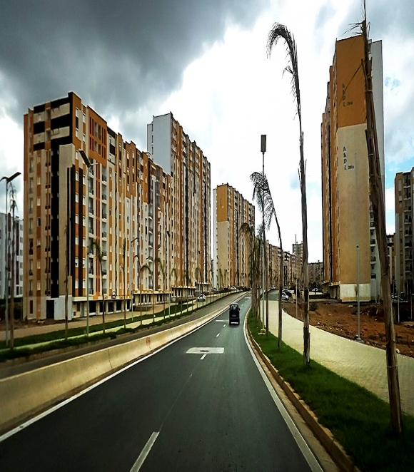
- Fiche technique :
    - Maitre d’ouvrage : le ministère de l’habitat et de l’urbanisme et de la ville.
    - Maitre d’œuvre : VNSA
    - Date de création de la ville nouvelle : 05/09/2004
    - Date d’achèvement de la ville nouvelle : 2030
    - Le montant global (initial) : 96 984 000 000 DA
    - Surface de la ville nouvelle : 7000 ha
    - Population future de la ville nouvelle : 200 000 habitants
Figure 1 : la ville nouvelle Sidi Abdallah
Source :https://fr.wikipedia.org/
- Situation :
La ville de Sidi Abdallah se situe a 30 km a I ’ouest D’Alger, dans la wilaya de Tipaza. Le périmètre de la ville se situe entre deux communes que sont Rahmania et Mehalma Le périmètres d’urbanisation de la ville de 2000 ha (aménageable) et 4000 ha de protection a été défini dans le cadre du P.D.A.U Rahmania et Mehalma approuvé par arrêté n 653 et 651 du 28/08/1995 de la wilaya de Tipaza, puis confirmé par une approbation par l'arrête n°305 du 23/03/1999 de la wilaya d’Alger.
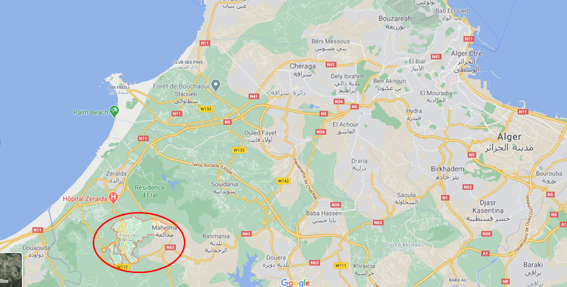
Figure 2 : plan de situation de la ville nouvelle de Sidi Abdallah / Alger Source : https://www.google.com/maps
- Critères du choix de site :
- La proximité d’Alger.
- Plusieurs opportunités de développement s’offrent infrastructures de bases favorables.
-Tendance retenue de développement d’Alger vers l’ouest.
- Présentation du projet :
La ville nouvelle Sidi Abdullah fait partie de cette série de villes autour de la capitale Alger, elle s’inscrit dans une approche d’aménagement de I ‘aire métropolitaine algéroise.
Ce pôle urbain, d'environ 3000 ha, un tissu urbain important et un réseau de voirie de 140 km, est destiné à une population d’environ 400 000 habitant et un programme de 3200 logements.
A l'extérieur du périmètre d'urbanisation, il y l'espace rural. Il s'étend sur une superficie estimée à 4000 hectares. Et afin de conserver sa vocation, la proposition d'aménagement adoptée est basée sur la délimitation d'un périmètre de protection .
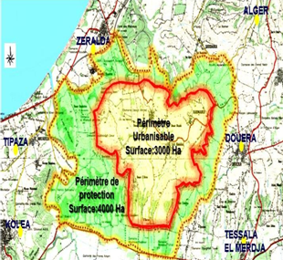
La ville nouvelle de Sidi Abdullah a été désigné pour être une ville des sciences et le technologie.

Figure3:la ville nouvelle Sidi Abdallah
Source :https://fr.wikipedia.org/

- Programme global de la ville nouvelle :
- Programme d’habitat : 30 000 logements répartis entre logements aidés et promotion privée collectifs et semi collectifs. Ce programme contribue à réduire la pression de la demande sur Alger, å atténuer les conséquences de la densité par un redéploiement équilibré, et peut aussi participer à la résorption de l'habitat précaire.
- Equipement
- Parc urbain
- Institut universitaire
- Centre de recherche et de développement.
- Equipement hospitalier et de santé : Le programme prévait une Cité des Chercheurs à Rahmania et une Cité de la Médecine à Sidi Bennour orientées vers les techniques de pointe cardio- vasculaires et de célioscopie ainsi que des laboratoires de recherche dans les domaines pharmaceutique et médical. Ces équipements contribueront au rayonnement international de la ville d'Alger au travers de la ville nouvelle de Sidi Abdullah.
- Cyber parc
- Zone d’activité
- La démarche mise en place par le projet de Ville Nouvelle :
Le projet de la Ville Nouvelle s'inscrit dans le cadre d'une politique urbaine et d'aménagement du territoire qui a pour objectif de limiter l'hyper concentration humaine dans la capitale, génératrice de difficultés de gestion urbaine (réseaux, équipements, circulations) et mettre un terme à l'extension permanente de la ville. Il s'agit d'un pole urbain complet, capable de participer au fonctionnement économique du potentiel métropolitain et de prendre en charge toutes les dimensions (économiques, sociales et résidentielles) complémentaires à celles d'Alger ,et de comprendre le développement des projets d'infrastructure de la ville nouvelle, y compris les rues, les routes principales et secondaires, l'approvisionnement en eau, l'assainissement des eaux usées et le drainage des eaux pluviales / réseau hydrographique.
- Les objectifs :
L'objectif des pouvoirs publics : est de réaliser des projets s'inserivant dans le concept de développement durable, ce qui conduit, aussi bien dans la conception de la ville que dans la conception et la gestion de l'aménagement, à rechercher une haute qualité environnementale. Les orientations suivantes ont été définies :
- Préservation des ressources :
- Optimisation de la gestion de l'eau pluviale (retenues collinaires, bassins d'eau...).
- Traitement et réutilisation des eaux usées.
- Tri sélectif et stockage contrôlé des ordures ménagères et déchets solides (déchèteries, recyclage avec production énergétique).
- Développement des transports en commun et des circulations douces :
- La conception de la Ville Nouvelle, des plans de masse de quartiers et des voiries est faite en favorisant les modes de déplacements doux, voies piétonnes, places publiques, tout en permettant des accès spécifiques, tant pour la sécurité que pour les services.
- Un réseau de transports en commun est à l'étude pour relier Alger et ses environs tant par la route que par le rail.
- Limitation des pollutions:
- Des zones vertes de transition entourent la périphérie des quartiers d'habitat et d'activités.
- Une sélection des activités non polluantes est prévue dans les règlements et cahiers des charges de toutes les zones.
Ville ponctuellement dense, la Ville Nouvelle de Sidi Abdallah sera un modèle pour le développement durable, puisque, prise dans son ensemble, elle offrira à terme un tissu urbain aéré, modèle pour le cadre de vie.
Un projet d'une telle envergure nécessite évidemment une attention particulière, des procédures spécifiques et des aides financières appropriées.
- Organisation d'un cadre de vie qualitatif :
La conception de la Ville Nouvelle, réservant près de 25 % de sa superficie aux espaces verts, avec ses zones d'activités localisées en périphérie, offre un environnement de qualité : un cadre de vie harmonieux associant habitations, éducation, loisirs et emplois, qui aura des impacts positifs dans tous les aspects de la vie quotidienne.
C'est un projet de dimension nationale avec une architecture méditerranéenne, une économie ouverte aux investisseurs algériens et étrangers et des espaces aménagés mis à la disposition exclusive des opérateurs immobiliers de la région algéroise.
- Définition du concept :
La partie urbanistique consiste à lier l’urbain et le paysage . dés l’origine , le caractère propre à sidi Abdullah avait été défini par la recherche d’une harmonie avec les paysages tournés vers le littoral , centrés sur les collines et ouvert sur la Mitidja et l’Atlas Blidéen . Le concept résulte alors d’un travail élaboré sur deux grandes entités de la ville nouvelle : la partie Nord descendant vers la mer et la partie Sud accrochée aux flans des collines du Parc central.
Le concept mise ainsi sur cette notion pour prendre en compte le principe de compacité urbaine en construisant de nouveaux quartiers , pôles , parcs d’activités , de sports ou de santé et clusters dynamisant la ville . Les espaces verts préservés constituent alors les limites d’urbanisation et des lieux de loisirs pour tous.
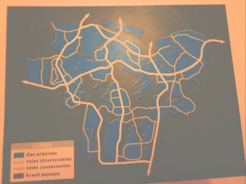

Figure 4 : Les axes structurants Source :https://fr.wikipedia.org/
- L’organisation des fonctions :
La VNSA est organisée en quartiers structurants regroupant une grande diversité de fonctions à savoir :
-enseignement, recherche, industrie de pointe, culture, loisirs, santé, habitat .
-Le découpage du territoire est défini suivant la répartition géographique de la population projetée ; les catégories socioprofessionnelles, la structure spatiale interne, la topographie et le relief. sont également considérés les modes d’occupation des sols et la structure du réseau de transport. Les délimitations tiennent compte de critères fonctionnels directement liés au plan d’aménagement (fonction dominante, rôle au sein de la VNSA) et conduisant à distinguer 4 échelles ; quartiers structurant, quartier intermédiaire, quartier de proximité, unité de voisinage.
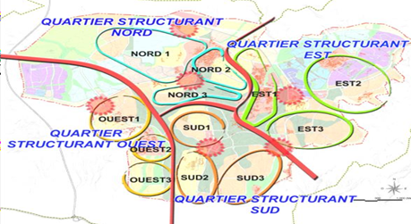

Figure 5 : Les quartiers structurants la nouvelle ville Source :https://fr.wikipedia.org/
    - L’organisation et la structure urbaine : la trame verte et l’intégration paysagère :
Le principe de base est de mettre en place, à partir du Parc Central au cœur du dispositif, un maillage de coulées vertes et de corridors écologiques connectant l’ensemble des quartiers.
Le second principe e st de renforcer l’ancrage urbain du parc central par
l’intégration de deux équipements majeurs : le parc à thème et le pole de santé. Enfin, le parc de protection ceinturant la ville permet de valoriser les fonctions agricoles et de protéger l’environnement en s’appuyant sur une stricte maitrise de la croissance urbaine.

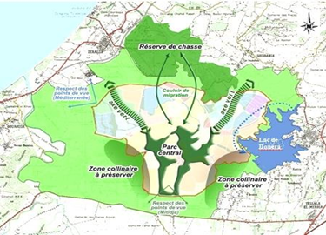
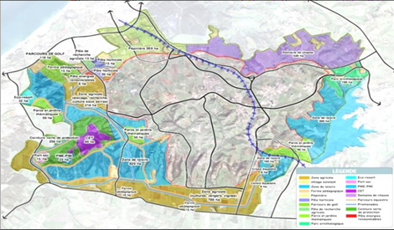
Figure 6 : Des panneaux solaires sur les toits Figure 7 : trame verte
Source : https://wam.ae/fr

Des critiques de la ville selon les conditions de la construction des villes nouvelles :
- La création d'un écosystème.
- Un système de poubelles enfouies avec un tri des déchets .
- La consommation des terres agricoles.
- le train et l'autoroute
- Le non-respect des normes techniques et urbanistiques requises en la matière ville dortoir lambda.
- L’université, les usines pharmaceutiques, la diminution du confort et la qualité de vie.
- Sous-estimation en l’installation de l’électricité et l’eau et gaz.
- L’absence d’une sécurité.
- Des bâtiments avec des couleurs affreuses, des finitions médiocres .
- Immeubles sans ascenseurs.
- La construction des 2 tours depuis 2005 non-terminé.

la ville nouvelle Hassi Messoud
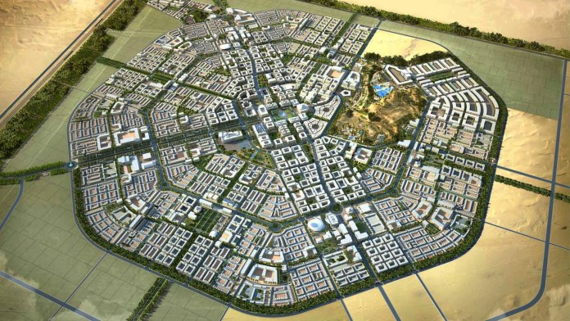
- Fiche technique :
Emplacement: Hassi Messoud , Ouargla
Année de réalisation: 2025
Surface d’aménagement : 4483ha
Surface d’urbanisation: 3205ha
Surface d’extension: 1161 ha
Surface de la zone d’activités logistique : 965 ha
Hébergement: 80 000 habitants
Figure 8: la ville nouvelle Hassi Messoud
Source : https://www.aps.dz/
- Situation :
La commune de Hassi Messoud est située au Sud-est de la wilaya de Ouargla, à une distance de 83 km du chef-lieu de wilaya, et à830 km de la capitale Alger.
La future ville, localisée dans la zone de Oued El-Maraâ, à équidistance, d’environ 80 km entre l’actuelle Hassi-Messoud et les villes de Touggourt et Ouargla, devra s’articuler sur un périmètre d’urbanisation de 2.044 ha, un périmètre d’extension future de l’urbanisme de 1.161 ha, une zone verte existante de 313 ha et une zone d’activités logistiques (ZAL) de 965 ha.
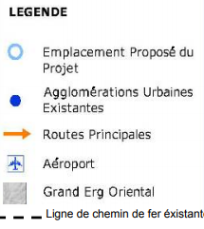
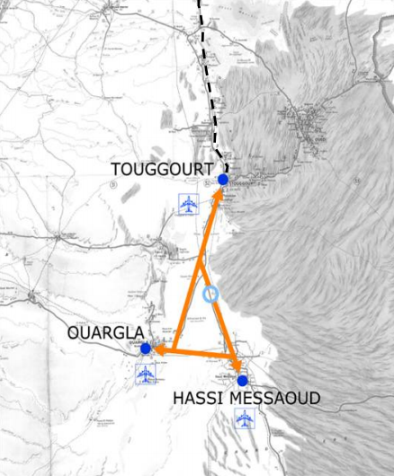 Figure 9: plan de situation de la ville nouvelle de Hassi Messoud Source: Projet Ville Nouvelle Hassi Messoud

- Présentation Du Projet :
Hassi Messaoud est considérée comme le poumon économique du pays . Malgré la richesse de cette ville, elle souffre de l’absence d’un développement qui l’expose à un échec urbain.
La future ville, pouvant accueillir 80.000 habitants sur une superficie urbaine de plus de 2 000 hectares et une zone d'activités logistiques de plus de 960 hectares., selon des explications des
responsables de ce mégaprojet, obéissait à la nécessité de déplacer la ville actuelle vers un autre périmètre plus sécurisé, loin des installations pétrolières et gazières.
« toute construction, réalisation ou investissement à caractère industriel, commercial, touristique ou agricole et, de façon générale, toute autre opération qui n’est pas directement liée à l’industrie des hydrocarbures »[11] à l’intérieur du périmètre de Hassi Messoud.
L’aspect marquant de ce projet de ville nouvelle est qu’il s’inscrit dans le programme des énergies renouvelables et du solaire en particulier ( la climatisation, la production d’eau chaude sanitaire, le pompage et l’irrigation) et de l’efficacité énergétique (l’éclairage public) fixé par les pouvoirs publics à l’horizon 2030.
Toujours dans la notion de durabilité de développement et de cité respectueuse de l’environnement, les concepteurs du projet de cette ville nouvelle ont précédé toute leur démarche par la création d’une bande verte de plus de 310 hectares, pour sa protection et la création d’un microclimat, à laquelle s’ajoute la réalisation en cours de quatre axes verts filtrants pour la réduction de la vitesse des vents chauds du Sud-ouest.
Cette ville se veut être un pôle urbain durable générant dynamisme et développement dans la région. Elle s’inscrit dans les directives du SNAT 2030 et contribue au développement durable du pays.
- Objectifs:
- Une attractivité pour les personnes et les services appelés à se déplacer et à ceux désireux d’y investir.
- Une architecture et un urbanisme appropriés au climat saharien.
- Un cadre de vie agréable et moderne.
- Tous les paramètres qui puissent en faire une ville au sens noble du terme.
- La durabilité des ressources.
- Le rééquilibrage du territoire.
- L’équité sociale et territoriale.
- L’attractivité et la compétitivité des territoires.
- Programme :
La structure et typologie de la nouvelle ville fait ressortir quatre quartiers d’habitation de 20.000 âmes chacun (soit un total de 80.000), avec leurs structures d’accompagnement administratives, commerciales et socioculturelles, gravitant autour d’un noyau central (centre-ville) regroupant la grande mosquée, la grande esplanade, des activités d’affaires, un grand parc avec structures de loisirs, de commerces et de tourisme, ainsi que les principales institutions publiques.
Le programme de logements de la ville nouvelle est projeté pour un nombre de 18.400 ménages, avec une densité nette de 210 habitants/ha, et comportera 8.400 logements collectifs,5.000 unités semi-collectives et 5.000 autres logements individuels, selon l’étude d’aménagement.
La zone résidentielle y occupera 35% de la superficie globale avec une densité de 40 à 45 logements à l’hectare, la zone commerciale 5%, la zone d’équipements 10 %, le réseau routier 30% et les espaces verts et parcs 20%. [12]
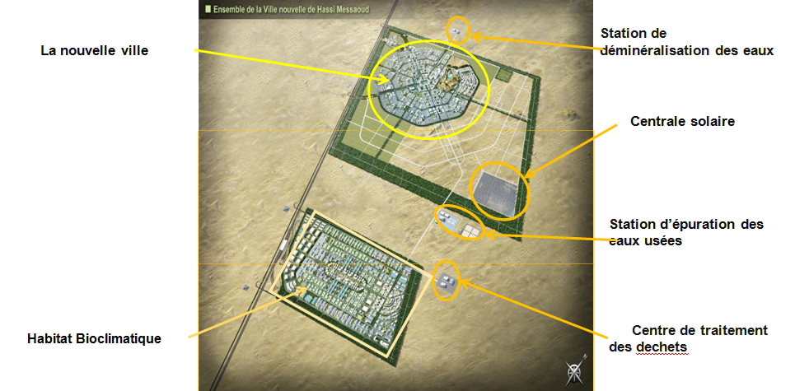
Figure 10:Plan masse schématisé Source : l’auteur
- le terrain a été choisi sur la base des informations faisant état de l’absence de traces
d’hydrocarbures.
- Concept :
La structuration des espaces urbains nouvelles et les nouveaux paradigmes d'urbanisme du 20e siècle à la morphologie urbaine traditionnelle de la région sud du pays.
- Principe de développement durable urbain urbanisme :
- durabilité.
- Tradition et modernité.
- Compacité.
- Réduction de distance à parcourir.
- Mixité fonctionnelle leur habitat commerce et affaires.
- Mixité sociale.
- Favoriser utilisation de transport en commun.
- Respect de l'environnement.
La ville nouvelle occasion unique de réaliser un habitat urbain en milieu désertique conçu selon les principes bioclimatique tout en utilisant les énergies renouvelables plus particulièrement solaire et éoliennes.
Le traitement des eaux et le recyclage des déchets et également pris en compte afin d'en faire un modèle de ville pilote.
- Habitat Bioclimatique :
Recours au concept de cour intérieure comme base de production du cadre bâti.
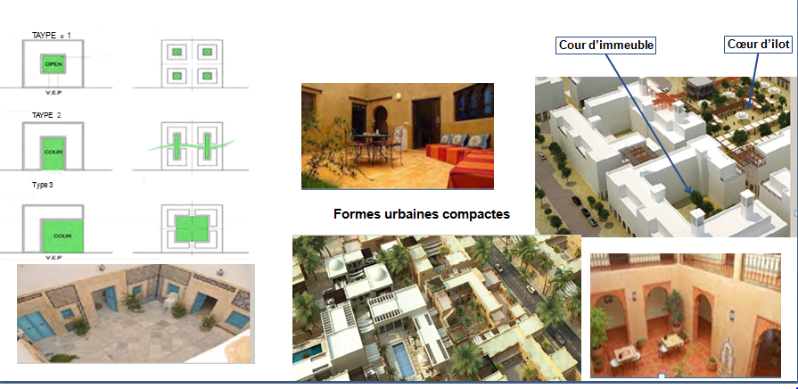
Figure 11: Habitat bioclimatique Source : www.linternaute.fr
Principe de base pour l'organisation des îlots :
- Orientation et implantation:
Création des zones protégées contre l'ensoleillement intense les axes inclinés à 45° par rapport au nord procure 3h d'ombre supplémentaire par jour par rapport à l'axe Nord Sud et est Ouest .
- Formes urbaines compactes:
Les formes urbaines seront compactes pour limiter les déperditions en minimisant les surfaces en contact avec l'extérieur.
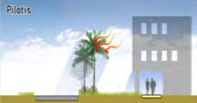
Espaces piétons protégés des rayons du soleil intense.
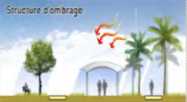
Figure 12: Structure d'ombrage Figure 13: Pilotis
Source : www.linternaute.fr
- Energie Renouvelable et Efficacité Energétique :
Afin de répondre au programme d'énergies renouvelables et d'efficacité énergétique développée par les pouvoirs publics pour l'année 2030. Le projet de la ville nouvelle de Hassi Messaoud vise à former un domaine d'application exemplaire des solutions les plus avancées dans le domaine des énergies renouvelables et de l'énergie solaire en particulier.
L'organisation urbaine de la nouvelle ville intègre la performance énergétique dans les spécifications qui seront établies pour la réalisation des ouvrages de bâtiments interdisant ainsi les constructions énergivores à travers :
- Construire un parc éolien
- Promouvoir des logements énergétiques performants (application de mesures passives
- d’économie d'énergie dans la conception architecturale des bâtiments (direction, inertie, imperméabilisation des évents, isolation thermique des murs et plafonds, double vitrage, ventilation naturelle).
- Production d'eau chaude sanitaire à partir d'énergie solaire renouvelable.
- Utilisation de l'énergie solaire pour la climatisation.
- l'application des mesures de maîtrise de l'énergie pour le secteur de l'agriculture par
l'installation de pompes d'irrigation fonctionnant à d'énergie solaire. (pompage et
régulation pour les énergies renouvelables).
- Gestion de l’eau :
- Eaux pluviales : Évacuation et circulation naturelle des eaux.
- Eviter les risques d'inondation :
Par effet d’accumulation en zones basses. En plus du réseau de collecte, des infrastructures spécifiques intégrées dans le plan urbain (bassins de rétention et exutoires) permettent gestion optimale des eaux pluviales au droit des espaces publics et leur exploitation à des fins d’arrosage et/ou d’irrigation.
Un soin particulier est apporté A l’efficacité du système de traitement et de recyclage des eaux usées afin de réduire les nuisances environnementales.
Les eaux usées traitées au niveau de la STEP seront réutilisées pour l’irrigation des bandes vertes périphériques.
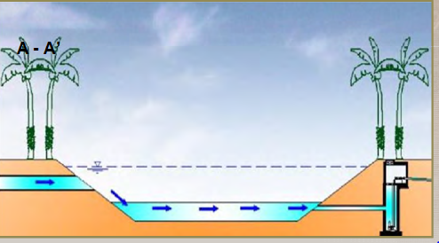

Figure 14: évacuation de l'eau Source : www.linternaute.fr

Synthèse:
Après l’analyse des exemples actuels selon les conditions de construire des villes nouvelles , on a constaté :
- Une faible qualité de vie
- La dépendance au transport traditionnel et la négligence des mobilités alternatives
- L’absence de nouvelles technologies et l’utilisation de l’énergie renouvelable
- La consommation des terres agricoles et le manque d’intégration de la nature dans les espaces .
- Le manque de la mixité fonctionnelle
- Le manque d'attention au développement de la forme et la qualité architecturale des bâtiments
- Les défis des villes nouvelles en Algérie :
Les décrets exécutif portant création des villes nouvelles donnent permission de commencer les études préalables nécessaires aux conceptions de ces villes et de choisir les BET adéquats.
Aujourd’hui rien n’est aperçu comme résultats de ces villes nouvelles et aucune d’elles n’est achevée au moins à moitie de son master plan, et ça revient à une multitude de problèmes citant par exemple :
Problème de pilotage : absence d’une plate forme qui coordonne entre les villes nouvelles et les contrôlent. Cette plate forme reste au courant avec les nouveautés de ces villes, prend en charge l’expropriation du foncier et assure leurs bon déroulement l’avancement et même l’après réalisation.
Problème administratif : le retard provoqué par les autorités publiques afin de commencer les études, leurs approbations et même les lots de réalisation.
Problème de financement : la création d’une ville nouvelle nécessite un taux élevé d’investissement (interne et externe) en plus d’engagement de l’état ; l’avarice dans le budget de création de ces villes peut contribuer en contradiction avec leurs objectifs.
Problème de conception : vue le manque de compétences Algériennes dans ce domaine, l’état envisage des Bureaux d’Etudes étrangers pour l’élaboration des masters plans.
Ces masters plans sont : basés sur le zoning qui crée une rupture et du monofonctionalité dans un même territoire ; marqués par l’absence d’identité Algérienne vue qu’ils s’appuient sur la modernisation dont on risque de perdre l’intégration culturelle et historique qui consolident notre civilisation.
Problème de réalisation : l’échéance donnée à chaque phase de réalisation doit être respecté car plus on tarde à mettre en œuvre ces projets plus les investissements se déprécient financièrement, socialement et économiquement vue qu’ils perdent leurs pertinences.
Les références d’études qui doivent être similaires aux statuts de ces villes et leurs futures inconnues c’est à dire lors de leurs saturations ainsi que leurs attractivités au fil du temps.

Phase de construction

La problématique :
Aujourd'hui, les problèmes environnementaux urbains ont augmenté en raison du taux élevé d'urbanisation et de la croissance rapide de la population urbaine ,Le fait que la population mondiale devrait atteindre 8,8 milliards en 2100 et le taux de la population mondiale vit dans les villes et dans les zones urbaines, sera d'environ 70% .C'est donc l'urbanisation progressive du monde qui a donné naissance à des mégapoles, à mesure que les problèmes sociaux augmentaient( la croissance de la pauvreté urbaine, de la pollution et de la criminalité en hausse ) et la plupart des bourgs sont devenus de véritables agglomérations, qui ont ensuite perdu leur caractère rural avec le développement spectaculaire de l'économie .
Cette menace de la surpopulation et sa concentration dans les villes conduisent à une utilisation excessive des terres par la construction ce qui est connu par l'étalement urbain qui entraîne la disparition des espaces verts et la consommation des terres agricoles. La que la vitesse de déplacement des habitants s'éloignant de la campagne était telle que la ville ne pouvait pas s'y adapter et ainsi être en mesure d'accompagner adéquatement ces nouveaux habitants. Les bâtiments ont été construits très rapidement. C'est dans ce contexte que se pose le problème urbain. Loin de travailler isolément, les villes et les zones urbaines sont particulièrement dépendantes des zones rurales environnantes, notamment pour la nourriture, l'emploi, l'approvisionnement en eau et l'évacuation. , ce qui explique le grand nombre d'études scientifiques qui ont porté sur la nécessité de créer des villes viables et durables et amène les urbanistes à repenser entièrement les villes du futur ( villes futuristes ) pour mieux développer des concepts écoresponsables et durables.
«Il est à souligner que l’étalement urbain constitue une caractéristique marquante des villes contemporaines, mais l’enjeu actuel est de maîtriser la croissance spatiale des villes des pays en développement » . Si les pays développés ont éprouvé des difficultés à faire face aux externalités négatives de l’étalement, le problème est encore plus accentué dans les pays en développement, qui sont moins outillés sur les plans technique, législatif, financier, social et politique.
L’organisation de la ville de demain est un enjeu d’autant plus stratégique que la population mondiale s’accroît et s’urbanise et que la planète se réchauffe avec des conséquences sur l’ensemble des sociétés humaines. Il est impossible de dessiner un modèle unique de l’habitat du futur en raison de la diversité des politiques, des économies et des cultures.
Ceci nous conduit a posé les questions suivantes :
- Quel est la solution pour délimiter l’utilisation des territoires ?
- Comment garder la même qualité de vie avec cette augmentation du nombre d’habitants?
- Comment anticiper cette évolution majeure du mode de vie de l'humanité ?
- Comment diminuer la migration rurale ?
- Quel est de ces phénomènes (étalement / compacter) le plus durable ?
- Comment construire des villes équilibrées avec la nature ?
Et nous a engagé de rendre compte une finalité qui est :
- Quel est le modèle de la ville futuriste qu’on peut construire afin d’éviter les problèmes (faiblesses) de la ville actuel qui s’adapte aux critères urbaines, architecturales et sociales algériennes ?

Les Quêtes de solutions:
- Faire une image futuriste
- faire le réel retour à la nature
- faire la verticalité avec une nouvelle stratégie
- faire une stratégie qui répondre à l'augmentation de nombre d’habitants,
- Un modèle qui passait par la durabilité, la technologie, le confort pour le vivre au bien.

Objectifs :
- Création d’un modèle (proto typ) de ville futuriste algérienne.
- Rendre les villes et les établissements humains inclusifs, sûrs, résilients durables.
- Création d’un air urbain sur les fondements durable
- Offrir aux résidents une haute qualité de vie sans sacrifier les avantages que procure le milieu urbain
- Construire une infrastructure qui donne un bon nombre des services d’un centre ville et une fluidité d’accessibilité.
- Raccourci le circuit par une ville viable qui conserver les territoires.

Démarche méthodologie :
Notre démarche est repose sur :
- Etude comparative entre les villes futuristes étrangères et les villes nouvelles algériennes.
- proposition d'un modèle d'une ville construit sur les normes de construction des villes futuristes par son master plan et l’état actuel qui nous permettra de sortir une solution appropriée répondant aux besoins actuels des habitants.
Pour une meilleure maitrise et compréhension du sujet traité, le manuscrit est composé de trois phases :
- La phase rupture : (chapitre introductif) est une partie purement théorique se compose de deux chapitres :
Le premier définit une introduction générale sur notre thème de recherche et montrer brièvement d’où il vient la ville à travers le temps.
Pour le deuxième chapitre porte de :
Donner des définitions et des explications des différents concepts utilisés pour produire la ville futuriste, la politique des ces villes, leurs modes de conception et la réalisation
Une étude analytique des cas concrets de villes nouvelles algériennes.
- La phase construction : est composée de 2 chapitres :
Le premier chapitre c’est la partie de développement de notre problématique qui contient les différents problèmes des villes futuristes algériennes (dit villes nouvelles ) qui rejoint les questionnements liées à la méthode de proposer un nouveau modèle de ville ainsi que la méthodologie suivi .
la deuxième chapitre c’est la partie d’analyse des exemples thématique pour extracter le document programmative des exemples et leur concepts et conditions de construction.
- La phase constatation : elle représente la partie pratique du mémoire montrant l’interprétation des concepts théoriques sur un cas d’étude réel, elle se compose de deux parties :
Une partie lecture (approche contextuelle) : elle s’agit d’analyser et de comprendre le contexte d’intervention à fin de déduire ses potentialités et ses carences sur lesquelles nous allons répondre dans notre intervention urbaine.
Une partie pratique (approche conceptuelle) : Sur base de nos recherches, nous ne poserons pas des solutions définitives mais démontrer que des commencent à être posés pour répondre à ce problème.
Les approches utilisées :
1. L’approche historique : Etude de contexte (situation et histoire du site)
2. L’approche morphologique (cette étape d’analyse est essentielle pour s’approcher de plus
des caractéristique de notre zone d’intervention, à travers bien sur l’inscrire dans un contexte
d’étude ; cette analyse touchera deux niveaux, le premier c’est –à-dire la trame viaire, la trame
parcellaire, et l’ilot ; et le deuxième c’est le bâti.) elle est basé sur les idées de l’architecte
italien Aldo Rossi dans un ouvrage théorique important (l’architecte de la ville),
3. Analyse séquentielle : de (Golden Cullen) permet d'étudier les modifications du champ visuel d'un parcours.
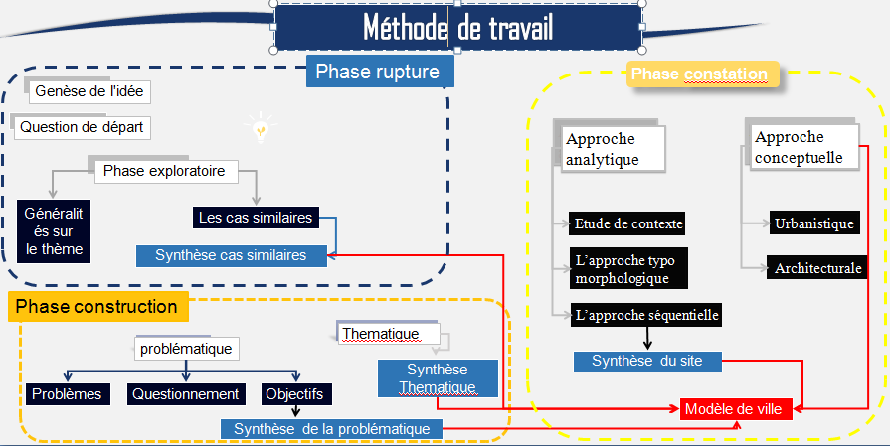
Figure15: schéma éditer par l’auteur

Exemples bibliographiques :

Endless City in High (Ville verticale sans fin)
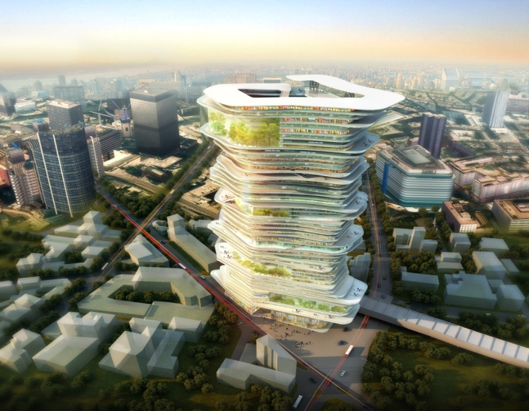

- Fiche technique :
Situation: Shoreditch, Londres, Royaume-Uni
Superficie du site : 3510 m2
Superficie du bâtiment : 3318 m2
Surface de plancher brute : 165 855 m2
Structure : tubes en acier montés
de hauteur maximale : 300 m.
Parking : 520 places de parking
Figure 16 : projet« Endless city«
Source :www.dezeen.com
- Descriptif :
La ville dans le ciel: plan ambitieux pour un immeuble de Londres qui pourrait accueillir des milliers de personnes - ainsi que des écoles, des bureaux, des magasins et même des parcs des communautés résidentielles, des entreprises et des zones commerciales. D’une hauteur peut dépasser 300 m et une superficie de 165 855 m².
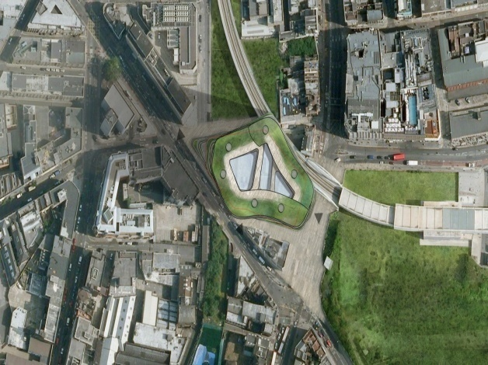
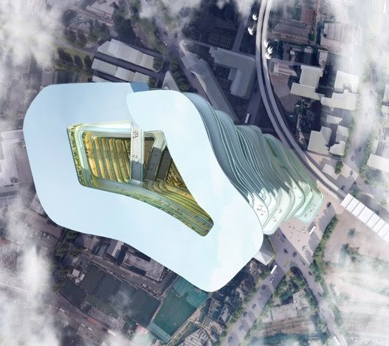
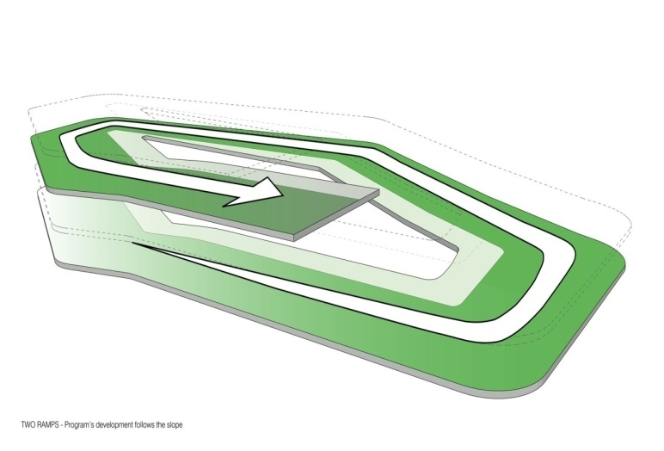
Le bâtiment comprendrait de nombreuses caractéristiques qui peuvent être trouvées dans un environnement urbain, y compris le stationnement, les espaces verts et les parcs, les quartiers commerçants, le logement et les divertissements pour créer une «ville verticale».ce bâtiment qui n'est pas une enceinte dans le plus grand es espace d'une ville, mais une continuation de cette ville.
Figure 17 :Plan de masse de « Endless city « Figure 18 :Vue en plan de « Endless city «
Source : www.dezeen.com
Différentes zones du bâtiment seraient reliées par une série de ponts et de passerelles contribuant à «accroître les échanges, les communications et les interactions». Il comprendrait une série d'espaces publics, des zones de divertissement et des zones commerçantes pour créer une `` ville verticale ''
- Les objectifs du projet :
- Créer un bâtiment pouvant être aménagé dans toutes les directions, qui puisse être un symbole attractif et lumineux généreusement accueillant pour profiter de son confort et de son ouverture.
- Créer un espace indispensable dans les zones urbaines surpeuplées et à disposer de son propre `` écosystème ''.
- Une excellente solution de gain d'espace dans les villes denses qui se sont auparavant propagées vers l'extérieur plutôt que vers le haut.
- Une nouvelle suggestion que les gratte-ciel du futur pourraient un jour abriter une ville entière.

- Analyse et interprétation :
- La forme :
Plutôt que de superposer un étage au dessus d'un autre sans réelle continuité, le projet est pensé comme deux rampes interminables circulant continuellement et s'élevant progressivement avec une faible pente du rez-de-chaussée vers le ciel.
" à travers des rues animées, des places, des espaces technologiques et des `` énormes '' parcs dans un `` système complexe et riche comme une vraie ville ''. cette ville verticale fin supprime la notion traditionnelle d'empiler les sols les uns sur les autres. C'est une approche totalement différente pour aborder la question, brouillant littéralement la distinction entre communication horizontale et verticale . La forme du bâtiment «maximisera l'énergie passive et réduira les besoins en lumière artificielle, en refroidissement et en chauffage».

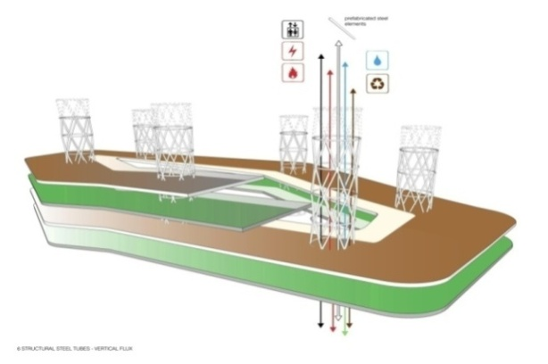
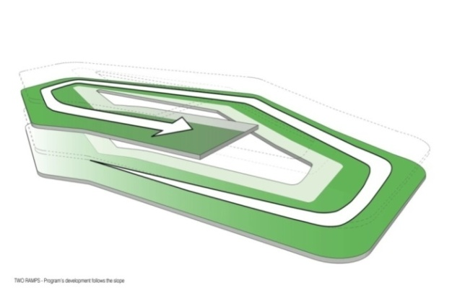
Figure 19 :Vue en plan de « Endless city « Figure 20 :Vue en plan de « Endless city «
Source : mymodernmet.com
Le support structurel serait assuré par six tubes en acier, qui enfermeraient également les escaliers et les ascenseurs utilisés pour transporter les personnes, l'énergie, les déchets et l'eau de haut en bas du bâtiment , les travaux de plomberie et d'électricité pour une grande partie du bâtiment.
Finition extérieure : acier inoxydable + verre + verre de couleur + variété de matériaux en fonction de chaque programme et entreprise.
Synthèse :
- Le projet est implanté dans un milieu urbain.
- Production alimentaire ( espaces d’agricultures a l’étage)
- Mixage de plusieurs fonctions dans un seul immeuble

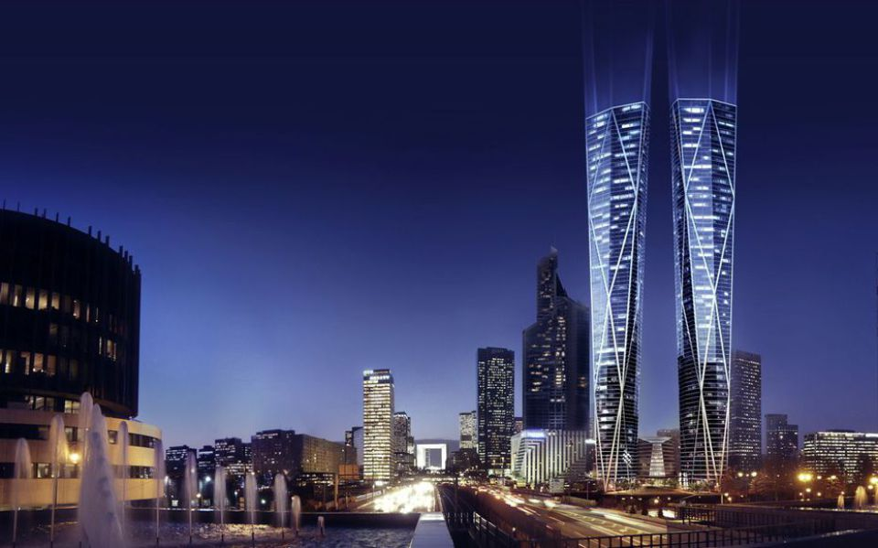
Tours Hermitage à La Défense :
- Fiche technique :
Emplacement: France
Architecte : Norman Foster
Année de réalisation: 2009
La hauteur : 320 m
Surface d’édifice: 260 000 m²

Figure 21 : projet« Tours Hermitage « Source :www.dezeen.com
- Description :
Hermitage est un projet de deux tours jumelles de 323 mètres, situées à Courbevoie dans le quartier d'affaires de La Défense (Hauts-de-Seine, France). Avec un coût estimé entre 2,5 et 3 milliards d'euros, la livraison du projet est prévu avant les Jeux olympiques d'été de 2024.
Deux tours jumelles de 323 mètres de hauteur, en plein cœur de La Défense, devraient s’ajouter au paysage parisien d’ici à 2024.
- Le Projet Urbain :
- Création d’un nouveau quartier à mixité d’usage, comprenant des logements résidentiels (544 appartements), des logements étudiants, un hôtel, des bureaux, des boutiques, ainsi qu’un centre de loisirs et d’arts.
- Aménagement d’un parc paysager ouvert sur la Seine et de liaisons piétonnes vers la dalle de la Défense et le centre-ville de Courbevoie.
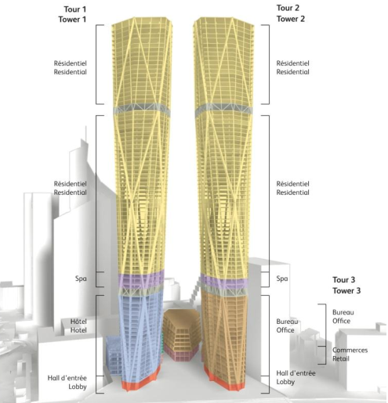
Figure 22 :Vue en plan de « Endless city « Source : mymodernmet.com
- Le projet architectural :
- Programme :
Le vaste programme à usage mixte vise à régénérer le site avec un développement durable à haute densité. La Défense a fixé un agenda très progressiste pour les immeubles de grande hauteur dans la capitale et il y a eu une approche unifiée du projet depuis sa création.
- Les 2 plus hautes tours mixtes d’Europe occidentale, 91 et 92 étages (323 m)
- Le socle accueille 4 petits bâtiments de bureaux, un centre commercial et une résidence étudiante.
- Une des tours offre 20 étages de bureaux.
- L’autre, un hôtel 5 étoiles de 210 chambres, un bar et restaurant panoramique.
- Chaque tour possède un centre de thalasso et centre de fitness.
- Les appartements panoramiques occupent 62 étages de chacune des 2 tours.
Le projet est également ambitieux par son usage. Les tours Hermitage Plaza seront en effet les seules à Paris à offrir une mixité d’usage. Au total, les tours offriront environ 40 000 mètres carrés de bureaux répartis sur 18 étages, mais également un hôtel 5 étoiles comprenant plus de 200 chambres, une résidence étudiante de 120 logements, une douzaine de restaurants, un auditorium de 200 places, une salle de concert, une galerie d’art, une piscine, un belvédère, des bars, des commerces de luxe.
Les tours jumelles contiendront également plus de 400 appartements haut de gamme, d’une superficie moyenne de 180 m² . Ceux qui seront situés tout en haut des Tours seront les plus prestigieux, notamment parce qu’ils offriront une vue panoramique sur Paris et la région parisienne.
- Principe :
Le promoteur immobilier russe Emin Iskenderov est à l’origine d’un projet un peu fou , qui souhaite dynamiser le quartier de La Défense. L’architecture unique et vitrée des deux tours a été confiée à Norman Foster.
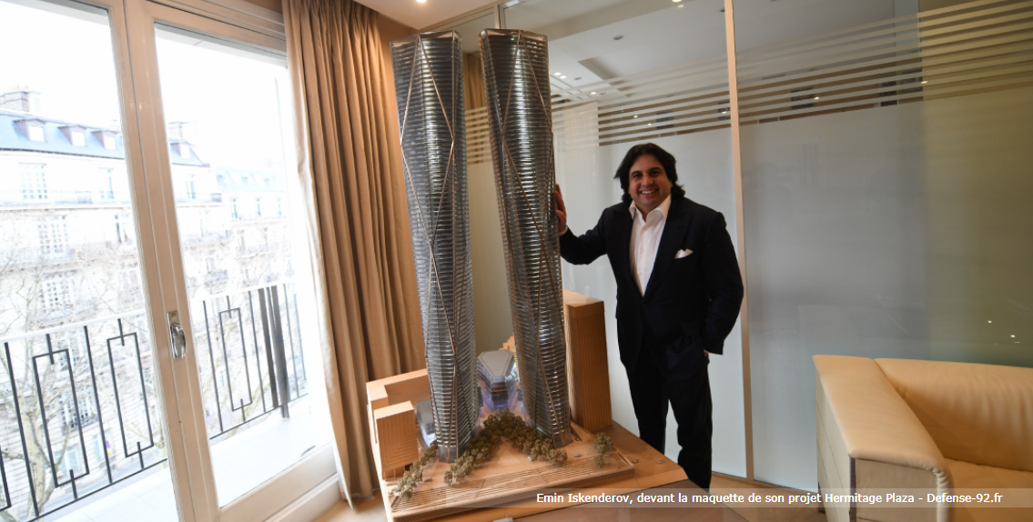
Figure 23 :Emin Iskenderov , devant la maquette de son projet Hermitage Plaza
Source :Defense.92.fr
Formant deux triangles imbriqués sur plan, les bâtiments se font face au niveau du sol. Ouverts et perméables pour inciter les gens à se promener sur le site, les tours renferment une place publique qui établit le foyer social. À mesure qu'elles s'élèvent, les tours se transforment, se tournent vers l'extérieur pour offrir des vues sur Paris. Les panneaux de façade vitrés captent la lumière, le soleil animant différentes facettes des bâtiments en changeant de direction tout au long de la journée. L'angle des panneaux favorise l'auto-ombrage et les évents peuvent être ouverts pour attirer l'air frais à l'intérieur, contribuant à une stratégie environnementale qui vise une note BREEAM «excellent». La structure diagrid est non seulement très efficace - faire plus avec moins - mais souligne également les proportions élégantes des tours.
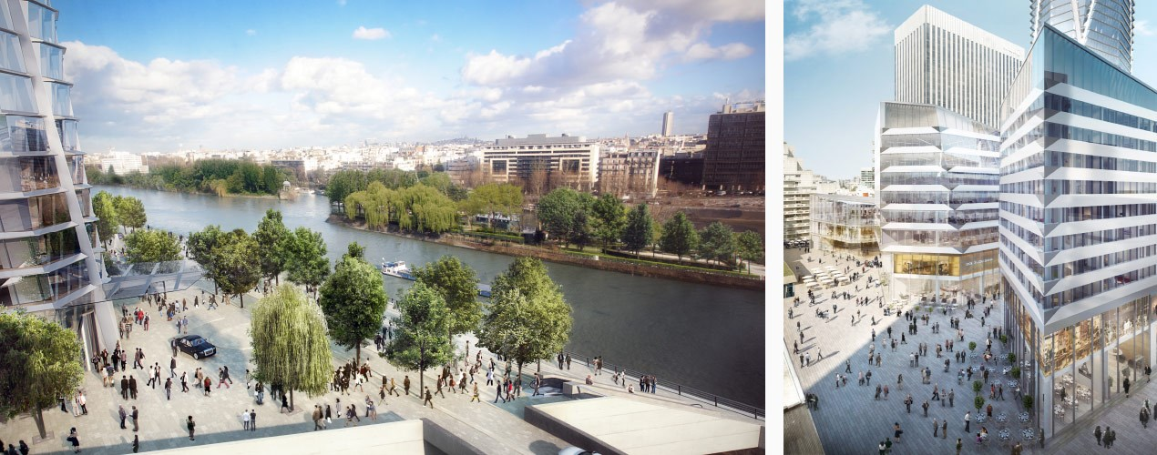
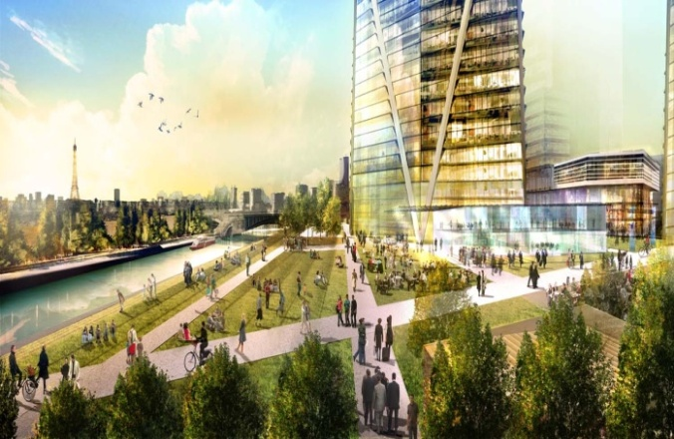
Figure 24 :Un podium en forme de cristal Figure 25 : une place publique (le foyer social)
Source : http://parisfutur.com
Un podium en forme de cristal contient des bureaux, avec deux bâtiments satellites indépendants abritant une galerie et un auditorium. Prolongeant davantage le domaine public, les tours sont entourées d'un nouveau parc, avec la route très fréquentée existante enfouie sous un pont paysager. Rien qu'au cours de la dernière décennie, Paris a montré comment la maîtrise du trafic peut conduire à une meilleure qualité de vie urbaine. Hermitage Plaza embrasse l'eau, étendant le domaine public jusqu'au bord de la rivière et verdoyant les berges de la Seine. Le développement est très bien desservi par les transports en commun, avec une nouvelle gare, et à distance de marche du cœur de La Défense. Le transport fait partie d'une approche intégrée de la conception de Hermitage Plaza qui sous-tend une gamme de stratégies durables pour le développement.
Synthèse :
- Fournir un espace vert central pour les campus et les futurs occupants des bâtiments proposés.
- Une échelle de bâtiment est supérieur à la hauteur des bâtiments de la communauté environnante..
- L’utilisation de la technologie (la structure transparente)

Masdar City :

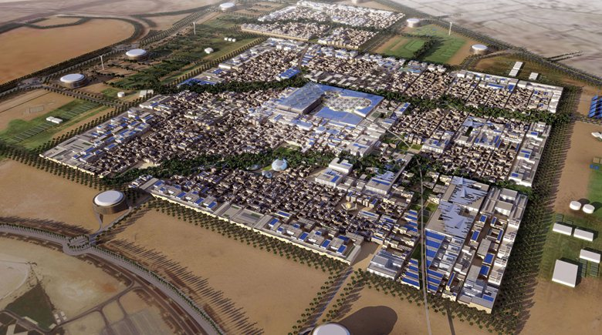
Emplacement : Abou Dhabi, UAE
Architecte : Agence Foster and Partners
Surface d’édifice: 2,5 km²
Le coût : 22 milliards de dollars
Année de réalisation : 2030
Nombre d’habitants: 40 000 habitants

Figure 26 : projet« Masdar City«
Source : https://www.google.dz/
- Situation :
Cette ville est située à 30 km à l’est de la ville d’Abou Dhabi (Émirats arabes unis), à proximité de son aéroport international.
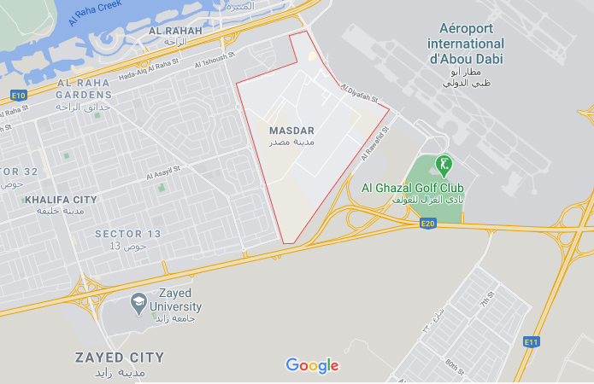
Figure 27 :Situation de « Masdar City « Source : https://www.google.dz
- Description :
Masdar ou « source » en arabe est une éco-cité à vocation expérimentale dans les domaines des énergies renouvelables, des transports « propres » et de la gestion des déchets. Le projet est toujours en développement, les travaux de la ville ayant commencé en février 2008. Masdar City est censée accueillir 40 000 habitants à l'horizon 2030 selon les dernières estimations. Appelée à devenir une ville modèle, Masdar City a l'ambition de devenir la première cité avec une vie « sans émissions de carbone et sans déchets ».
Répartition annoncée de la superficie de la première phase de construction de la ville : près de 40% pour l’habitat, près de 39% pour les activités commerciales, près de 5% pour les services collectifs et culturels, 16% pour l'Institut Masdar pour les sciences et la technologie.
Masdar City est l'une des communautés urbaines les plus durables au monde, un développement à faible émission de carbone composé d'un cluster de technologies propres en croissance rapide, d'une zone franche d'affaires et d'un quartier résidentiel avec des restaurants, des magasins et des espaces verts publics.
La philosophie du développement urbain de Masdar est basée sur les trois piliers de la durabilité économique, sociale et environnementale. Masdar City est une «empreinte verte» pour le développement durable des villes grâce à l'application de solutions concrètes dans les domaines de l'efficacité énergétique et de l'eau, de la mobilité et de la réduction des déchets.
Masdar City est ouvert au public et accueille les touristes, les résidents, les étudiants, les universitaires, les entrepreneurs, les chefs d'entreprise et les investisseurs dans son environnement collaboratif, qui encourage les gens à vivre, travailler et jouer de manière durable.
- Contexte énergétique :
À l’heure actuelle, l’économie d'Abou Dhabi repose encore principalement sur les exportations de pétrole. La rente pétrolière confère à cet émirat et plus généralement aux Émirats arabes unis une capacité d’investissement importante. Au cœur de ces investissements, Masdar City a valeur de symbole et de positionnement stratégique.
- L’objectif du projet :
- positionner la ville comme un pionnier en matière d’énergies renouvelables et d’incarner la « transition énergétique ».
- Ce projet vise à transformer le modèle économique de l'émirat . À l’origine basé sur les ressources naturelles, celui-ci évoluerait vers une économie fondée sur la connaissance et l’innovation.
- Principes fondateurs de la ville :
- Durabilité
Masdar City combine une conception passive et intelligente pour démontrer comment un environnement urbain peut accueillir plus efficacement des populations plus denses. La demande en eau et en énergie des bâtiments de la ville est de 40% inférieure à celle du bâtiment moyen d'Abu Dhabi, et chaque bâtiment doit atteindre une cote minimale de 3 perles selon le système d'évaluation des bâtiments d'Estidama Pearl. La ville est un pôle reliant l'éducation à la recherche et au développement et les affaires à l'investissement. Il sert de banc d'essai pour les entreprises d'énergie renouvelable et de technologie aux EAU et dans le monde.
- Un pôle d’excellence technologique :
L’objectif de la ville est d’inciter étudiants, experts, hommes d’affaires, spécialistes de l’environnement et entreprises innovantes de tous les pays à venir s’y installer . Le Masdar Institute, dédié à la recherche et créé avec le soutien du Massachusetts Institute of Technology (MIT), a été initié en 2007. Les premiers étudiants et chercheurs y ont investi une partie des lieux dès novembre 2010. En 2017, l'institut a fusionné avec la Khalifa University of Science, Technology and Research (KUSTAR) et l'Institut du pétrole (il est désormais appelé « Masdar City Campus of Khalifa University ».
- Une cité alimentée par les énergies renouvelables :
Parmi les infrastructures et projets initialement envisagés dans le cadre de Masdar City figurent :
la construction d’une centrale solaire d’une puissance de 100 mégawatts, équipée de 768 miroirs paraboliques sur 2,5 km² (investissement de 350 millions de dollars). Sa puissance doit être ultérieurement portée à 500 MW ; la couverture des toits de la ville de 5 000 m² de panneaux photovoltaïques ; le recours à l'hydrogène et à des agrocarburants issus de cultures utilisant les eaux usées pour remplacer les carburants fossiles ; l'utilisation des eaux usées, après recyclage, pour l'irrigation des cultures destinées à l'alimentation. Ce recyclage de l’eau est censé permettre de réduire de 80% la consommation d’eau de mer dessalée dont la production nécessite une quantité importante d’énergie ; la construction d'une ferme éolienne de 20 MW ; l'utilisation du surplus d’énergies renouvelables produit par la ville d’Abou Dhabi.
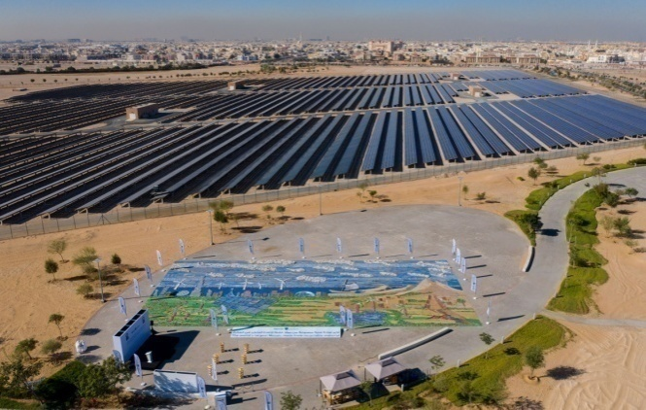
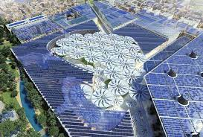
Figure 28 : Des panneaux solaires sur les toits Figure 29 :Centrale solaire photovoltaïque
Source : https://wam.ae/fr
- Mobilité :
La mise en place d’un système de transports « propre » à haute efficience énergétique et sans émissions de gaz à effet de serre va être mis en place : le PRT (Personal Rapid Transit). Il s’agit d’une nouvelle technologie rapide, à la frontière des transports collectif et individuel.
Avec des cabines de taille moyenne (1 à 10 personnes), Ils fonctionnent à l’énergie solaire et choisissent automatiquement le trajet le plus court en fonction du trafic. Les flux peuvent être optimisés en fonction du trafic et des trajets possibles, ce mode de transport permet outre l’acheminement des passagers d’assurer le fret en ville ainsi que l'évacuation des déchets.
En théorie, aucun habitant n’aura plus de 200 mètres à parcourir au sein de Masdar City pour accéder aux commerces et aux services de proximité. La marche à pied et le vélo seront privilégiés comme moyens de transport.
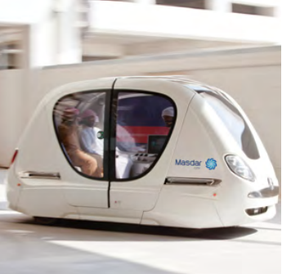
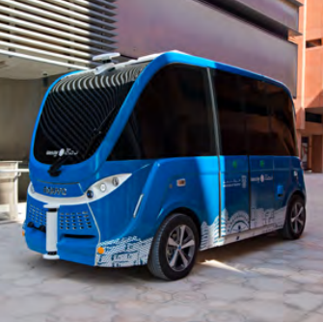 https://www.green-innovation.fr/
Figure 30 : La navette NAVYA Figure 31 : PRT 2getthere
Source : https://www.green-innovation.fr/
- Une architecture adaptée à l’environnement de la ville :
L’architecture de la ville croise les technologies nouvelles et l’architecture traditionnelle arabe. Sa conception intègre notamment :
- Des ruelles étroites et ombragées, rafraichies par un réseau de cours d’eau ;
- Des « couloirs » ventés traversant la ville de part en part pour une aération naturelle afin de favoriser l’apparition d’un « microclimat » ;
- Un plan général de type traditionnel, carré, entouré de murs destinés à protéger des vents chauds du désert ;
- Des constructions basses et équipées de panneaux solaires sur les toits utilisant la climatisation naturelle ;
- Des moucharabiehs et des persiennes ont été intégrés à la construction du bâti pour tamiser la lumière.
- La tour à vent a été réalisée sur le modèle des tours à vent locales installées auparavant dans les cours intérieures pour rafraîchir les maisons du Moyen-Orient.
- La culture arabe fait ainsi partie intégrante de la planification et du développement de la ville. À cela, s’ajoute l’utilisation de matériaux recyclables provenant de la région.
-La tour à vent de 45 mètres de haut installée sur le campus de l’université est en acier recyclé permettant de climatiser naturellement les espaces publics. elle capte l’air chaud en hauteur et la rafraîchit grâce à un système de clapets qui font descendre les flux d’air vers le bas permettant ainsi de climatiser les espaces publics.

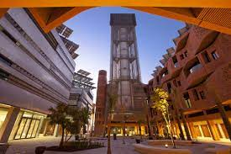

Figure 32 : La tour à vent (www.influencia.net)
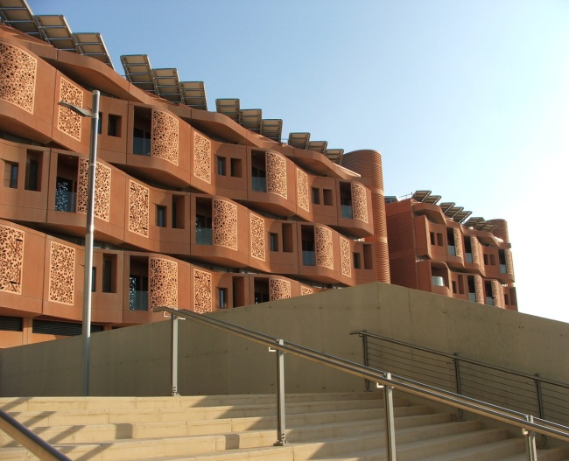
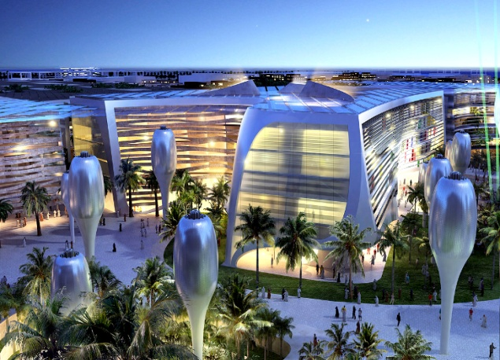
Figure 33 : Des moucharabiehs et des persiennes Figure 34 : Les tours à vent au centre de la cité
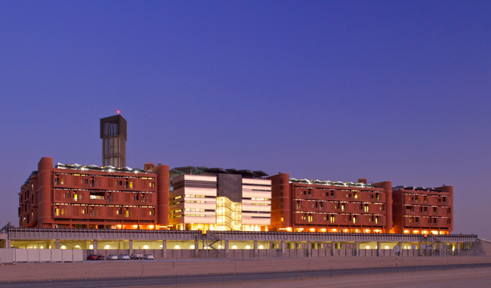
Source : https://www.archiportale.com/
Figure 35 : Vue du Masdar Institute Source : https://www.archiportale.com/
- Irena :
Masdar City abrite le siège de l'Agence internationale pour les énergies renouvelables (Irena – International Renewable Energy Agency), première agence de cette importance basée au Moyen-Orient. Elle a vu le jour le 26 janvier 2009 afin de promouvoir la transition vers les énergies renouvelables dans le monde et fournir conseils et assistance aux pays qui cherchent à renforcer leurs capacités dans le domaine des énergies renouvelables (l'Agence a été installée dans ses locaux actuels au sein de Masdar City en juin 2015).
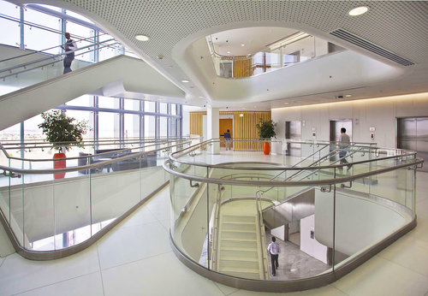
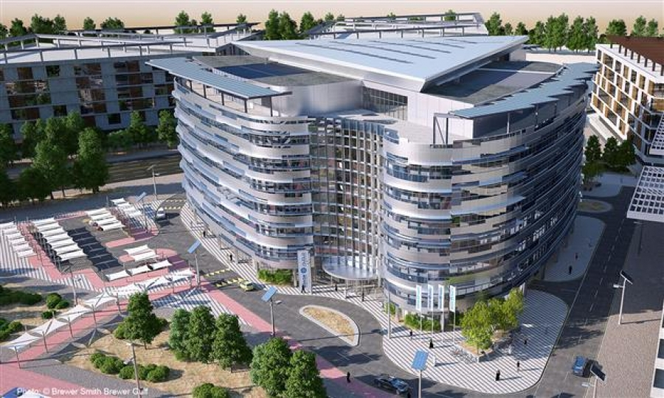
Figure 36 : l'Agence internationale pour les énergies renouvelables (Irena )
Source : https://www.studiotill

Synthèse :
- Le projet est implanté dans un milieu naturel.
- Transport propre éléctrique
- Transition énergétique
- Plan adapté sur la ville traditionnel
Conclusion ( après la comparaison entre la ville futuriste internationale et algérienne )
- Une ville futuriste n’est qu’une autre solution que l’ère moderne propose d’être il a lutté avec les problèmes qu'il a rencontrés.
- Le but de ce concept est d’assurer la durabilité environnementale, énergétique et sociale.
- L’importance de la présence de la mixité urbaine dans une ville et le respect des normes urbanistique pour augmenter la qualitée de vie des citoyens .
- créer un environnement qui relie les citoyens

Phase de construction

Présentation du cas d’étude :

La situation :
Notre fragment se situe au nord-ouest de la ville de Mostaganem ,il profite d’une situation géostratégique assez intéressante, en étant face à la mer et proche du centre-ville.
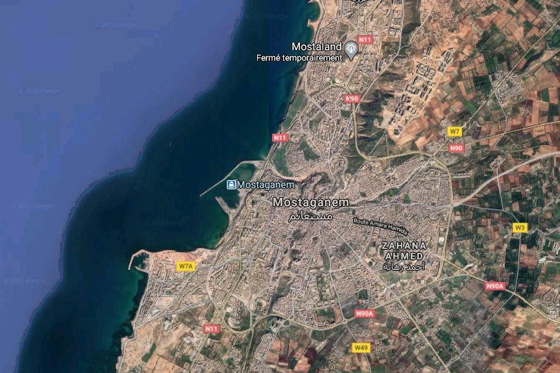

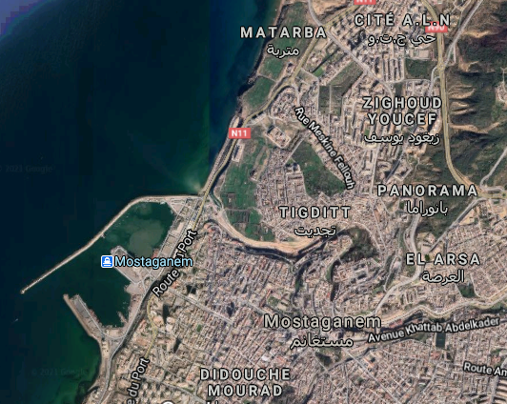

Carte 2: Situation du fragment

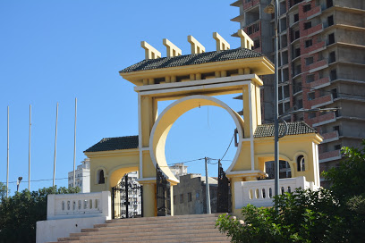
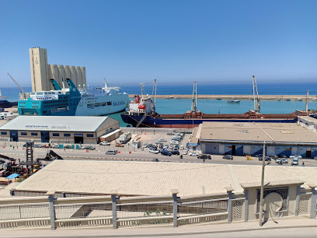
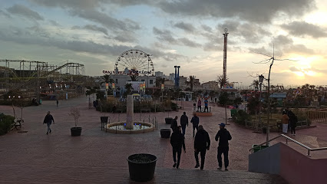
- Les points de repères :

Figure 37: Le port Figure 38: Le musée Figure 39: Le parc MostaLand
- Les limites :
- Au Nord par le port.
- Au Sud par le quartier de TIGDIT.
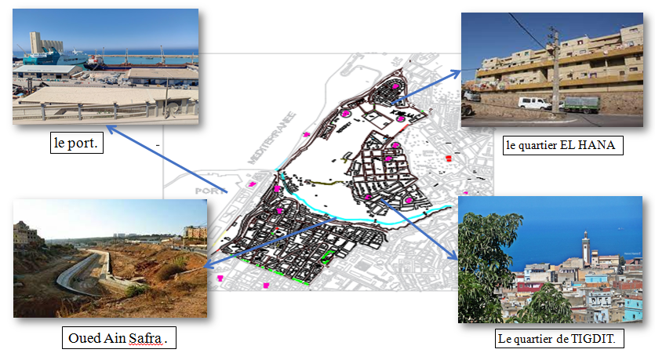
- A l’Ouest par Oued Ain Safra .
- A l’Est par le quartier EL HANA .

Carte 3: Les limites du fragment Source : l’auteur
- Les nœuds :
Il existe 3 nœuds au notre fragment principale :
-Le premier est a coté du port .
-Le deuxième est l’intersection de la route N11 avec l’avenue de Meskine Fellouh .
-Le troisième est a coté du musé El Mudjahid.
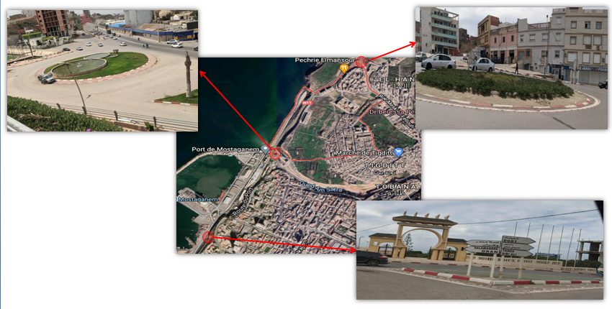
Carte 4: Les nœuds Source : l’auteur

Délimitation du périmètre d’étude:
- Limite naturelle : Oued Ain Safra .
- Limite historique : Port de la marine .
- Limite physique : Les axes majeurs : Rue national N 11 , Boulevard Moufti Benkara Mustapha , Rue Benkadja
- Limite psycologique
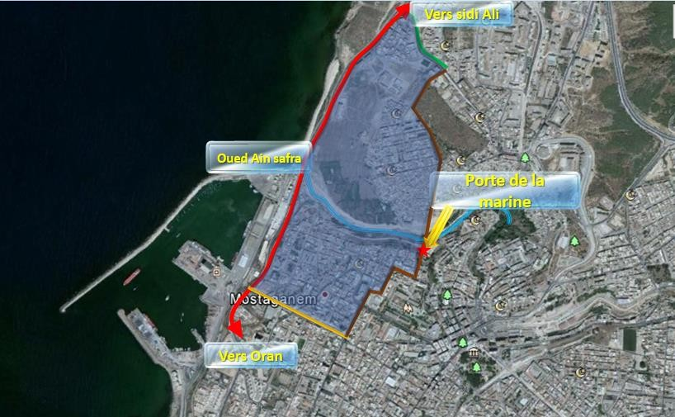

Carte 5: Périmètre d'étude Source : l’auteur

Accessibilité :
L’accessibilité au sein fragment est assurée par une série de pénétrante ; les plus intéressantes sont, les voies suivantes : tracé (accessibilité mécanique) le long de la baie marie, Benkhada Tayb, Mekki Ali, Benhamou ….
Le fragment peut être qualifié comme étant un quartier facilement accessible.
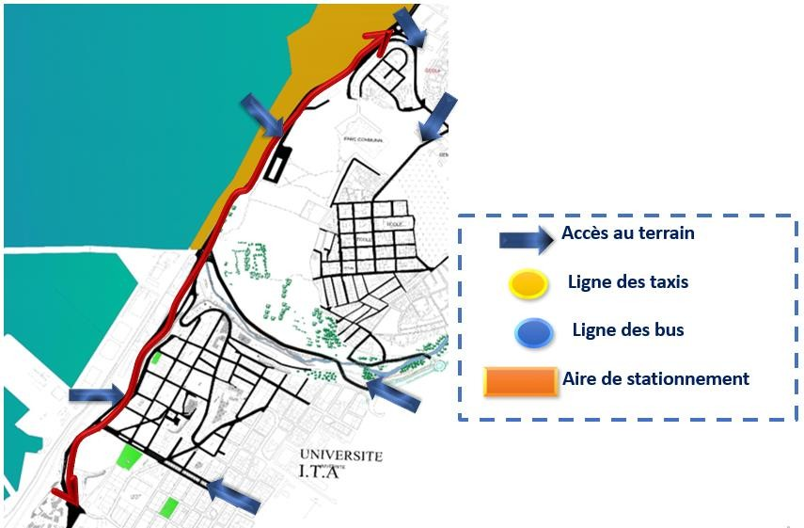

Carte 6:Accessibilité au fragment Source : l’auteur

Approche historique:
L’époque précoloniale :
La ville de Mostaganem à cette époque ne disposait pas de port y avais juste la petite baie aux pirates qui s’appelait marsa el ghanaim.
L’époque colonial:
Le fragment qui a fait objet de notre étude est de type colonial ; a cette époque il avait une relation forte avec le port (exportation d’alcool et les agrumes).
Le fragment se divise en deux parties :
-La partie haute ou résidés les français avec ses belle villas et sa trame viaire régulière.
-La partie basse ou habitaient les travailleurs espagnoles dans des simples maisons (des caves et des maisons de fortune). Les arabes travaillaient seulement à l’exportation des agrumes.
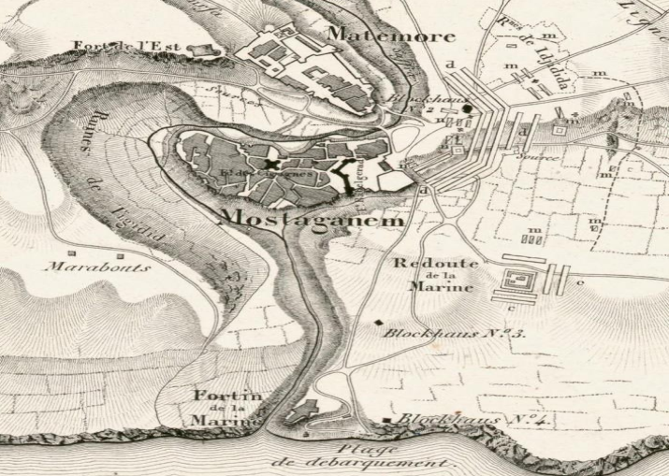
Figure 40: Mostaganem à la colonisation française
Source : http://alger-roi.fr/
Epoque coloniale aprés1940 :
Cette époque est caractérisée par des tracés géométriques mais ils ont été rapidement
abandonnés pour des raisons topographiques et la liaison avec la mer s’est limitée au
raccord direct juste avec le port d’embellissement de l’ancienne route (rue de la
redoute).
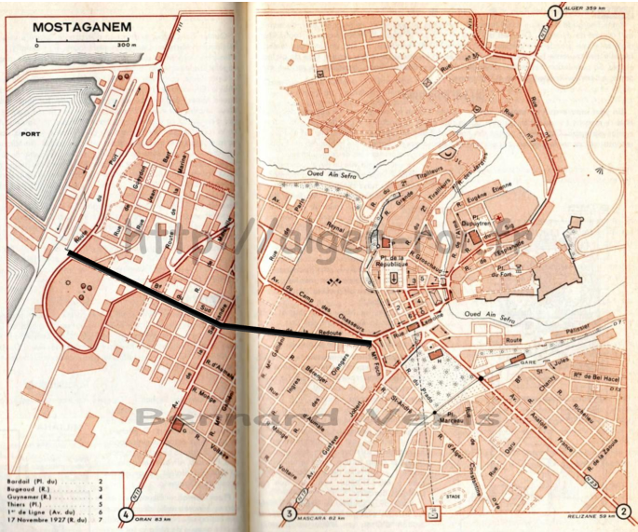
Figure 41: ancien plan de Mostaganem 1958
Source : http://alger-roi.fr/
Après l’indépendance:
Le fragment sera vite englouti dans les nouvelles extensions ou l’étalement urbain a évolué dans d’autres zones (vers kharouba et vers salamandre).

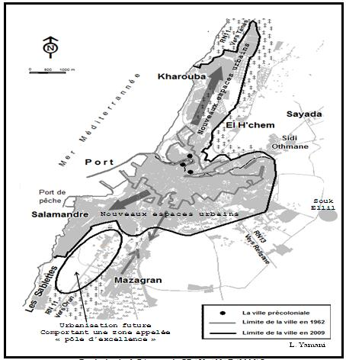

Figure 42: plan de Mostaganem Source : https://journals.openedition.org/

Analyse de l’aire d’étude:

circulation :
Le terrain est limite par deux axe:
- un flux mécanique fort :Route nationale N11 caractérisée et surtout en saison estivale et le boulevard ben Kara Mustafa qui relie le centre-ville avec le quartier plateau marine .
-Concernant le flux piéton est faible sur les deux axes

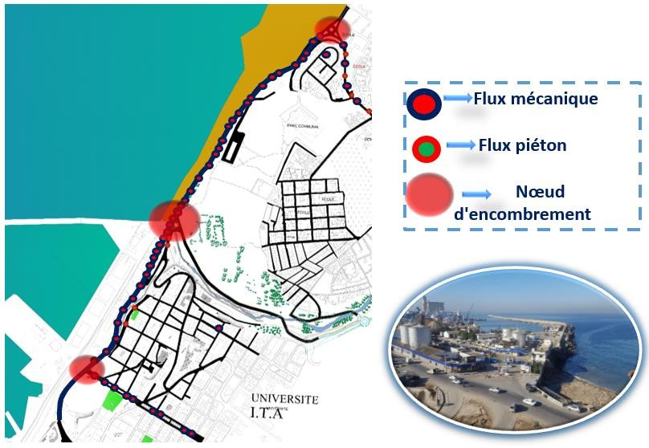

Carte 7:Circulation autour du fragment Source : l’auteur

Bâtis et non bâti:
La zone se caractérise par densité de construction au coté du boulevard ainsi le vide total a cote de la mer.
1- Un manque flagrant des espaces publics et la promenade.
2-non bâti représente 52 % du surface totale.
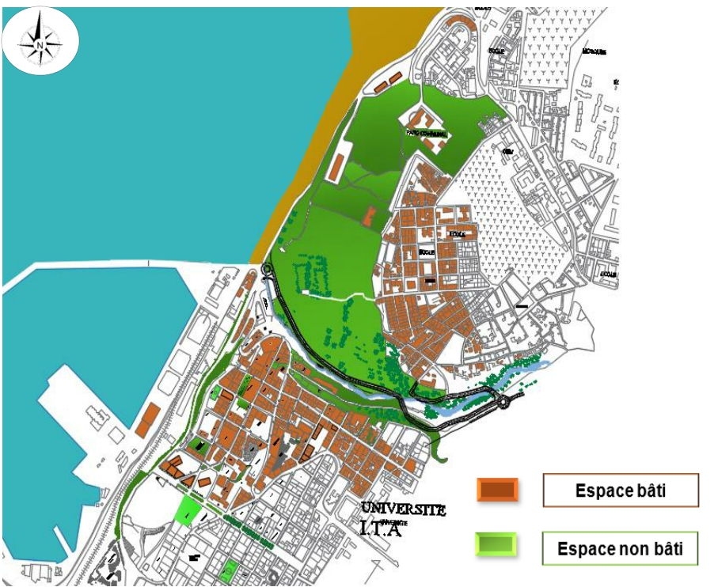
3 -Les espaces qui existent ne répond pas aux besoins des citoyens.

Carte 8: état bâti et non bâti Source : l’auteur

Trame bati:
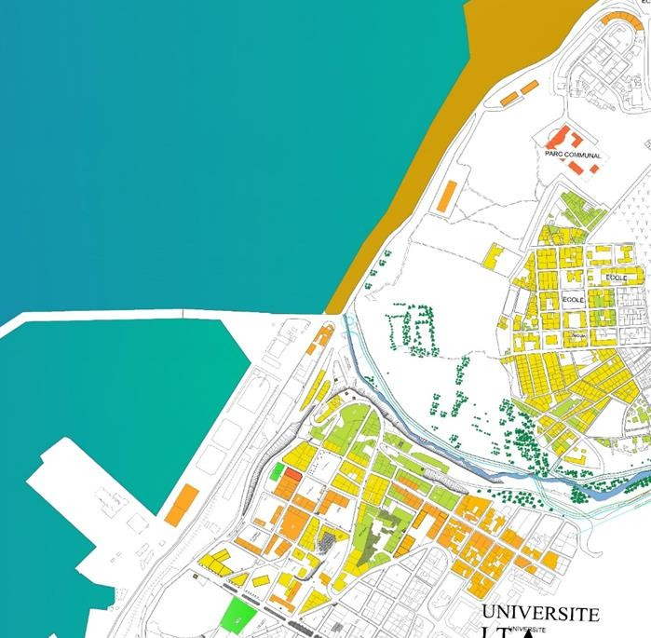
- L’état du bâti : On remarque que la plupart des bâtisses sont en état de dégradation, résultat du non prise en charge et leur marginalisation. L’aspect vétuste que présente ce quartier altéré l'image de quartier, il représente une sorte d’agression visuelle et une réduction de la valeur esthétique du site.

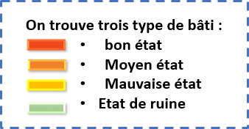

Carte 9:trame bâti Source : l’auteur

Fonction urbaine
- Notre zone d’étude c est un espace urbain abrite plusieurs fonction telles que : L’habitat : c’est la fonction dominante en particulier l’habitat collectif ; et l’habitat individuel.
- On remarque le manque d’équipement à vocation, culturelle, éducative, de loisirs et d’animation, manque d’espaces publiques et de rencontres.
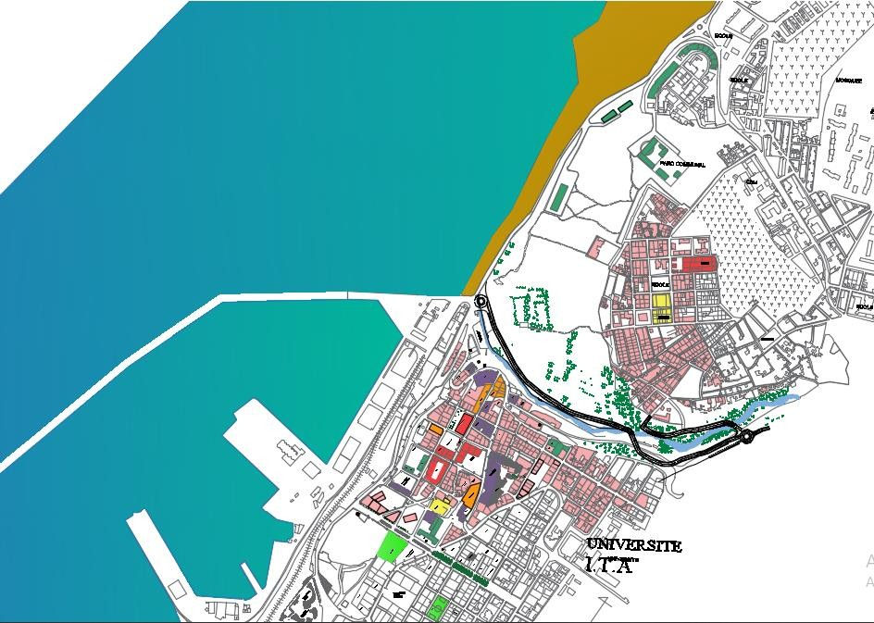
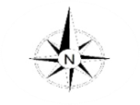

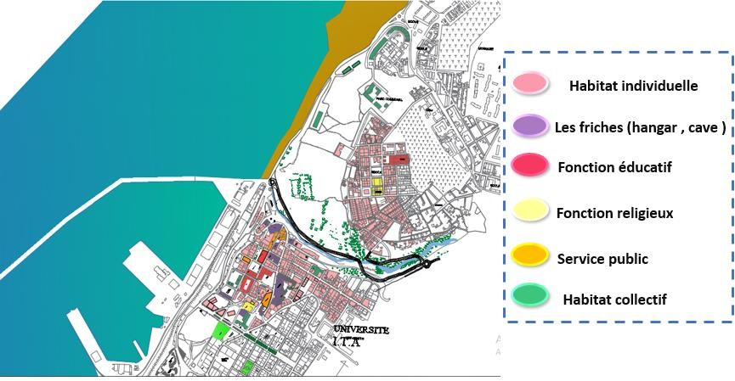

Carte 10: état des fonctions Source : l’auteur

Etat des hauteurs :
Les gabarits varient entre le RDC et R +3 pour les maisons individuelles, par ailleurs on remarque que le fragment est ponctué par des immeuble collectifs R+4 et Chélif (R+11) implante d’une façon ponctuelle.
Synthèse :
On remarque que la hauteur la plus dominant c’est R+1.
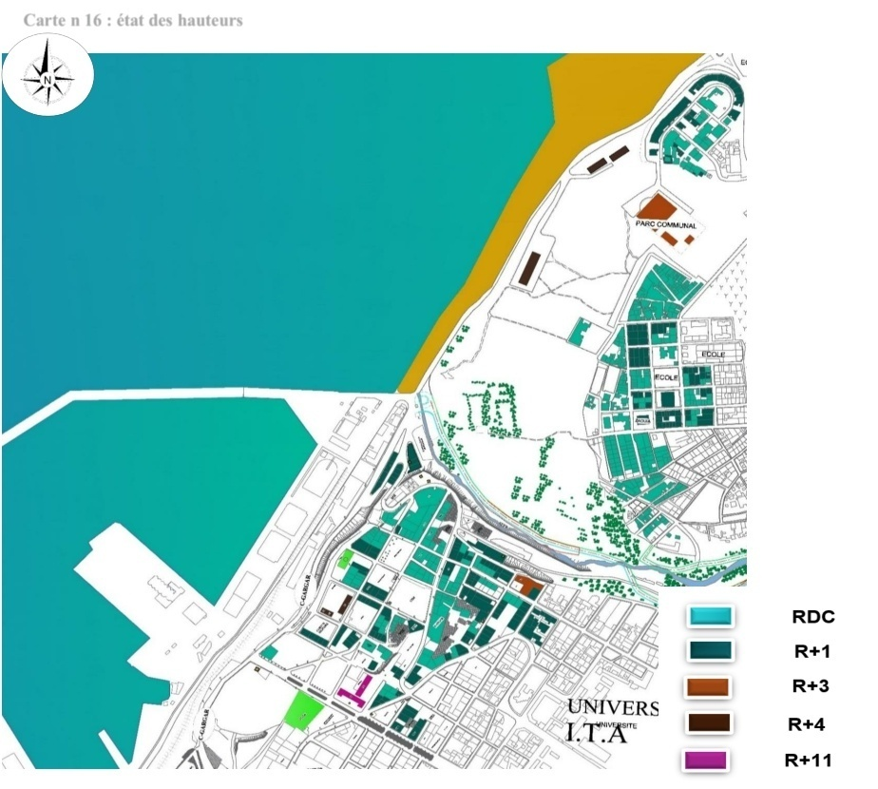
Carte 11: état des hauteurs Source : l’auteur

Analyse typo morphologique :

Trame Viaire :
Système viaire de ce tissu se présente en fausse résille, il y a 4 systèmes qui :
superposent :
- un système linéaire et arborescent
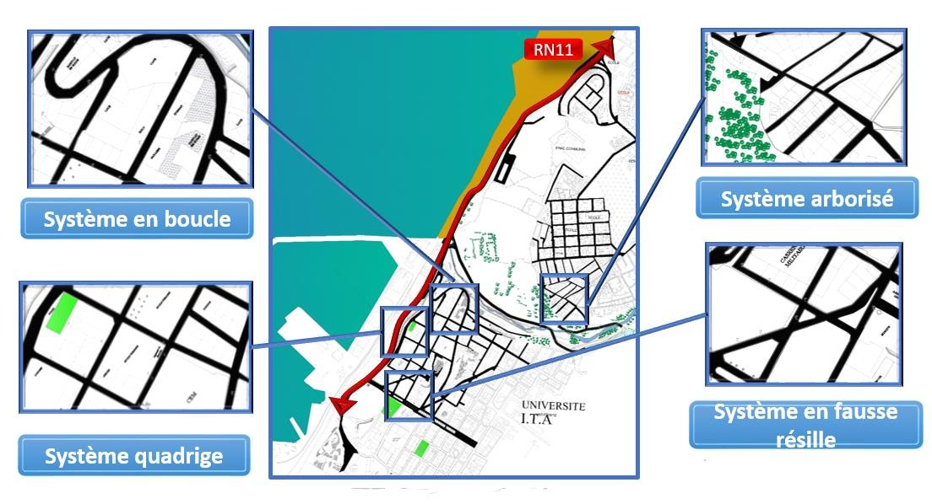
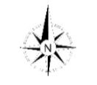
- -un système en : Des voie qui s'articulent autour d’un espace constituant ainsi une boucle
Carte 12:Système viaire Source : l’auteur
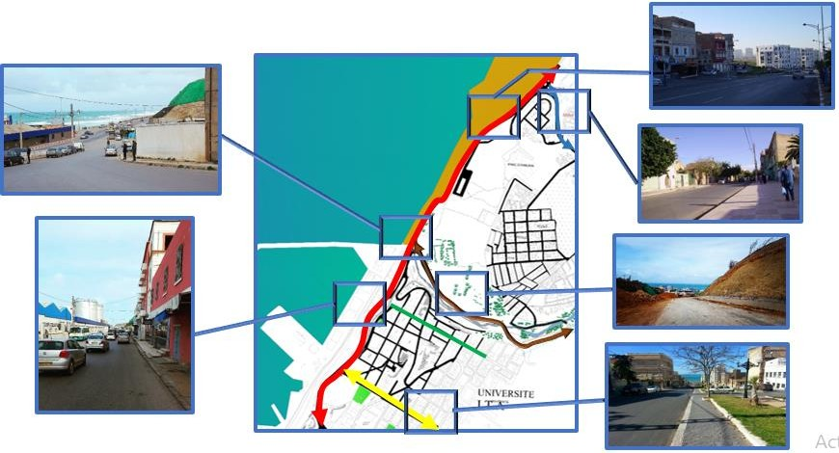
Les voiries :
Carte 13: les voiries Source : l’auteur
A partir de notre analyse du tracé viaire et sa morphologie, on distingue au niveau du fragment 3 types voies :
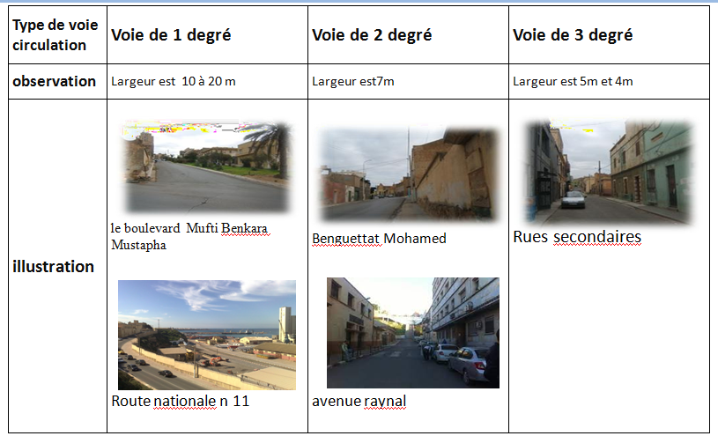
Tableau 2: Les types des voiries

Trame Parcellaire :
On distingue deux types principaux qui forment la trame parcellaire :
• Trame régulière : Structurée suivant la morphologie du terrain (déformé par le désaxement des parcelles).
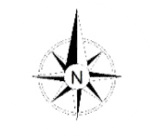
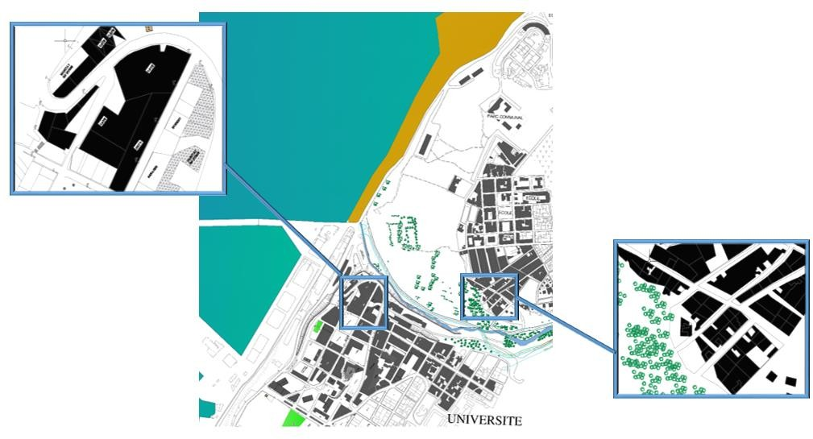
• Trame irrégulière de grande taille : non homogène, avec des ilots irrégulière.
Carte 14: trame parcellaire Source : l’auteur
- Les Parcelles ont une forme plus au moins régulière des figures forme rectangulaire et triangulaire et trapézoïdale. la plus dominante et celle des ilots trapézoïdaux elle représente 40% des formes existante
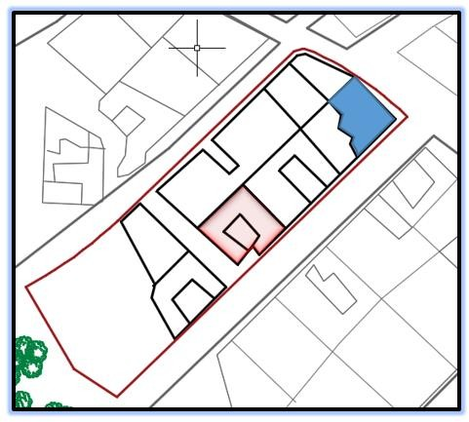

- Des parcelles organisé autour des cours est très utilisé dans le quartier de Tijdit.
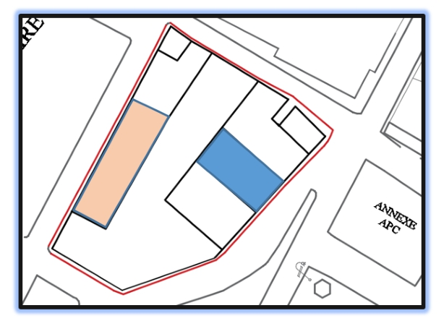
- Des parcelles de forme des barres aligné à l’ilot régulière qui représente un ensemble homogène.
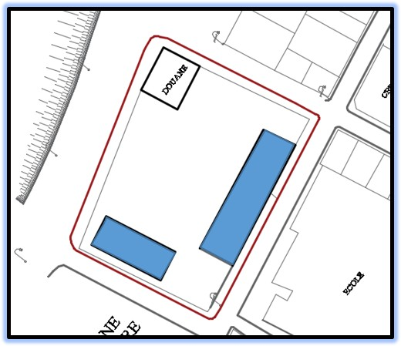
- Les parcelles régulière perpendiculaires et d’autre parallèles à l’ilot de forme irrégulière qui donne un ensemble hétérogène.

Synthèse :
D’après la lecture et la superposition des différents systèmes urbains, nous avons constaté que :
- Oued Ain Safra devise la zone en deux parties bien distinctes
- La route du port (RN°11) est le parcours principal de cette zone.
- le terrain agricole représente :
- Une rupture naturelle face à l’étalement urbain de Tijdit vers le port.
- Un poumon vert de la ville selon l’aspect de la durabilité.
- La souffrance du clivage ville/ville (entre les deux quartiers avoisinants) et ville/port.
- L’absence totale du commerce, du transport et des aires de stationnements.
- L’état de bâtis est en dégradation.

Analyse séquentielle :
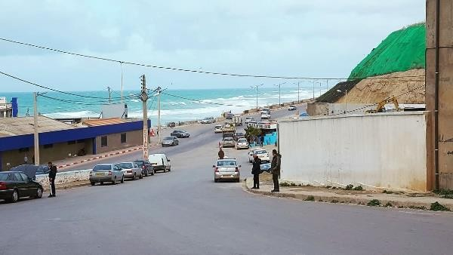
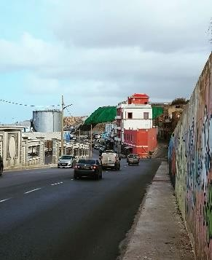
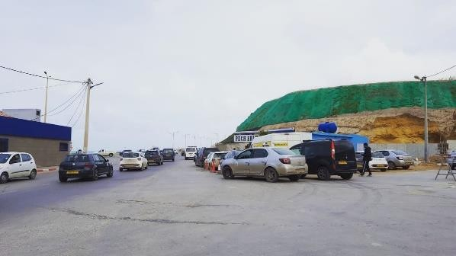
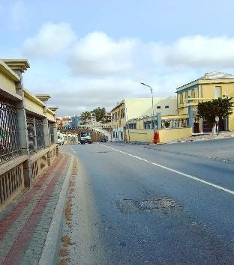
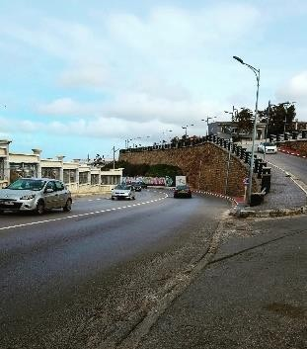
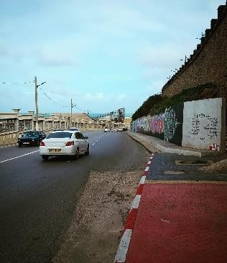
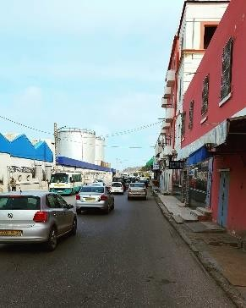

Séquence 07

Séquence 03
Séquence 04
Séquence 05
Séquence 06

Séquence 01
Séquence 02

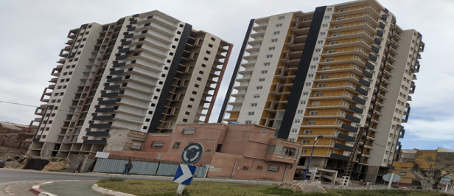 | Sequence01 :  - l’intersection de la route du port et le Bd benkara.M ;  - une vision limité du côté gauche par les clôtures du port  - à distance une convexité et un renvoi sur la (RN°11) vers la gauche.
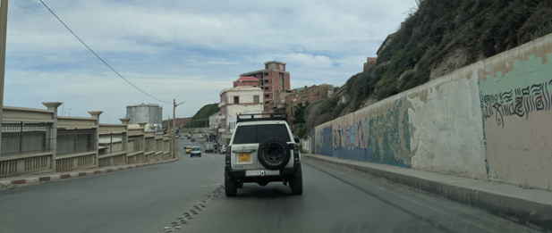 | Séquence 02 :  - Le branchement de la rue M. Luther King et la route du port.  - Le champ visuel et limité par le mur de soutènement et le mur de clôture du port  - Une concavité et un renvoi sur la route du port vers la gauche
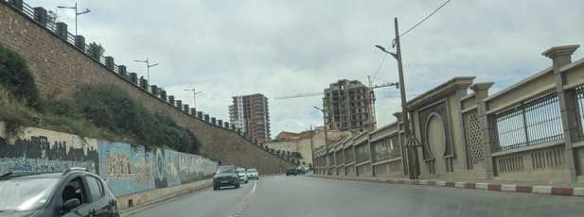 | Séquence 03 :  - La route du port (RN°11)  - Une large vision du côté gauche par contre le côté droit est fermé par le mur de soutènement  - A distance, une fermeture et une convexité
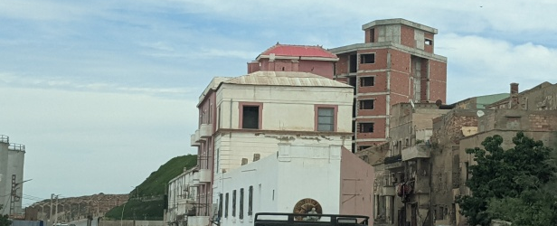 | Séquence04 :  - Le branchement de la route du port (RN°11)  - Une vision plus au moins large du  - côté gauche et limité du côté droit à distance, une ouverture et un renvoi vers le plateau.
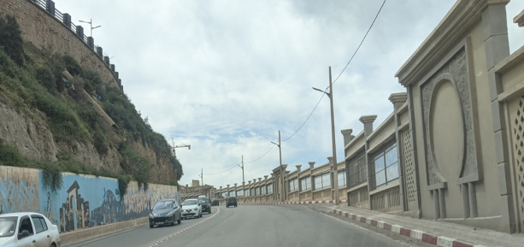 | Séquence 05 :  - La route du port  - Une définition latérale du côté droit  - A distance, une fermeture marqué.
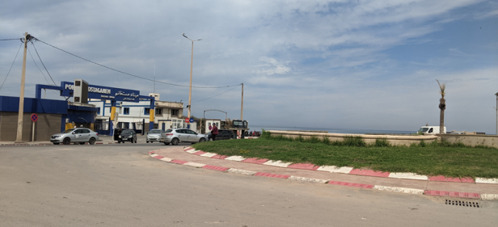 | Séquence06 :  - L’intersection de la route du port et le Bd de Ain Safra.  - Une large vision,  - ouverture sur la mer  - A distance ; apparition de convexité et un renvoi vers la droite.
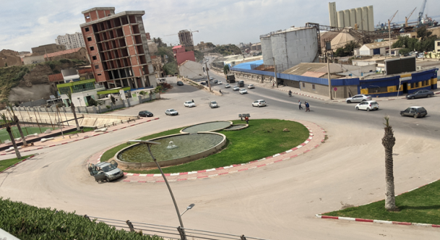 | Séquence07 :  - Le carrefour de RN°11, Bd Ain Safra et la rue de Benhamou Med.  - Une large vision, ouverture sur la mer qui donne une vue panoramique.  - A distance un renvoi vers la droite créant un effet de découverte.
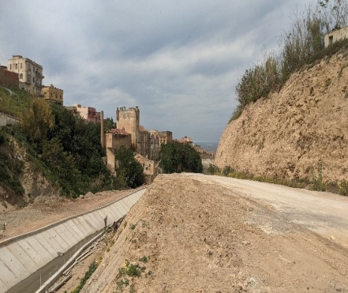
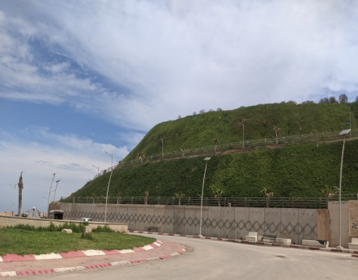
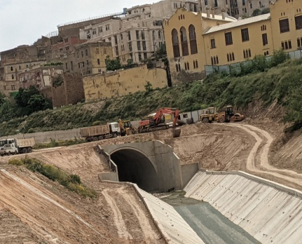
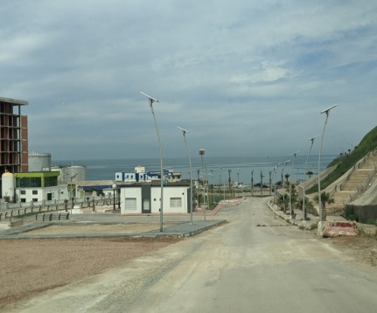
Séquence 01
Séquence 03
Séquence 04

Séquence 03

Séquence 04
Séquence 02

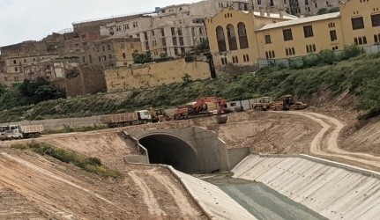 | Séquence 01 : Boulevard Ain Safra  - Une vision limitée de part et d’autre  - L’apparition d’une hiérarchie isolée avec un rythme vertical du côté gauche  - A distance un renvoi et une fermeture ce qui créer un effet de découverte.
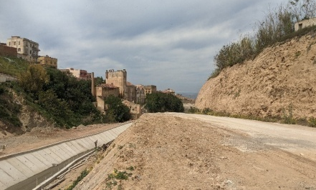 | Séquence02 :  - Un changement au niveau de la fermeture ;  - la vision s’ouvre vers la mer
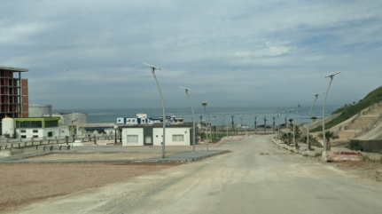 | Séquence03 :  - Une large vision, une hiérarchie confrontée, une ouverture sur la mer  - A distance, une apparition d’une convexité et un renvoi vers la droite.
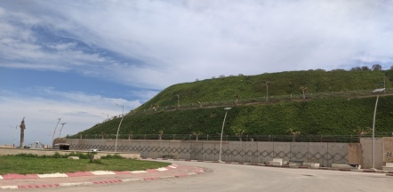 | Séquence04 :  - L’intersection du Bd Ain Safra avec la RN°11 Large vision, ouverture sur la mer et le port ce qui donne une vue panoramique importante
Synthèse séquentielle
D’après l’analyse des (2) parcours, on a constaté que :
- Les (2) parcours sont inanimés architecturalement.
- La morphologie du site est un élément causal de la rupture visuelle entre la ville et le port(les talus créant un champ visuel fermé).
- L’intersection entre les (2) parcours forme un pôle d’attraction avec un champ visuel ouvert sur la mer et le port.
- Le parcours (1) est un parcours fréquenté.
- Le parcours (2) est moins fréquenté (abandonné).
Et ça confirme la rupture visuelle entre les deux quartiers

Approche morphologique :
- Topographie de terrain : Terrain agricole en pente
- La surface de terrain :19 hectares.
- L’inclinaison du terrain : une pente moyenne de %.
- Le terrain est surélevé au niveau de la (RN11) : 18 m.
- La forme: irrégulière
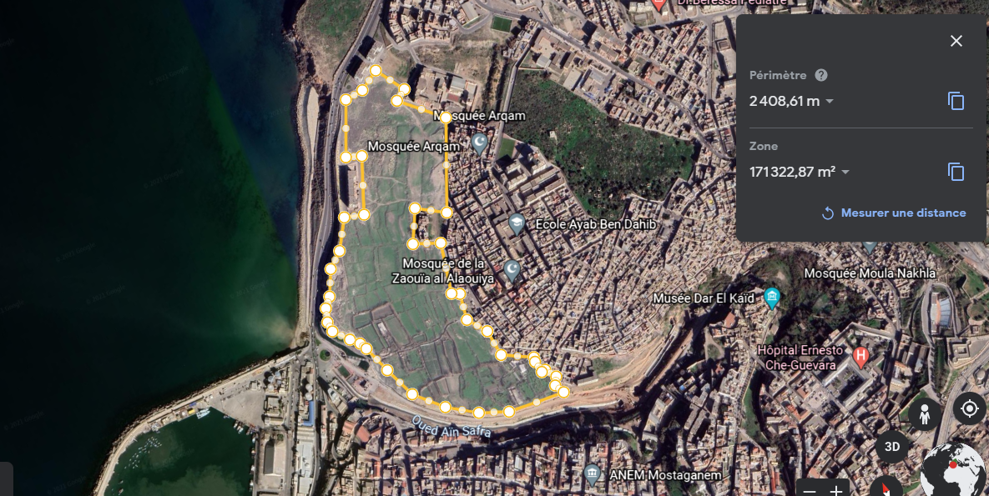
- La nature du sol : terrain rocheux et moelleux (argile)
B

B

B

A A

Carte 15: Coupes sur terrain Source :auteur

Les coupes :
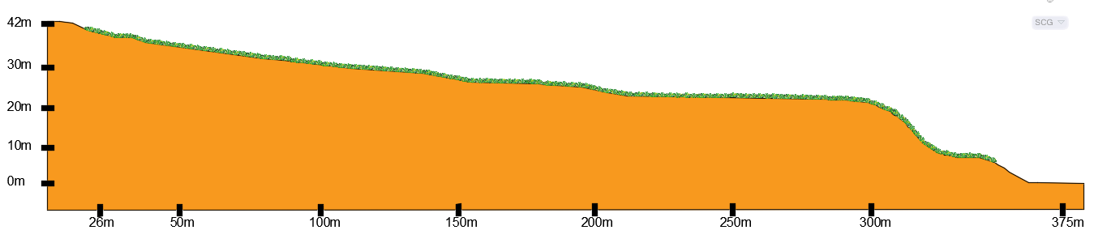
- pente moyenne 7% en remarque deux parties partie pente et autre pratiquement plate.
Figure 41: Coupe AA
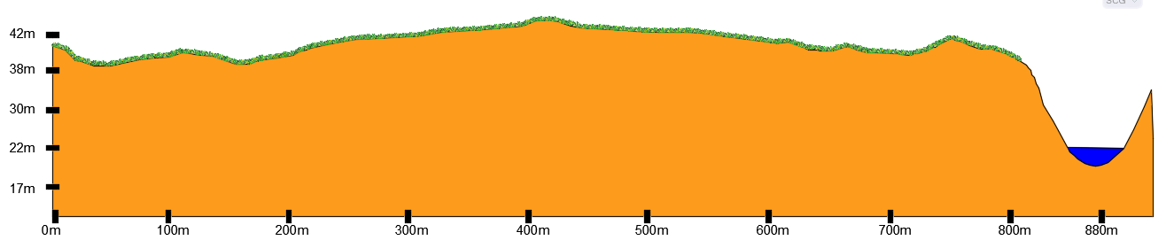
- pente moyenne entre 3% et 6% en remarque le sommé ou milieux de terrain et une variation a besoin d'un nouvellement.
Figure 42: Coupe BB

Les courbes de niveaux :
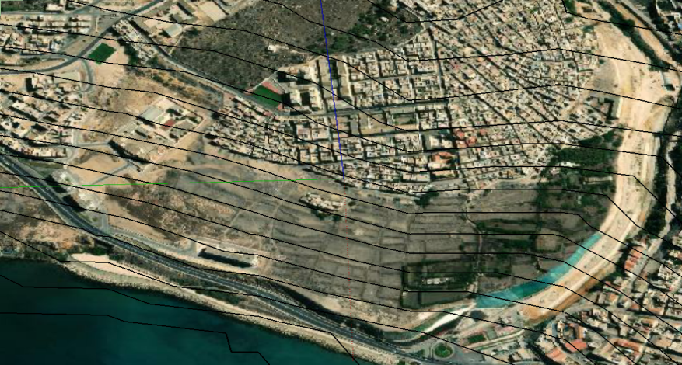
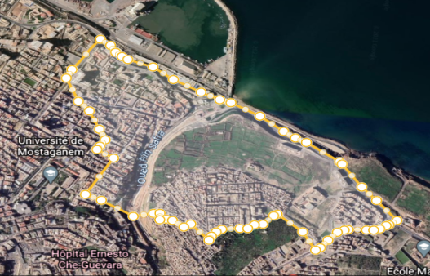
Carte 16: Le fragment

Carte 17: Les courbes de niveaux (équidistance 5 m) Source : l’auteur
Synthèse :
La nature du sol : terrain rocheux et moelleux (argile)
• Le terrain représente deux rives de l’oued Ain Safra donc la topographie est accidentée
avec dénivelé de 18 m et une pente plus ou moins légère de 19 m de dénivelé orienté vers
le nord.

Les vues :
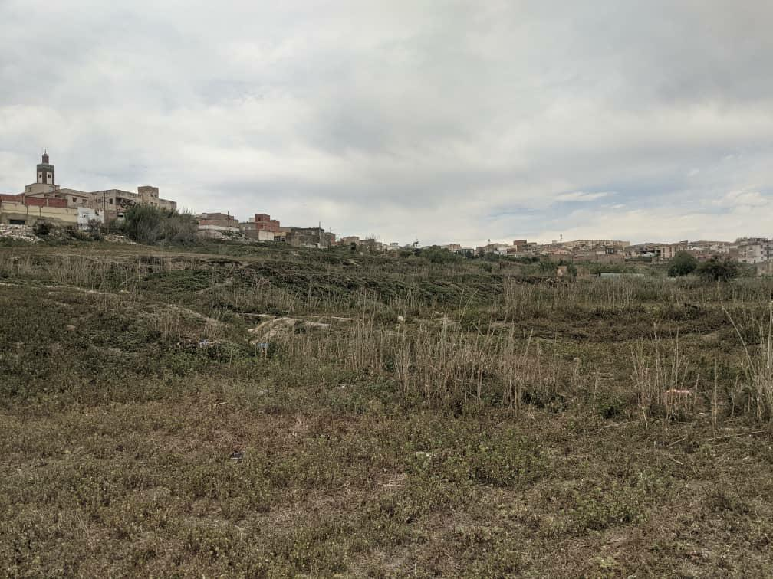
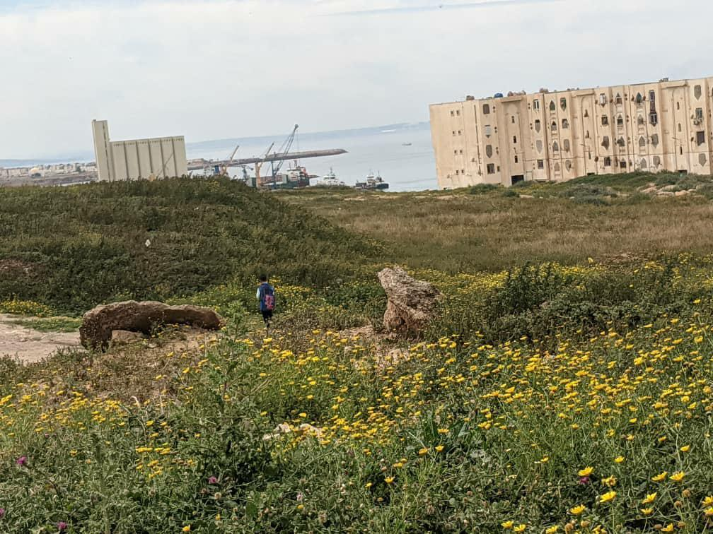
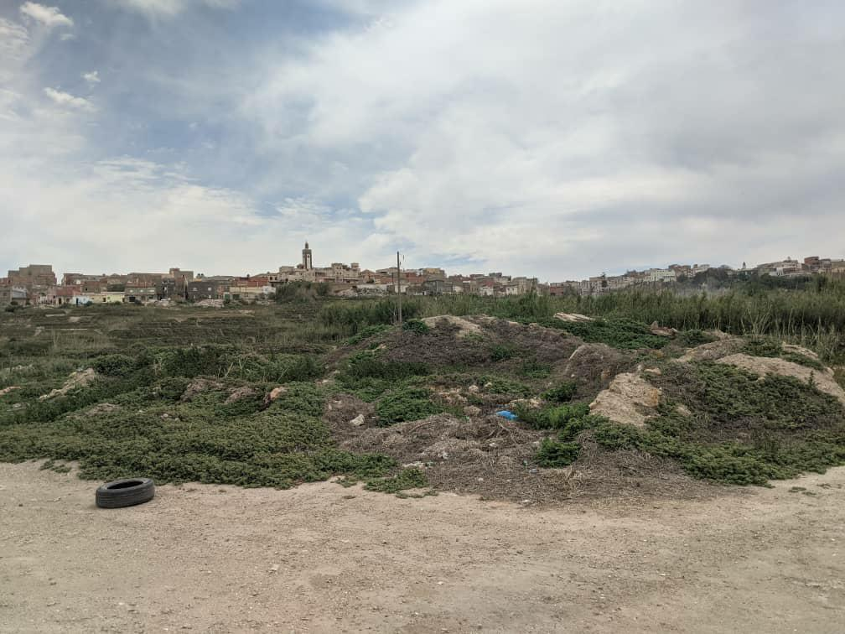
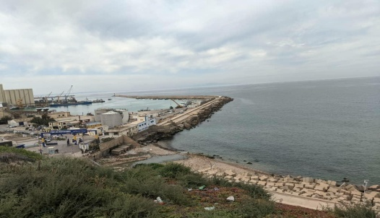
4
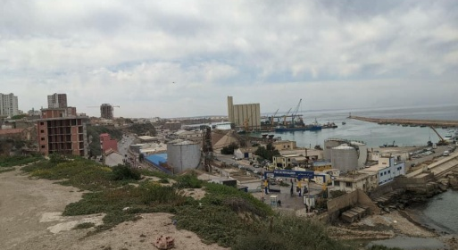
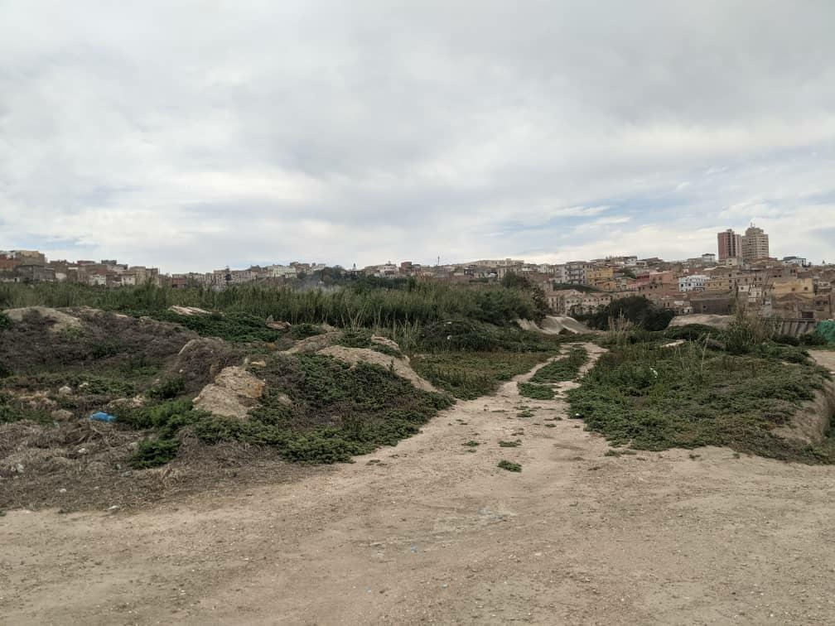
1
5
6
7
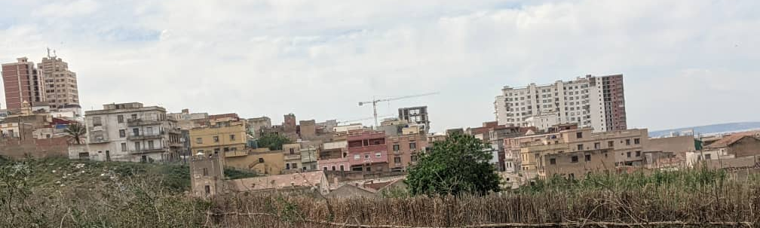
4
3
2
4

Le site :
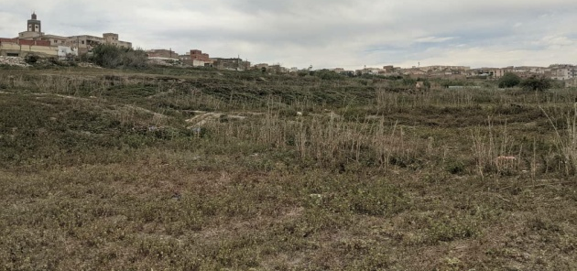
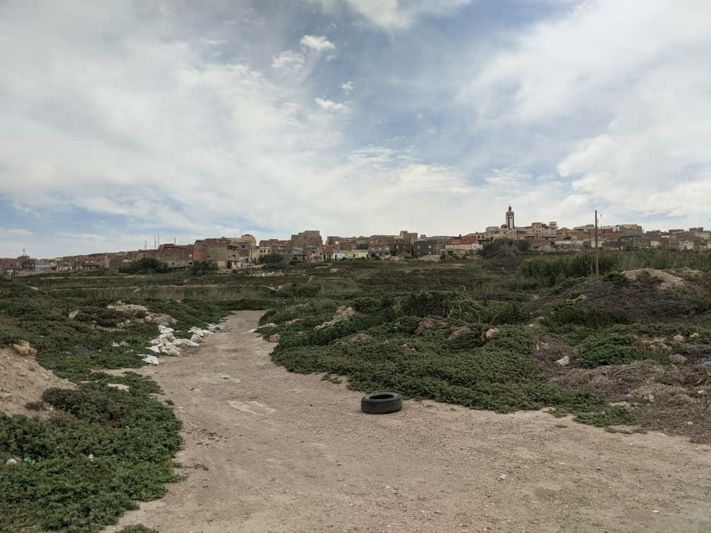

Figure 43: Photo de site Figure 44: Photo de site
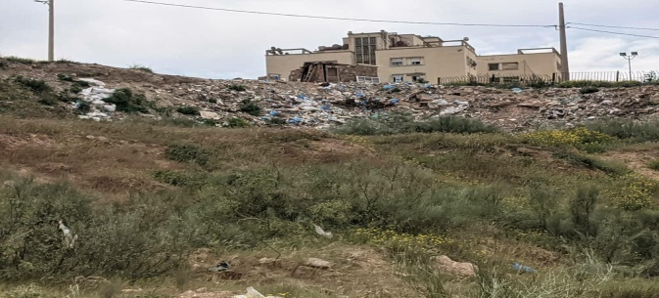
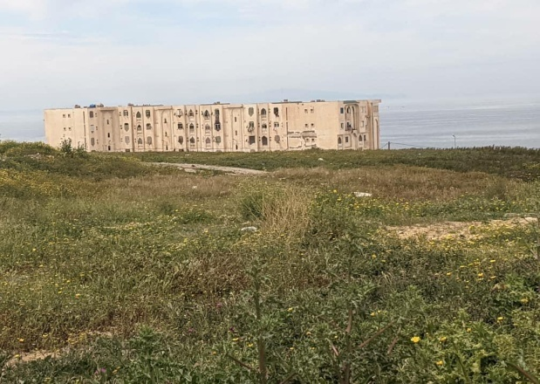
Figure 45: Photo de site Figure 46: Photo de site
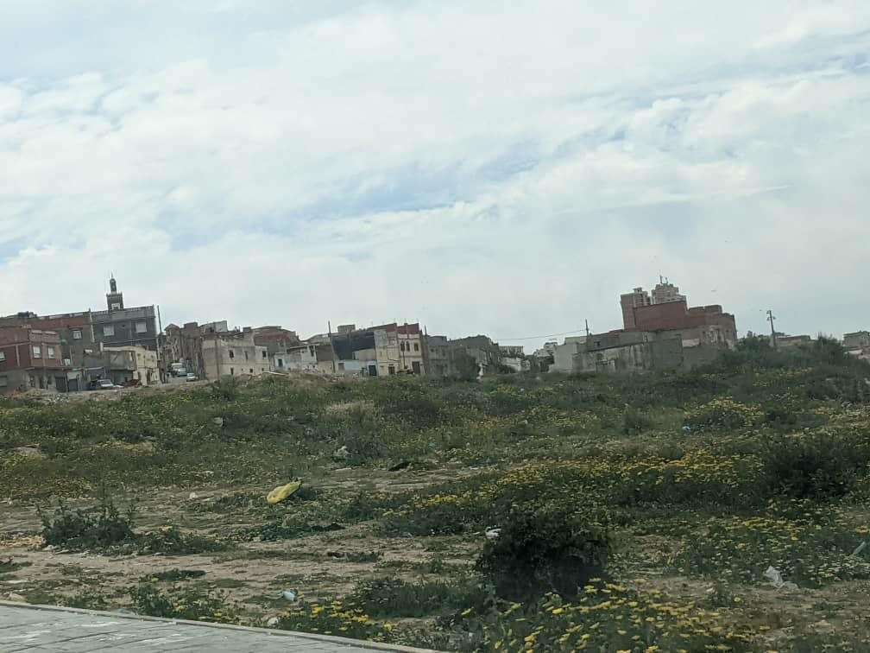
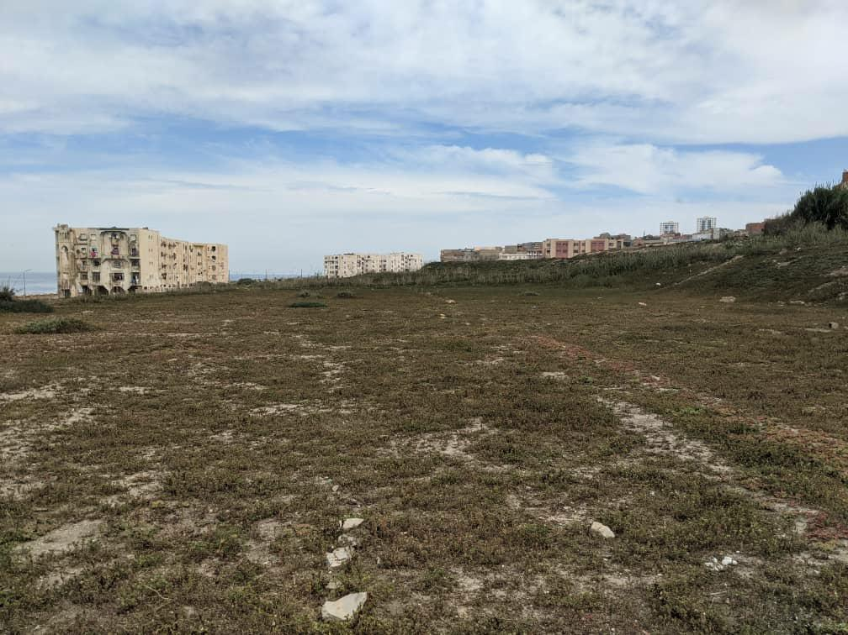

Figure 47: Photo de site Figure 48: Photo de site
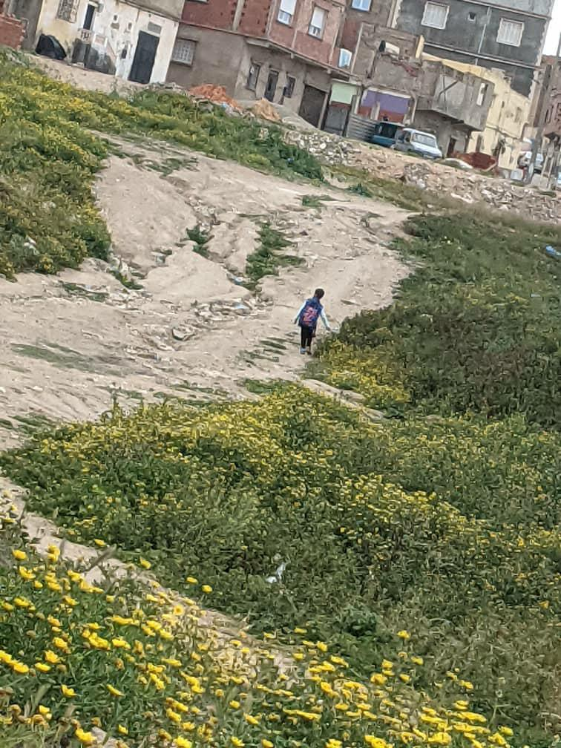
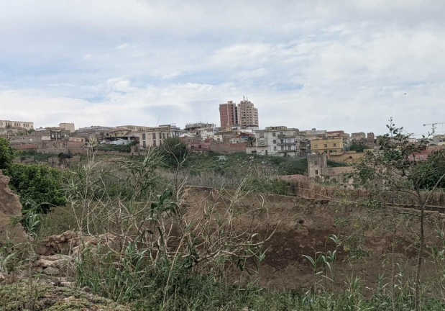

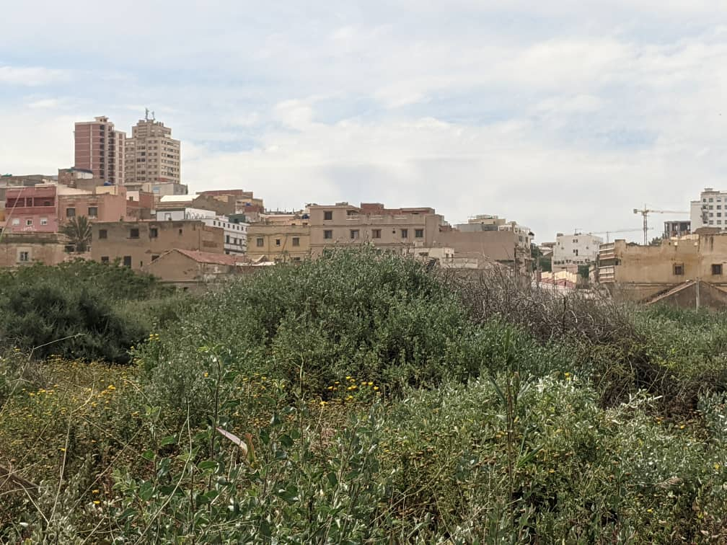
Figure 49: Photo de site
Figure 50: Photo de site Figure 51: Photo de site
Source : auteur

Synthèse d’analyse urbaine :

Diagnostic SWOT :
- Les forces du site :
- Un site bien dégagé et bien desservi mécaniquement
- Une grande ouverture du champ visuel(vue sur mer).
- le site rentre dans le cadre d’extension future de la ville
- Le terrain agricole représente un poumon vert de la ville selon l’aspect de la durabilité.
- La présence de l’eau et du soleil, la nature se manifeste sur le site à travers la forme du sol, l’intensité des pentes et des dénivelés.
- Zone a caractère historique.
- Existence d’un patrimoine architecturale riche.
- Les faiblesses du site :
- Une absence totale des équipements commerciaux, du transport et des aires de stationnements.
- L’état de bâtis est en dégradation.
- La fragilité de l’écosystème composant le littoral
- L’absence de sécurité au niveau des habitats en ruine
- Route non réhabilité et trottoir non effectué
- Un manque de lieu détente.
- Canalisation d’eau.
- Les opportunités :
- La présence des points constituant la ville port et l’axe principal (la route n11).
- Les menaces:
- Glissement de terre (phénomène de l’érosion).
- Oued Ain Safra et le risque d’inondation.

Synthèse d’intervention urbaine :

Figure 52:Synthèse d'intervention urbaine
Source : auteur

Partie architecturale [le projet] :

Introduction :
Dans les villes d’aujourd’hui, on a toujours cette vision du XIXe de la séparation des fonctions et des bâtiments. Pour répondre au problème de l’augmentation de la densité urbaine il faut favoriser tous les échanges entre les bâtiments, donc on a proposé un projet de tour qui s’appelle «Perché dans les nuages». Un principe de loger de plus en plus de personnes sur un espace réduit. C'est donc la hauteur la réponse très partielle à la question de la densité de population dans les villes.
Ces tours explore les qualités environnementales que doit avoir un bâtiment de grande hauteur : fenêtres qui s’ouvrent, jardins et des MPA tous les 30 étages, division par deux voire trois des consommations d’énergie, luminosité à l’intérieur, formes libres.
Ces nouveaux bâtiments doivent aussi s’inscrire harmonieusement dans le paysage urbain reprend le principe de l’intégration de la végétation, de jardins d’étages, de vérandas, etc. On voit aussi augmenter dans ces immeubles de grande hauteur les équipements qui n’étaient en général réservés qu’aux structures au sol comme par exemple des fermes à l’étage. Des terrasses qui se remplissent d’activité sont installées sur les toits des immeubles.
La nature en ville est au service de l’homme, et aussi au service de la création d’un lien social. La nature dans la vie urbaine est une nature que l’on pratique, une nature qui sert, mais c’est aussi une nature qui peut produire. Dans ce cadre, le développement durable et la nature tiennent une place importante pour la qualité de vie et penser la ville à long terme.

Principe d’implantation :
Avant d’implanter le projet, on a pris en compte les points suivants :
- Hiérarchie spatiale (espace public, semi-public, espace privé).
- Rapport bâti et non-bâti et l’équilibre de la densité.
- L’alignement et l’harmonie de la silhouette urbaine.
- Le lien entre les espaces publics (places, etc.).

Plan de restructuration :

Le tracé :
La création d’un axe adapte à la structure urbaine épousant la cote et qui devise la partie haute du notre zone d’étude en deux parties.

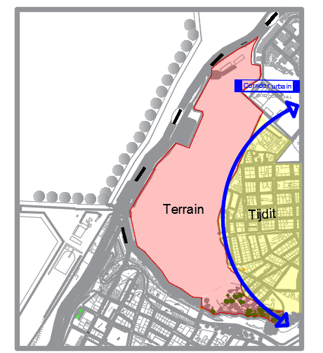

Figure 53: Structure urbaine existante
Source : auteur

Le tracé concerne principalement l'ilot du collège c’est un tracé existant projeté, il sera le prolongement du tracé des îlots limitrophes(les axes majeurs et secondaires existants dans le quartier di Tijdit) de façon à aboutir à une symétrie de part et d'autre de la voie partagée principale. Ce tracé engendrera une trame viaire et augmentera la viabilité et la perméabilité de cet ilot surdimensionné pour faciliter le déplacement dans le site et pour un bon utilisation des ambiances.
On a fait un désaxement des deux axes pour avoir un découpage cohérant à la présence de deux formes différentes circulaire et radiale afin de régulariser la forme.

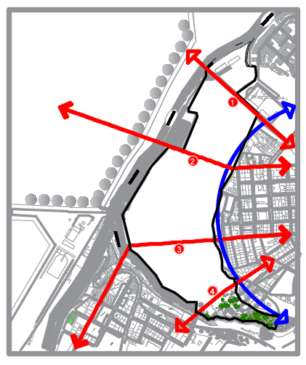

Figure 54: Prolongement des axes
Source : auteur

Le découpage :
Partie 01 :
Suite au tracé du collège a été divisé en 3 sous-ilots. Ce nouveau découpage permet une meilleure occupation des îlots et limiter les espaces résiduels et la déperdition de l'espace.
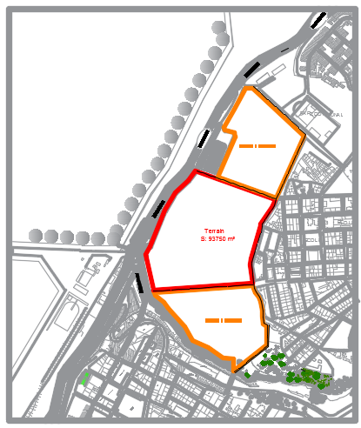

Figure 55: Les sous-terrains
Source : auteur
Partie 02 :
Création d’un axe au cœur du 3 secteurs d’une forme des courbes de niveaux qui sera un support de la promenade piétonne centrale.
C’est un parcours dynamique donne une division favorable qu’il favorise topographiquement deux plates formes comme des bases de construction.
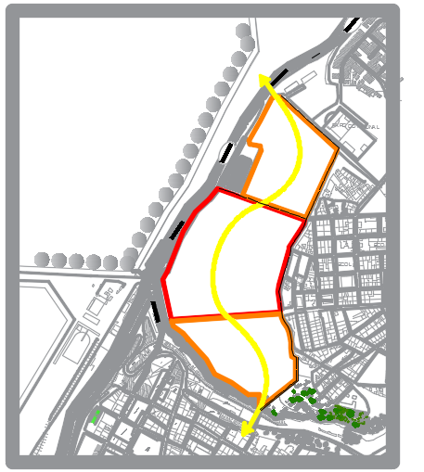

Figure 56: L’axe dynamique
Source : auteur

La forme urbaine :

Principe d’implantation :
Avant d’implanter le projet, on a pris en compte les points suivants :
- Hiérarchie spatiale (espace public, semi-public, espace privé).
- Rapport bâti et non-bâti et l’équilibre de la densité.
- L’alignement et l’harmonie de la silhouette urbaine.
- Le lien entre les espaces publics (places, etc.).

Le tracé :
- Etape 01 :
On a implanté :
La partie haute du notre terrain c’est pour l’espace bâti pour assurer la continuité du tissu urbain(Tijdit) (le rapprochement du bâtis) et pour le rendre visible par rapport à la vue sur la mer et la ville de Mostaganem.
La partie basse du notre terrain c’est pour l’espace non-bâti (vert) pour garder la mémoire du lieu à l’aide de laisser les traces précédentes et la relation de l’aménagement avec la vue sur mer.
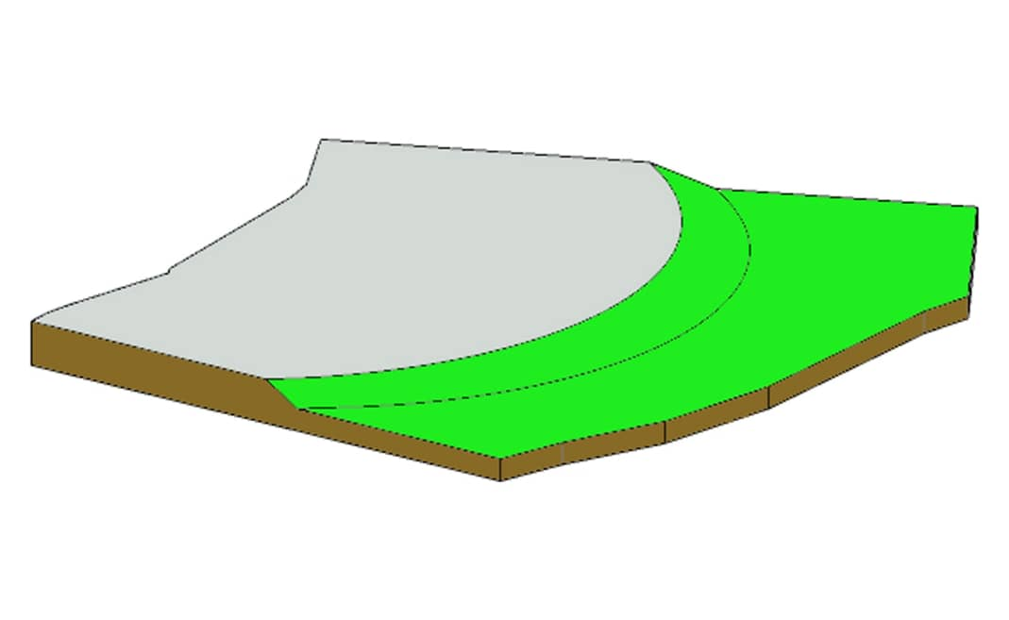

Source : auteur
- Etape 02 :
Comme la composition architecturale est du mode circulaire et afin de detatbi9 le principe de la centralité, on a créé deux axes virtuelles comme un repère. L’intersection entre ses axes nous donne un point névralgique qui est le centre d’implantation de notre volumétrie.
Les deux cercles définie l’emplacement des deux tours ( la ville futuriste et la ville actuelle) avec une articulation entre eux .
La création d’un cercle à partir du centre d’implantation qui définie la base de notre volumétrie.

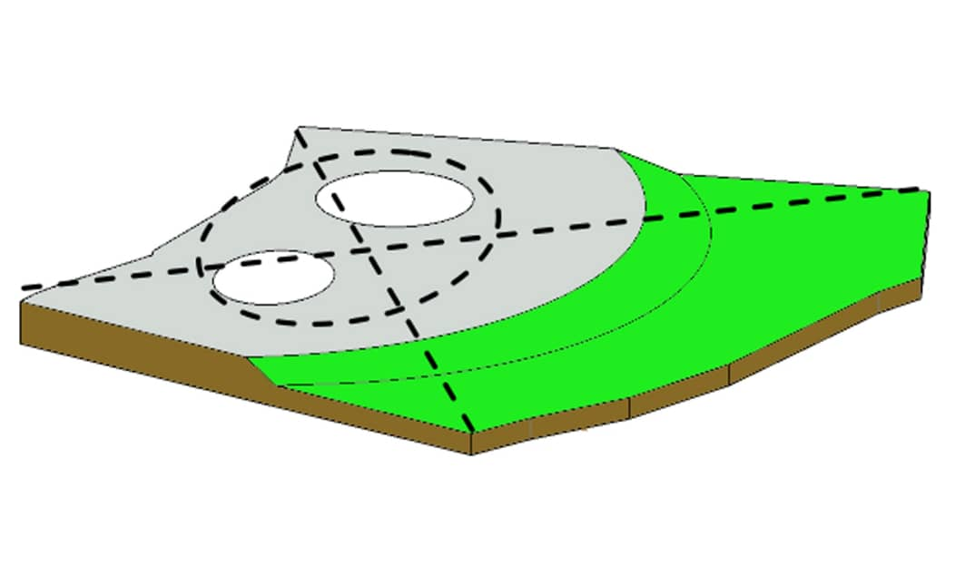

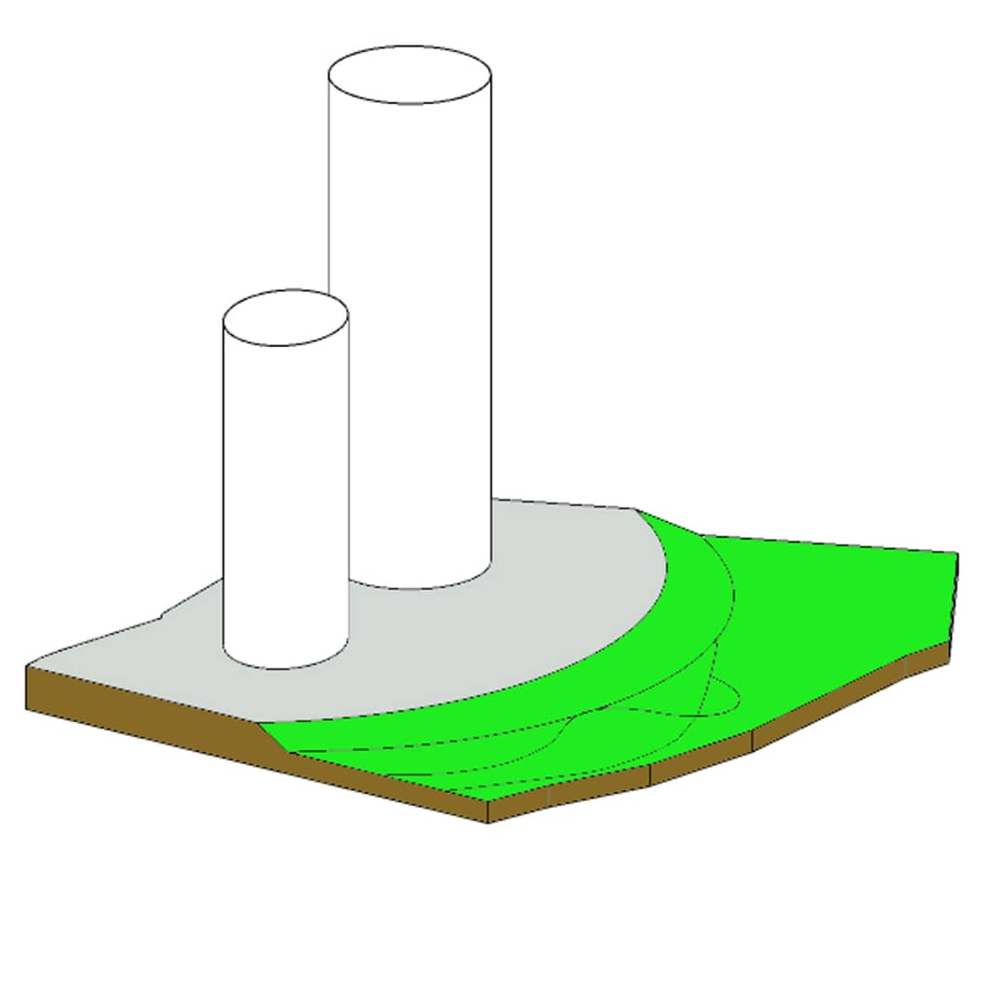
Source : auteur
- Etape 03 :
On a concrétisées des tracés anthropiques donc le découpage du l’espace vert fait selon les tracés précédentes du terrain pour garder la mémoire du lieu.

v

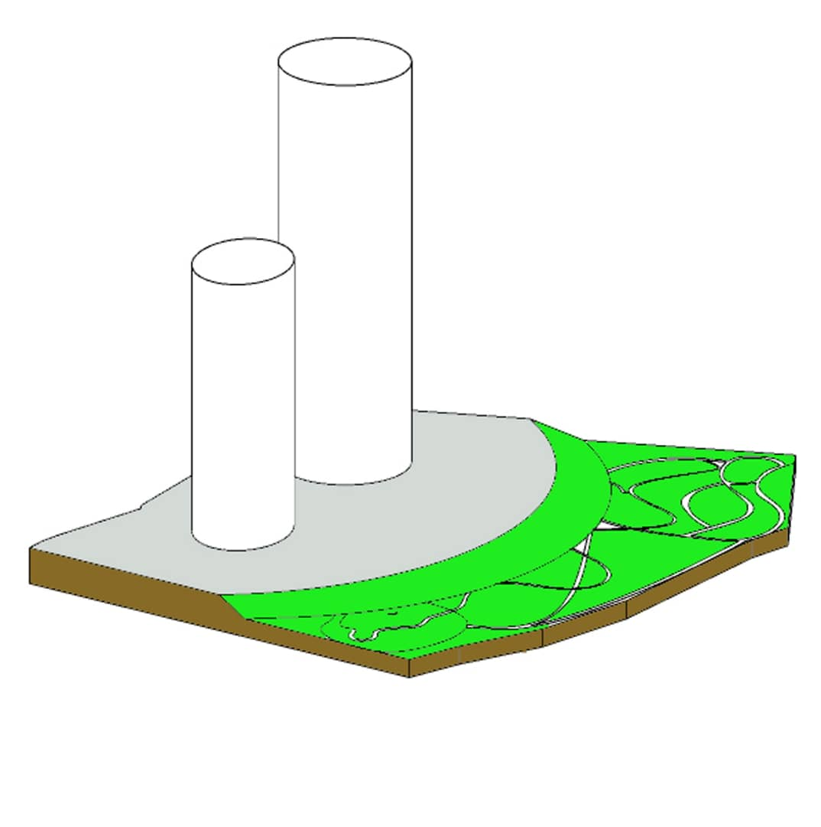

Source : auteur
- Etape 04 :
On a créé des articulations pour relier la partie haute par la partie basse .
v
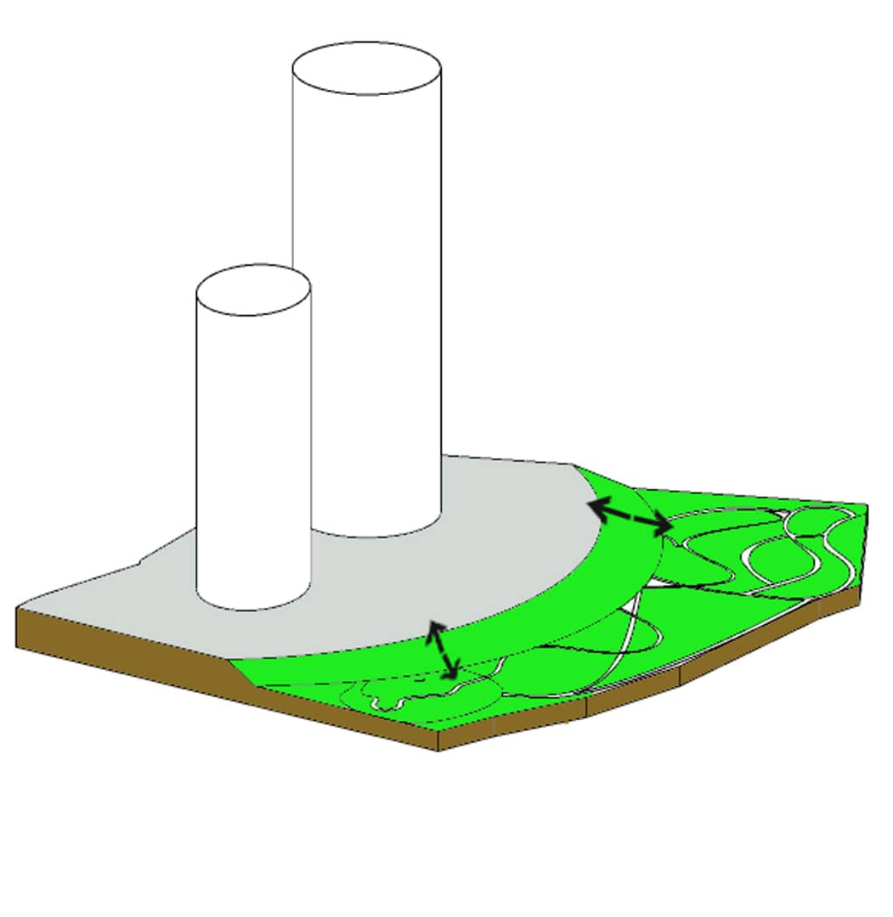

Source : auteur

Volumétrie :
La conception des tours émerge d'une géométrie modulaire en forme de tube qui se transforme pour répondre aux différentes utilisations programmatiques. Cela maintient une cohérence formelle tout au long de la proposition de conception, tout en favorisant la mutation et la variation, intégrant les particularités de chaque tour en fonction des exigences fonctionnelles.
C'est le processus sur la façon de combiner des formes angulaires avec des formes organiques arrondies et l'aspect "final" des combinaisons sur une page conçue. On peux également orienter davantage l'affectation vers des formes architecturales simples avec des formes organiques / pétillantes attachées.
est une philosophie architecturale qui s'intéresse à l'harmonie entre l'habitat humain et le monde « naturel » au moyen d'une approche conceptuelle à l'écoute de son site est intégrée à lui, faisant du bâtiment et de son mobilier une composition unifiée et intriquée à son environnement.

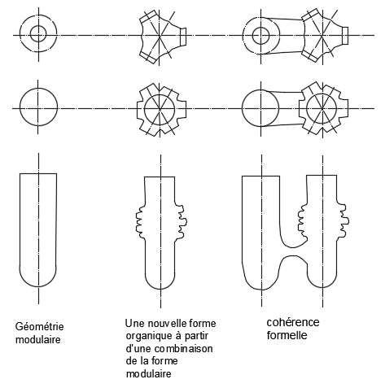

Figure 57: schéma de principe de la volumétrie
Source : auteur
- Le podium :
Le podium représente l'expansion du tissu urbain dans le site. Il se compose d'un enchaînement d'espaces couverts, semi-ouverts et ouverts, correspondant au climat, aux rituels et au mode de vie méditerranéens. De multiples espaces de forme libre s'interconnectent ou se détachent pour permettre la ventilation et la pénétration du soleil, tandis que leur toit est en surplomb pour fournir de l'ombre. Les toits verts et les rampes créent un paysage fluide et continu permettant aux piétons et aux cyclistes de circuler tout au long du développement. Le podium crée des bases pour les tours, soulevant leurs géométries au-dessus, offrant un accès protégé à leurs noyaux de circulation au niveau du sol.
- On a travaillé avec des proportions à la base d’un nombre d’or 1,618 à partir d’un unité proportionnelle (étage) et l’altitude de notre site.
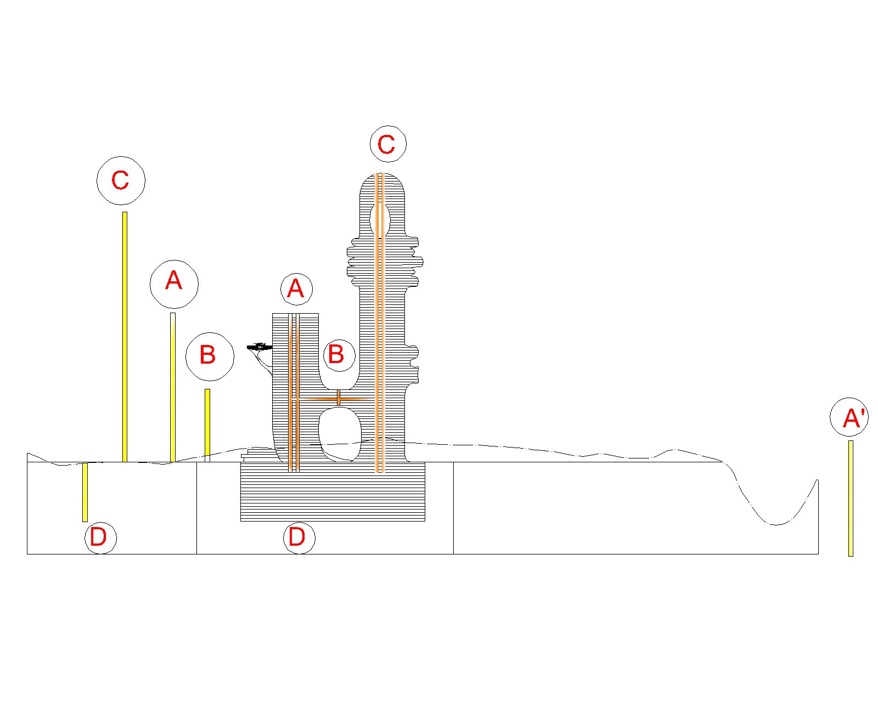
Figure 58: Les proportions des tours
Source : auteur

Système constructif :
Le CLT (Cross Laminated Timber) c’une technique de construction qui a le vent en poupe.
La structure en panneaux de bois massif lamellés-croisés (Cross Laminated Timber ou CLT) est une technique de plus en plus utilisée, en Belgique, pour la construction ou la rénovation d’habitations. Il s’agit d’un mode de construction écologique et rapide. En outre, construire en bois massif ne nécessite aucun temps de séchage, ce qui accélère sérieusement les finitions et est aussi avantageux pour la pose de la toiture. Ses nombreux atouts font du CLT une méthode de construction dotée d’un énorme potentiel pour l’avenir.

Figure 59: Système constructif
Source : auteur

Programme :

Structure du programme :
Un programme riche, varié et ambitieux avec des équipements attractifs pour le publics.
Il touchera différents secteurs notamment le commerce, des services ,des équipements de proximité ,habitat de luxe et des espaces publics.
L’élément phare du projet sera une tour qui viendra de comprendre plusieurs fonctions qui s’inscrire dans la ville, elle sera complétée par une tour d’une taille minimisé qui est la de notre ville.
Emplacement | Espaces
Les tours | - commerce (mall)
Les tours | - Logement de luxe
Les tours | - une galerie d’art contemporain
Les tours | - Hotel de luxe
Les tours | - Des salles de spectacles
Les tours | - Bureaux
Les tours | - des restaurants / cafeteria
Les tours | - espaces de loisir
Les tours | - locaux techniques
Les tours | - Espaces éducatifs
Les tours | - Parking sous sol
Les tours | - Ferme agricole
Les tours | - Tri de déchets
Les tours | - Gestion d’eau
Les tours | - Magasins
Les tours | - Espaces de service
Les tours | - Circulation
Les tours | - hôpital
Espace public | Parcours piétonniers
Espace public | Aire de jeux pour enfants
Espace public | Plan d’eau
Espace public | Espace de détente

Tableau 3: Le programme
Source : auteur

Implantation du programme :
Le programme sera implanté suivant une hiérarchie fonctionnelle , les tours seront implantés dans la partie haute du terrain d’étude et préserver la partie basse pour l’espace public.

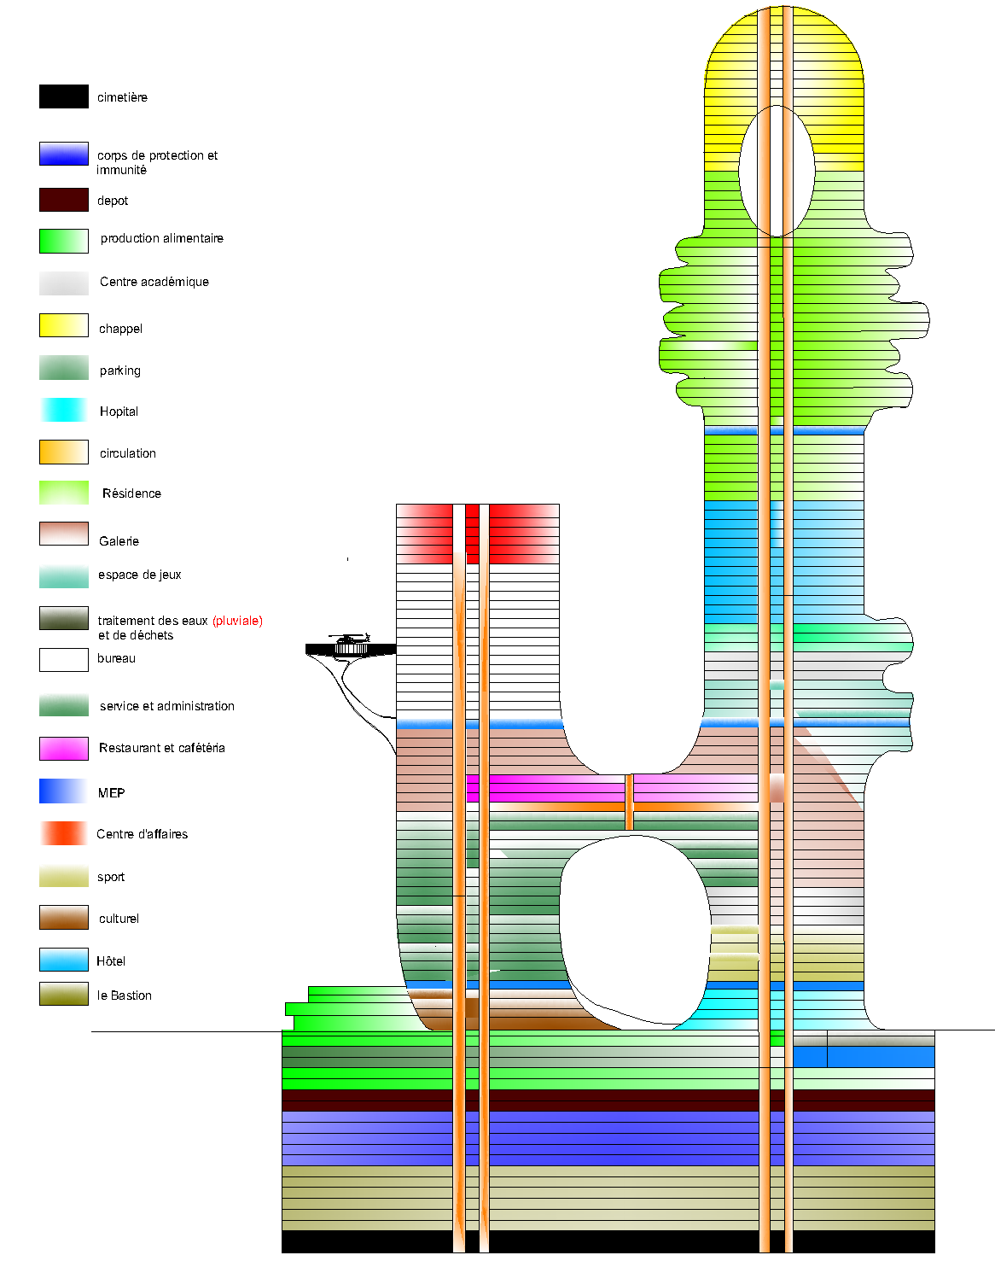
Figure 60: Implantation du programme
Source : auteur

Organigramme fonctionnel :

Figure 61: Organigramme fonctionnel
Source : auteur

La circulation :
- On a deux types de circulation :
Circulation verticale : c’est la circulation dominante
Circulation horizantale : qui relie les deux tours
- Les tours sont accessible par mer , terre et air

Figure 62: La circulation du projet Source : auteur

Choix énergétique :
Afin de réduire les besoins énergétiques et développer le recours aux énergies renouvelables par la production de l’énergie solaire on va intégrer des panneaux photovoltaïques dans le vitrage

Figure 63: Schéma descriptif de l’énergie au bâtiment
Source : auteur

Environnement climatique :
concevoir les implantations des tours et de l'espace public au regard des caractéristiques de l’environnement climatique : ensoleillement, relief, vent, usage du végetal…

Figure 64: Schéma descriptif de l'environnement climatique
Source : auteur

Gestion de l’eau :
• Gérer et utiliser les eaux pluviales et la mer in situ et faire du cycle de l’eau un support d’aménagement (noues, bassins de stockage, lien avec espaces verts, etc.), et anticiper les solutions d’assainissement et garantir la qualité des rejets en eau..

Biodiversité et paysage :
• Intégrer aux projets les éléments de patrimoine naturel et de biodiversité existant sur le site et à proximité .
• Concevoir un projet paysager favorisant et valorisant la place du végétal (espaces verts, plantations d’alignement, façades et toitures végétalisées, etc.).
• Favoriser l’usage du végétal pour structurer les espaces (interface espace public/espace privé, alignements d’arbres, haies brise-vent etc.).

Gestion des déchets :
• Prévoir la gestion du tri et de la collecte en amont des projets, à la fois à l’intérieur des tours .
• Limiter les nuisances sonores, visuelles et olfactives liées aux opérations de gestion des déchets…

Figure 65: Schéma descriptif des gestions
Source : auteur

Plan masse :

Figure 66: Plan masse
Source : auteur

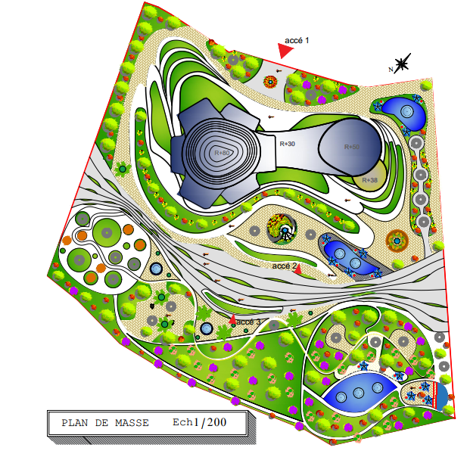

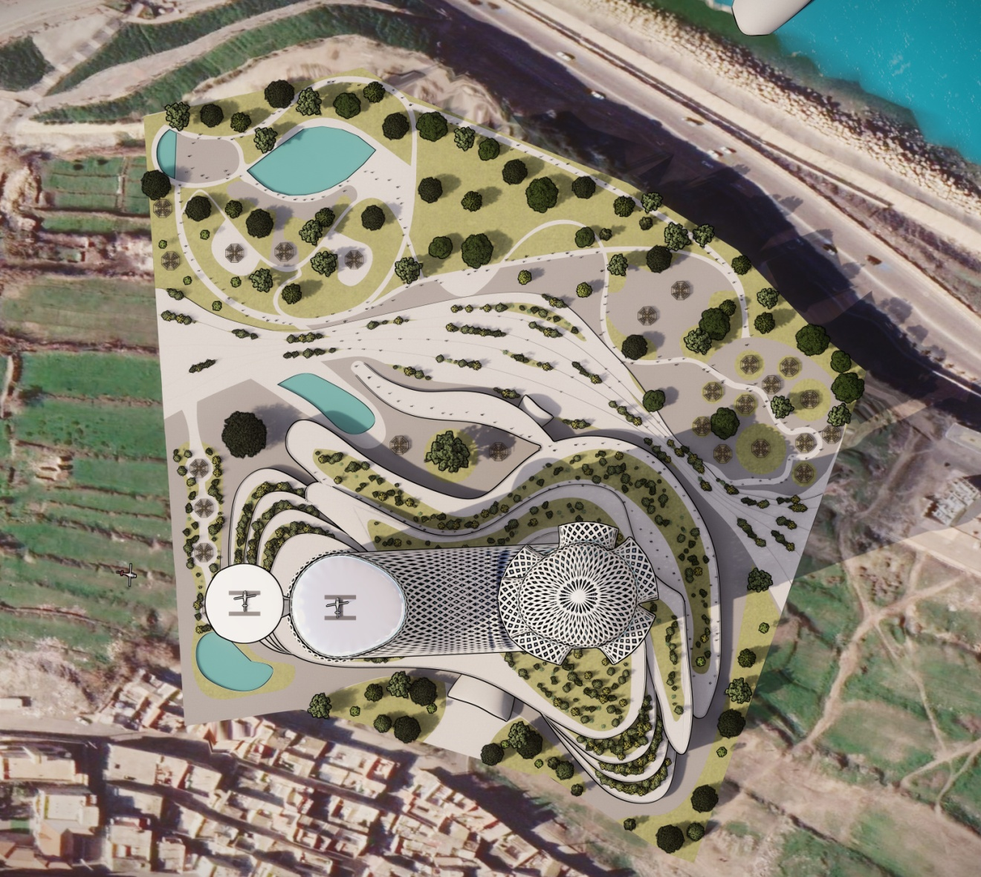

Façade urbaine :

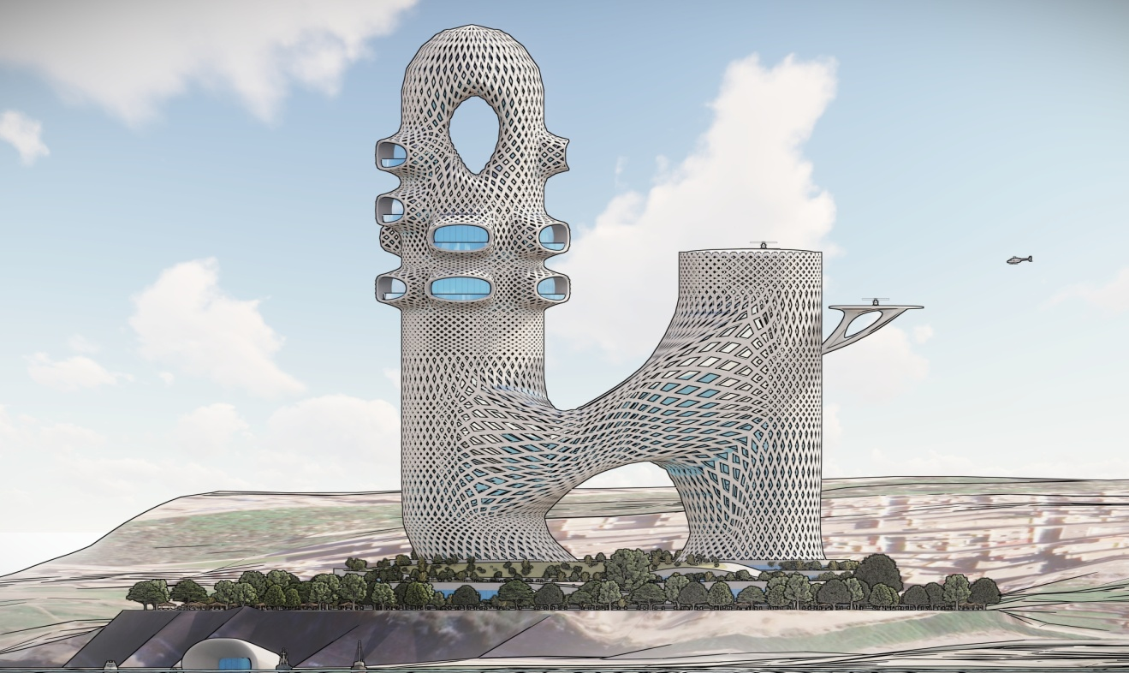
Figure 67: Façade urbaine Source : auteur

Conception 3D :
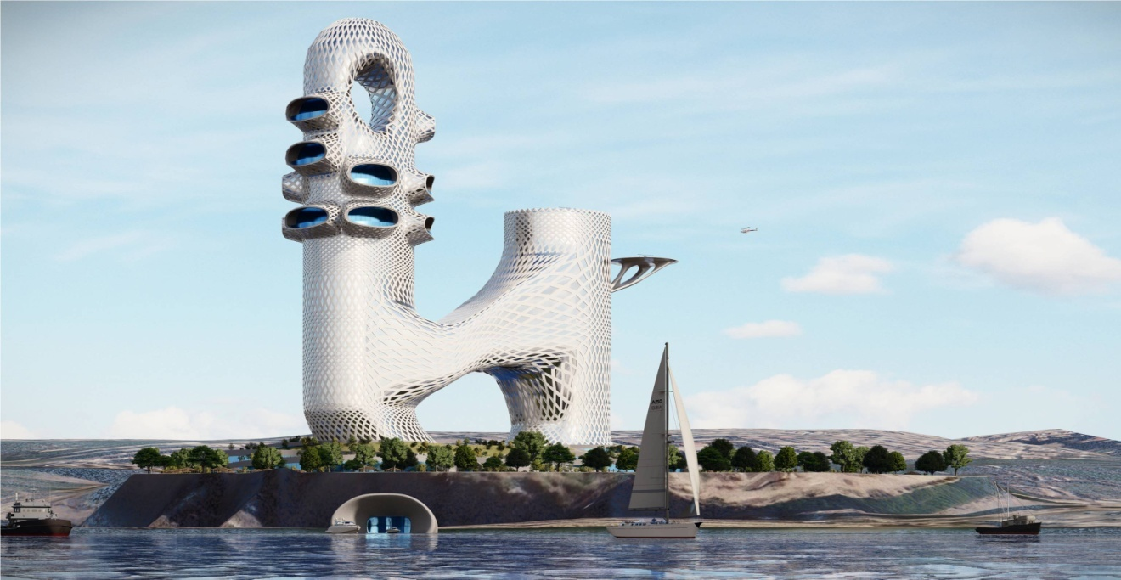
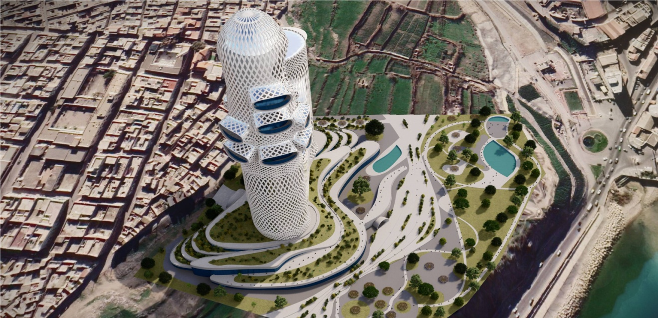
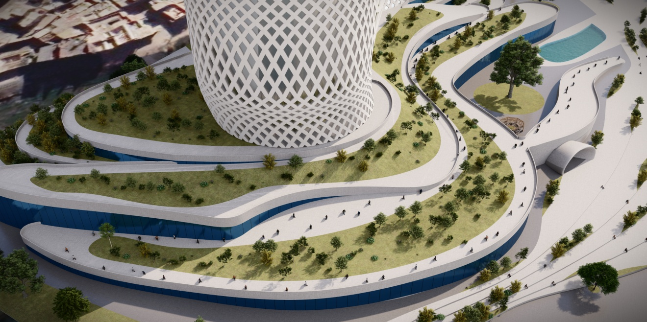
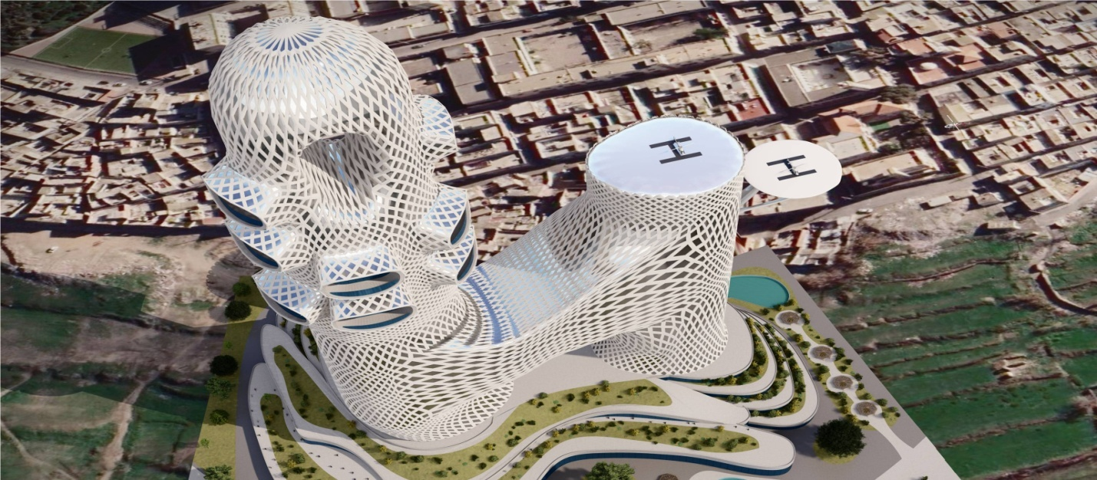
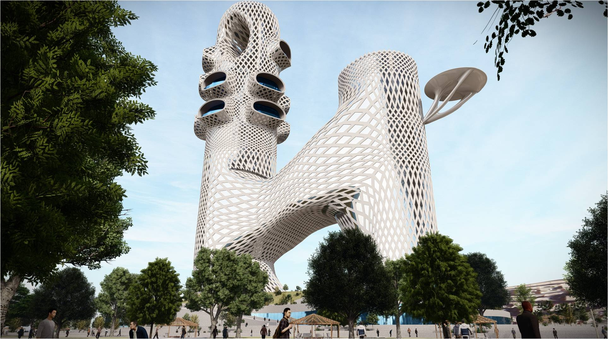
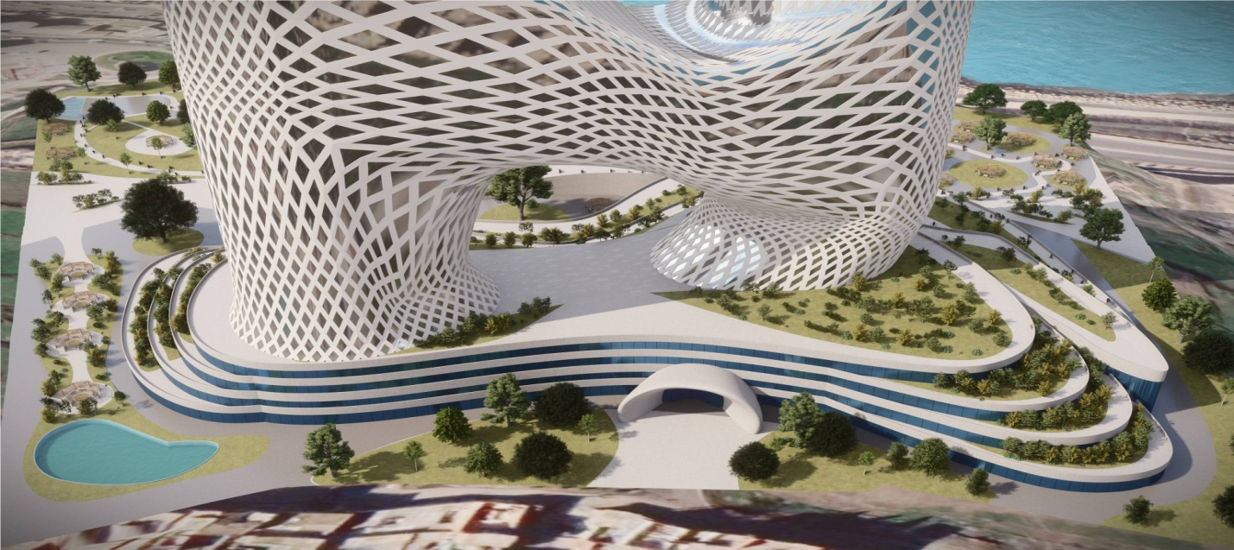
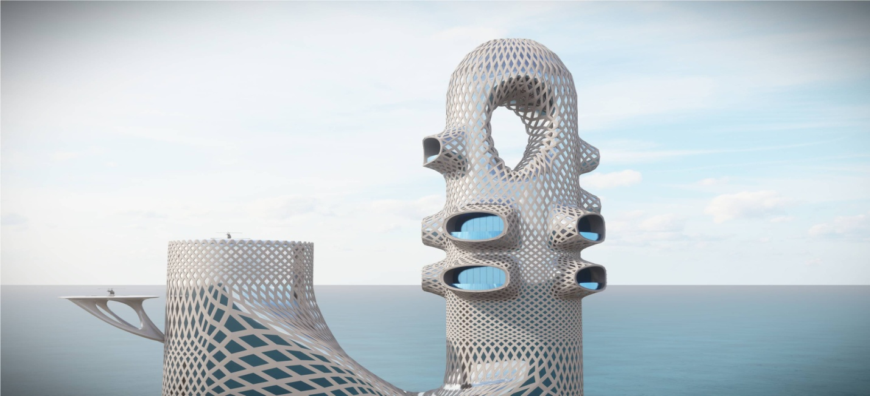
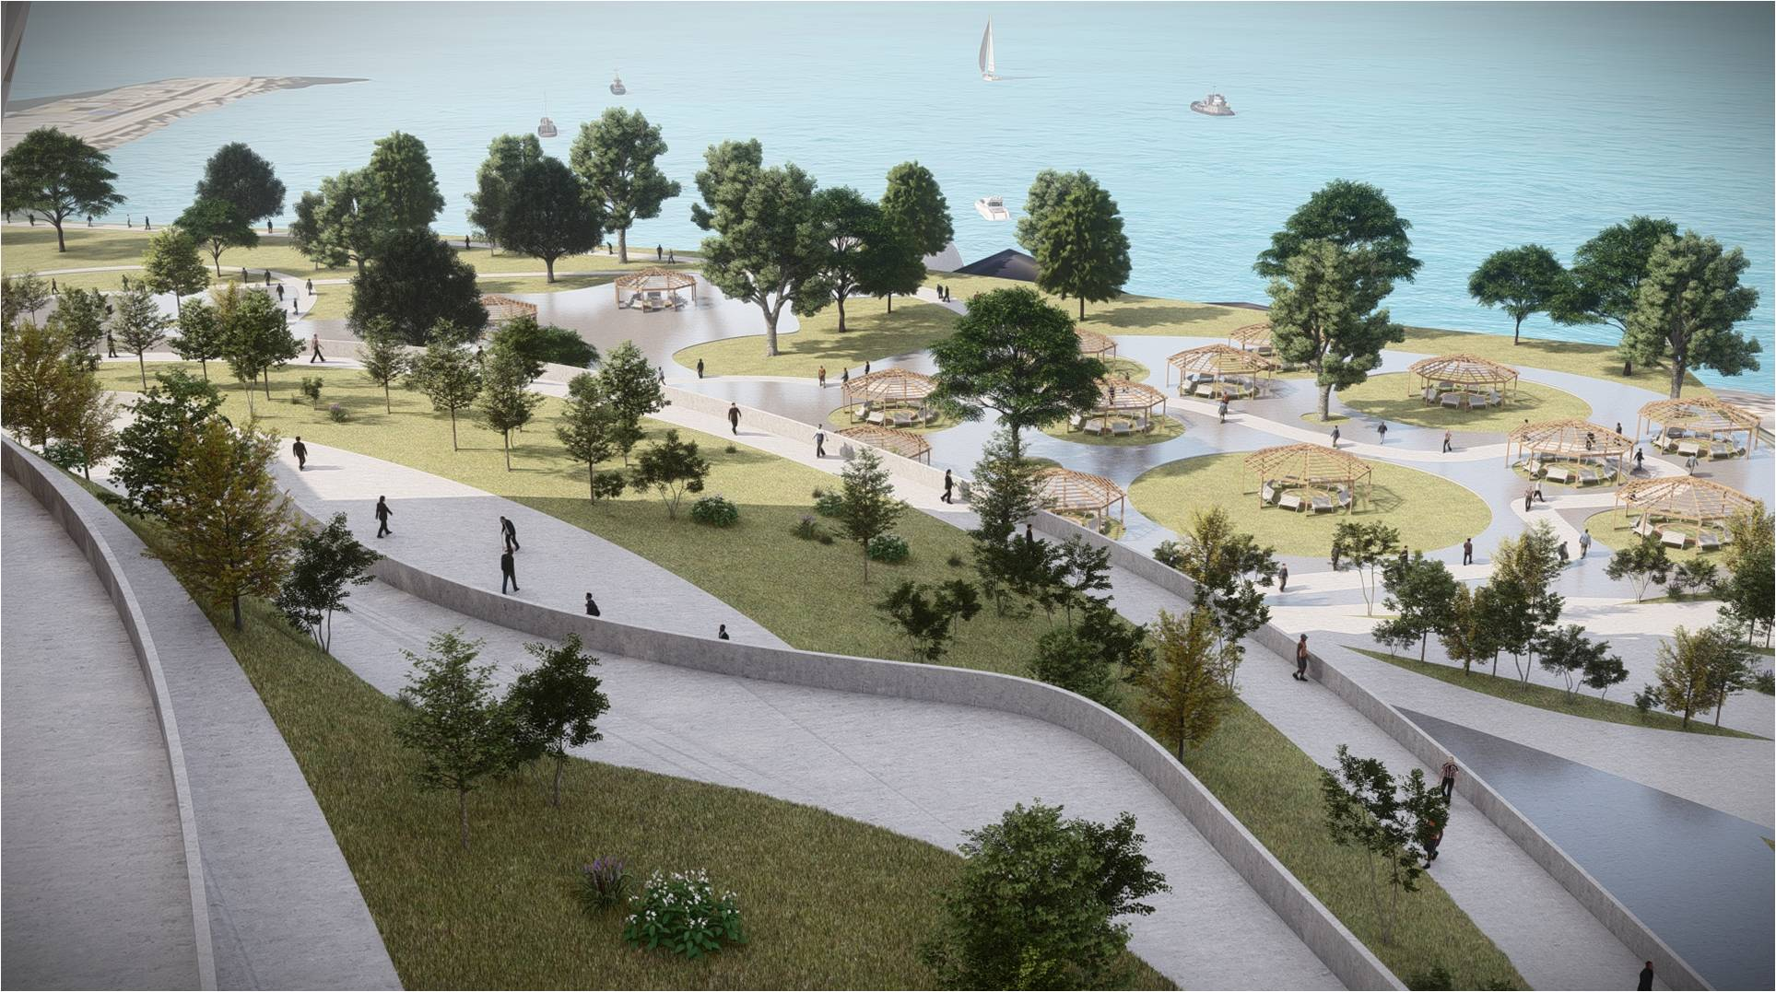
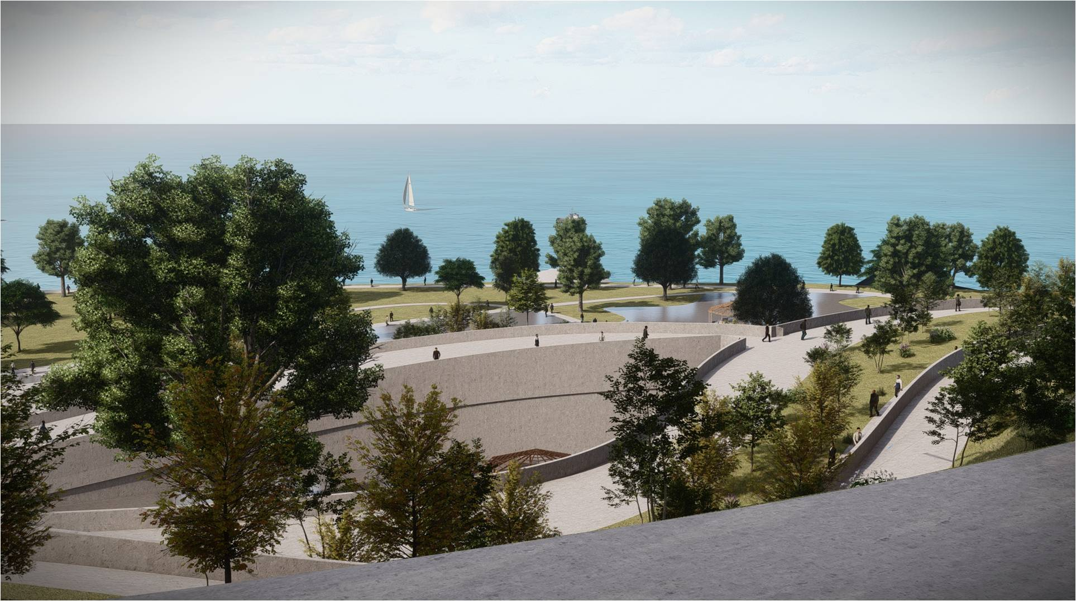
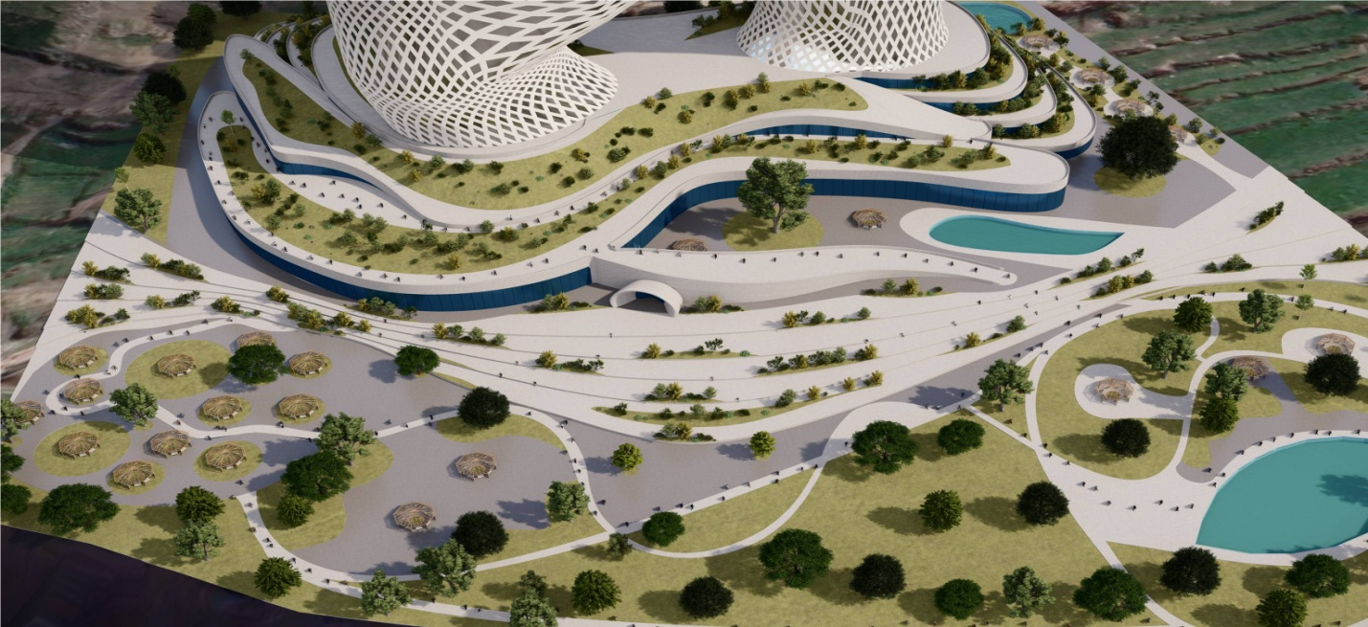
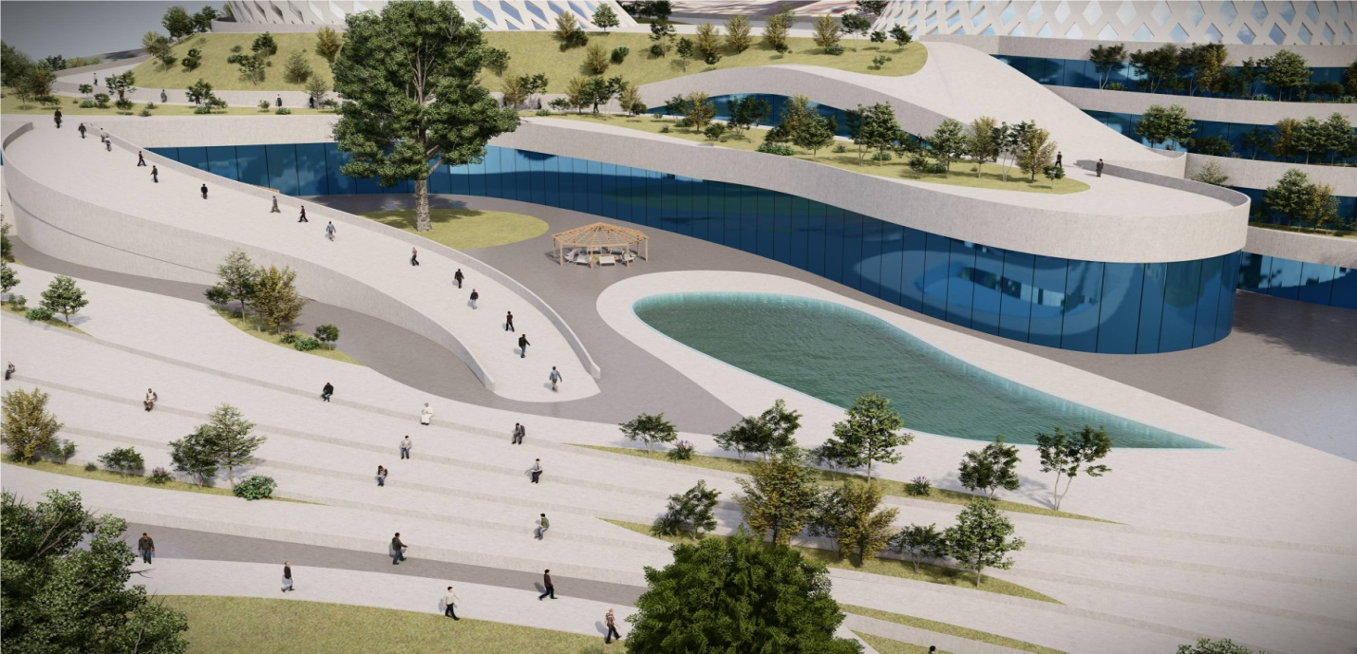

Conclusion générale :
Au fil des chapitres, de nombreuses problématiques et questions ont été soulevées. Qu'il s'agisse de définir la ville d'un point de vue symbolique, statistique ou administratif, de comprendre la ville à l'heure de la mondialisation, de voir en quoi la ville et l'urbain favorisent l'individualisation des modes de vie, de saisir les processus de fragmentation sociale et territoriale, d'identifier les formes de mobilité spécifiques à l'urbain, de repérer l'offre variée de logements, ou encore de dessiner les contours de la ville sensorielle, l'ouvrage a « travaillé » l'objet « ville » à partir de nombreuses perspectives aussi bien théoriques qu'empiriques.
Il reste néanmoins une ultime question à poser, celle de savoir quelle sera la ville de demain, autrement dit celle de chercher à identifier quelles seront les formes de la ville, les modes de vie, les mobilités, les rapports sociaux constitutifs de la ville du futur. Cette question est d'une actualité brûlante parce qu'elle interroge directement la « durabilité » de la ville, entendons son avenir et sa « sécurité écologique et sociale » pour améliorer la qualité de la vie au quotidien et rendre les gens plus heureux tout en protégeant l’avenir de la planète, il faut repenser la ville comme un écosystème urbain flexible, capable de s’adapter aux changements sociétaux comme aux changements climatiques.
Le bâti doit servir au vivant, mais le vivant sert à l’évolution du bâti.

Bibliographie :
Sites web :
[1] :https://fr.wikipedia.org/wiki/Histoire_de_l%27Alg%C3%A9rie_dans_l%27Antiquit%C3%A9
[2] : http://adnsolution.net/constantine/index.php?page=l-architecture-algerienne
[3] : https://www.axl.cefan.ulaval.ca/afrique/algerie-2Histoire.htm
[4] : https://di.uiv-blida.dz:8080/jspui/bitstream/123456789/4911/1/4.720.1435.pdf
[5] : https://revues.imist.ma/index.php/GeoDev/article/view/617
[6] : https://revues.imist.ma/ https://www.techno-science.net/
[7] : https://bu.umc.edu.dz/
[8] : https://www.cnrtl.fr/
[9] : http://geoconfluences.ens-lyon.fr/
[10] : https://youmatter.world/fr
[11] : https://junior.universalis.fr/
[12] : Michael Agier 1999, 2009
[13] : Aldo Rossi
Mémoires :
- Mémoire de fin d’étude de master académique d’un parc urbain au cœur de la ville nouvelle de sidi Abdallah – MOSTAGANEM – Année Universitaire : 2015 / 2016.
- Mémoire de fin d’étude de master académique La ville post-intelligente (réflexions pour la ville de demain au Maroc) – REBAT MAROC – Année Universitaire : 2015 / 2016.
- Mémoire de fin d’étude de master académique Le parcours dans la ville de Tunis : entre passé, présent et futur – TENES CHLEF – Année Universitaire : 2015 / 2016.
- Mémoire de fin d’étude de master académique Faire la ville autrement ,Flore Godlewski– ENSAPLV – Année Universitaire : 2016 / 2017.
- Mémoire de fin d’étude de master académique, Faire la ville dans la ville : image prospective d’emprise industrielle E.N.C.C à Relizane – MOSTAGANEM – Année Universitaire : 2019 / 2020.
- Mémoire de fin d’étude de master académique, Pour un quartier durable et fertile : Restructuration du quartier El Argoub à Mascara – Oran – Année Universitaire : 2019 / 2020.
- Mémoire de fin d’étude de master académique, Parenthèse urbaine – Oran – Année Universitaire : juin 2017
- Mémoire de fin d’étude de master académique, La ville saharienne de Hassi Messaoud : paradoxe entre la prospérité industrielle et l’échec du développement urbain – Biskra – Année Universitaire : 2017 / 2018.
Articles :
- Fabriquer la ville du futur Jean-Paul Viguier.
- Le Développement Durable et l’Architecture Durable-2010.
- Présentation du plan d’aménagement de la ville nouvelle de Hassi Messaoud – Oran – Année : octobre 2014.
- Les architectes et le développement durable – Année : octobre 2004.
- Ville durable et éco quartiers- France.
- La ville nouvelle de sidi Abdallah et le développement durable ,un exemple d'aménagement a partir de la gestion des eaux urbaines.
- Villes du futur images et imaginaire de l’architecte -Vincent Callebaut- 2015.
- Les villes de demain –Mardis de l’avenir- 5mai 2015.
- Référentiel quartiers nouveaux.

